
HỌC VIỆN CÔNG NGHỆ BƯU CHÍNH VIỄN THÔNG

KHOA TÀI CHÍNH KẾ TOÁN


BÁO CÁO CUỐI KỲ
MÔN: Quản lý và ứng dụng cơ sở dữ liệu trong tài chính
CHỦ ĐỀ: Quản lý và ứng dụng cơ sở dữ liệu trong rủi ro danh mục cổ phiếu cá nhân
Nhóm: 10  Giảng viên:  Trần Quốc Khánh | Sinh viên thực hiện:  Nguyễn Văn Tuấn Nguyễn Bá Nguyên Nguyễn Trung Sơn Nguyễn Gia Lộc Trần Đình Tú B23DCTC118 B23DCTC078 B23DCTC092 B23DCTC058 B23DCTC116
Hà Nội, năm 2026

Bảng phân chia công việc
STT | Họ và tên | MSV | Vai trò | Mức độ hoàn thành và đóng góp | Ký tên
1 | Nguyễn Văn Tuấn | B23DCTC118 | Trướng nhóm, nội dung thực hiện:  - IV, V, VI  - Thiết kế cơ sở dữ liệu  - Làm web  - Vẽ use case tổng quát  - Hỗ trợ, kiểm tra và sửa các nội dung trong bài | 100%
2 | Nguyễn Bá Nguyên | B23DCTC078 | Thành viên, nội dung thực hiện:  - Sửa nội dung chương 1, 3.1  - Vẽ use case chi tiết  - Vẽ sequence  - Xác định kiến trúc dữ liệu hệ thống | 100%
3 | Nguyễn Trung Sơn | B23DCTC092 | Thành viên, nội dung thực hiện:  - Nội dung 1.5, 1.6, 1.7  - Xác định yêu cầu hệ thống  - Xác định các tác nhân và kịch bản chi tiết  - Tổng hợp word | 100%
4 | Nguyễn Gia Lộc | B23DCTC058 | Thành viên, nội dung thực hiện:  - Thiết kế cơ sở dữ liệu  - Vẽ ERD  - Làm web | 100%
5 | Trần Đình Tú | B23DCTC116 | Thành viên, nội dung thực hiện:  - Nội dung 1.1, 1.2  - Biểu Đồ class  - Nội dung 3.2, 3.3, 3.6 | 100%

MỤC LỤC

I. TỔNG QUAN VÀ CƠ SỞ LÝ THUYẾT 4
1. Thực trạng quản lý danh mục cổ phiếu của nhà đầu tư cá nhân tại VN 4
2. Những khó khăn trong việc theo dõi danh mục và quản lý rủi ro đầu tư 4
3. Sự cần thiết của hệ thống quản lý danh mục cổ phiếu dựa trên CSDL 5
4. Mục tiêu, phạm vi và đối tượng sử dụng hệ thống 7
5. So sánh với các nền tảng hiện có 10
6. Các chỉ tiêu phân tích rủi ro danh mục đầu tư 11
7. Tổng quan công nghệ liên quan 17
II. PHÂN TÍCH VÀ MÔ HÌNH HÓA HỆ THỐNG 20
1 Yêu cầu hệ thống 20
2. Xác định tác nhân (Actor) và yêu cầu chức năng chi tiết 21
3. Biểu đồ Use Case và kịch bản chi tiết 24
4. Biểu đồ lớp (Class Diagram) 31
5. Biểu đồ trình tự (Sequence Diagram) 32
III. KIẾN TRÚC DỮ LIỆU & THIẾT KẾ CƠ SỞ DỮ LIỆU 46
1. Kiến trúc dữ liệu của hệ thống 46
2. Mô hình dữ liệu khái niệm 54
3. Mô hình dữ liệu logic và chuẩn hóa 55
4. Thiết kế chi tiết các bảng dữ liệu 57
5. Biểu đồ ERD 67
6. Các truy vấn SQL phức tạp hỗ trợ phân tích rủi ro 68
IV. THIẾT KẾ KIẾN TRÚC VÀ GIAO DIỆN HỆ THỐNG 71
1. Kiến trúc tổng thể hệ thống 71
2. Công nghệ sử dụng 72
3. Thiết kế chức năng chi tiết 74
4. Thuật toán lõi (Core Algorithm) của hệ thống 75
5. Thiết kế giao diện người dùng (UI mockup) 90
6. Thiết kế biểu đồ và trực quan hóa dữ liệu 91
V. TRIỂN KHAI, KIỂM THỬ, ĐÁNH GIÁ HỆ THỐNG 92
1. Môi trường phát triển và triển khai 92
2. Triển khai cơ sở dữ liệu 92
3. Triển khai các chức năng chính 93
4. Kiểm thử hệ thống 95
5. Bảo mật và tối ưu hiệu suất 96
6. Kết quả chạy thử và đánh giá 97
VI. TRIỂN KHAI, KIỂM THỬ, ĐÁNH GIÁ HỆ THỐNG 99
1. Kết luận 99
2. Hạn chế của hệ thống 99
3. Hướng phát triển trong tương lai 100

TÀI LIỆU THAM KHẢO 101
I. TỔNG QUAN VÀ CƠ SỞ LÝ THUYẾT
- Thực trạng quản lý danh mục cổ phiếu của nhà đầu tư cá nhân tại Việt Nam
Trong bối cảnh thị trường chứng khoán ngày càng phát triển, nhà đầu tư cá nhân đang đối mặt với nhu cầu ngày càng cao trong việc quản lý và tối ưu hóa danh mục đầu tư của mình. Tuy nhiên, thực tế cho thấy phần lớn các công cụ hiện có trên thị trường chủ yếu tập trung vào việc cung cấp dữ liệu hoặc hỗ trợ giao dịch, trong khi lại thiếu một môi trường tích hợp cho phép người dùng vừa nhập danh mục, vừa mô phỏng hiệu suất, đồng thời đánh giá rủi ro và nhận tư vấn một cách nhanh chóng.
Cụ thể, nhà đầu tư cá nhân thường gặp khó khăn trong việc tổng hợp thông tin từ nhiều nguồn khác nhau như dữ liệu giá cổ phiếu, báo cáo tài chính và tin tức thị trường. Việc phân tích các chỉ số quan trọng như lợi suất kỳ vọng, mức độ biến động hay mức độ rủi ro của danh mục thường đòi hỏi kiến thức chuyên sâu và công cụ hỗ trợ phù hợp. Bên cạnh đó, việc mô phỏng danh mục đầu tư trong các điều kiện thị trường khác nhau cũng chưa được hỗ trợ một cách trực quan và thuận tiện trong các hệ thống phổ biến.
Xuất phát từ những hạn chế này, đặt ra yêu cầu cần có một hệ thống web cho phép nhà đầu tư cá nhân thực hiện toàn bộ quy trình phân tích trong cùng một nền tảng. Cụ thể, người dùng cần một công cụ có khả năng nhập mã cổ phiếu để xây dựng danh mục, thực hiện mô phỏng hiệu suất, đánh giá rủi ro thông qua các chỉ số định lượng, đồng thời cung cấp các gợi ý đầu tư nhanh dựa trên dữ liệu và trí tuệ nhân tạo.
Hệ thống DNT Quant Lab được xây dựng nhằm đáp ứng nhu cầu đó, đóng vai trò như một nền tảng phân tích danh mục đầu tư tích hợp. Thông qua hệ thống, người dùng có thể thực hiện các bước từ nhập danh mục, phân tích hiệu quả, đánh giá rủi ro đến nhận tư vấn đầu tư trong một quy trình thống nhất, qua đó nâng cao chất lượng và tính khoa học trong việc ra quyết định đầu tư.
- Những khó khăn trong việc theo dõi danh mục và quản lý rủi ro đầu tư
Hệ thống DNT Quant Lab được thiết kế với phạm vi rõ ràng là một công cụ phân tích và hỗ trợ ra quyết định đầu tư, tập trung vào việc mô phỏng và đánh giá danh mục cổ phiếu thay vì thực hiện các chức năng giao dịch thực tế. Phạm vi này được xác định ngay từ giai đoạn thiết kế nhằm đảm bảo hệ thống tập trung vào các chức năng cốt lõi của phân tích định lượng.
Về chức năng, hệ thống được xây dựng xoay quanh ba mục tiêu chính bao gồm tối ưu hóa danh mục đầu tư, đánh giá và định giá danh mục, cũng như cung cấp thông tin tài chính cơ bản kết hợp với tư vấn từ trí tuệ nhân tạo. Người dùng có thể nhập danh mục cổ phiếu của mình, sau đó hệ thống tiến hành xử lý dữ liệu để tính toán các chỉ số quan trọng như lợi suất kỳ vọng, độ biến động, hệ số Sharpe, hệ số Beta và giá trị rủi ro. Đồng thời, hệ thống hỗ trợ mô phỏng hiệu suất danh mục thông qua cơ chế backtesting, cho phép đánh giá chiến lược đầu tư trong các kịch bản thị trường khác nhau.
Bên cạnh đó, hệ thống tích hợp mô-đun tư vấn sử dụng trí tuệ nhân tạo, cung cấp các khuyến nghị đầu tư dựa trên dữ liệu phân tích và thông tin tài chính cơ bản của doanh nghiệp. Tuy nhiên, cần lưu ý rằng các luồng xử lý liên quan đến tư vấn AI trong hệ thống chủ yếu dừng ở mức mô phỏng và chưa thực hiện truyền trực tiếp kết quả từ mô hình trí tuệ nhân tạo đến toàn bộ giao diện người dùng.
Một đặc điểm quan trọng trong phạm vi của hệ thống là không bao gồm các chức năng giao dịch thực tế. Cụ thể, hệ thống không hỗ trợ cơ chế đăng ký hoặc đăng nhập người dùng, không có chức năng đặt lệnh mua hoặc bán cổ phiếu, không tồn tại sổ lệnh giao dịch nội bộ và không kết nối trực tiếp tới các hệ thống giao dịch của các công ty chứng khoán. Điều này khẳng định hệ thống được định hướng hoàn toàn như một công cụ phân tích và hỗ trợ ra quyết định, thay vì một nền tảng giao dịch.
Về mặt triển khai, hệ thống được xây dựng theo mô hình client–server, trong đó phần giao diện người dùng được phát triển bằng công nghệ web và cho phép tương tác trực tiếp với người dùng trong việc nhập và hiển thị danh mục. Phần xử lý phía máy chủ được triển khai bằng ngôn ngữ Python với các mô-đun chuyên biệt như xử lý dữ liệu, mô phỏng chiến lược và tư vấn đầu tư. Dữ liệu thị trường được lưu trữ cục bộ nhằm phục vụ cho quá trình tính toán và tối ưu hiệu năng của hệ thống.
Tóm lại, phạm vi của hệ thống DNT Quant Lab được xác định là một nền tảng hỗ trợ phân tích định lượng và quản lý rủi ro danh mục đầu tư dành cho nhà đầu tư cá nhân, với trọng tâm là cung cấp công cụ mô phỏng và đánh giá hiệu quả đầu tư mà không tham gia trực tiếp vào hoạt động giao dịch trên thị trường.
- Sự cần thiết của hệ thống quản lý danh mục cổ phiếu dựa trên cơ sở dữ liệu
Trong bối cảnh thị trường chứng khoán ngày càng phức tạp và lượng dữ liệu tài chính ngày càng gia tăng, việc quản lý danh mục đầu tư cá nhân không còn dừng lại ở mức theo dõi thủ công hoặc sử dụng các công cụ rời rạc. Nhà đầu tư không chỉ cần biết danh mục của mình đang lãi hay lỗ, mà còn cần hiểu rõ cấu trúc rủi ro, mức độ biến động và khả năng chịu đựng trước các kịch bản thị trường khác nhau. Tuy nhiên, các công cụ phổ biến hiện nay chủ yếu tập trung vào hiển thị dữ liệu và giao dịch, chưa cung cấp một nền tảng đủ mạnh để lưu trữ, truy xuất và phục vụ phân tích định lượng một cách có hệ thống.
Từ thực tế đó, xuất hiện các nhu cầu xây dựng một hệ thống quản lý danh mục dựa trên cơ sở dữ liệu, đóng vai trò làm nền tảng cho các chức năng phân tích rủi ro trong ứng dụng web như DNT Quant Lab. Hệ thống này không chỉ giúp tổ chức dữ liệu một cách khoa học mà còn hỗ trợ các tác vụ tính toán và trực quan hóa một cách hiệu quả.
a) Vai trò của cơ sở dữ liệu trong bài toán danh mục
Cơ sở dữ liệu đóng vai trò trung tâm trong việc quản lý và tổ chức dữ liệu của hệ thống danh mục đầu tư. Trong bài toán này, dữ liệu không chỉ đơn thuần là thông tin về cổ phiếu, mà bao gồm nhiều thực thể khác nhau như danh mục đầu tư, mã cổ phiếu, lịch sử giá, các chỉ số rủi ro, báo cáo tài chính, lịch sử đánh giá và các dữ liệu phụ trợ như tin tức hay kết quả phân tích.
Việc sử dụng cơ sở dữ liệu giúp đảm bảo các dữ liệu này được lưu trữ một cách nhất quán và có cấu trúc. Mỗi thực thể được tổ chức thành các bảng riêng biệt, có liên kết với nhau thông qua các khóa, từ đó tạo thành một hệ thống dữ liệu có tính logic và dễ truy xuất. Điều này đặc biệt quan trọng khi hệ thống cần xử lý các phép tính phức tạp như tính toán lợi nhuận, độ biến động hay các chỉ số rủi ro theo thời gian.
Ngoài ra, cơ sở dữ liệu còn giúp duy trì lịch sử dữ liệu, cho phép hệ thống theo dõi sự thay đổi của danh mục và các chỉ số qua từng thời điểm. Đây là yếu tố cần thiết để thực hiện các phân tích như backtest, đánh giá hiệu suất hoặc mô phỏng rủi ro. Bên cạnh đó, việc quản lý dữ liệu tập trung cũng giúp giảm thiểu sai sót, tránh trùng lặp và đảm bảo tính toàn vẹn trong quá trình xử lý.
b) Kết hợp CSDL với ứng dụng web
Việc kết hợp cơ sở dữ liệu với ứng dụng web mang lại nhiều lợi ích thiết thực trong việc xây dựng một hệ thống phân tích danh mục đầu tư. Trước hết, cơ sở dữ liệu cho phép truy vấn dữ liệu nhanh chóng và hiệu quả, từ đó hỗ trợ việc hiển thị các dashboard và biểu đồ theo thời gian thực trên giao diện web. Người dùng có thể nhập dữ liệu, gửi yêu cầu phân tích và nhận kết quả gần như tức thời nhờ sự phối hợp giữa backend và hệ quản trị cơ sở dữ liệu.
Bên cạnh đó, việc tích hợp CSDL giúp hệ thống có khả năng lưu vết các lần phân tích, bao gồm dữ liệu đầu vào, kết quả tính toán và các chỉ số rủi ro. Điều này không chỉ hỗ trợ việc theo dõi lịch sử mà còn tạo nền tảng cho việc so sánh, đánh giá và cải thiện chiến lược đầu tư theo thời gian.
Một lợi ích quan trọng khác là khả năng mở rộng trong tương lai. Khi hệ thống đã có nền tảng dữ liệu vững chắc, việc bổ sung các chức năng như quản lý tài khoản người dùng, lưu trữ danh mục dài hạn (persistent portfolio) hoặc tích hợp thêm các nguồn dữ liệu mới sẽ trở nên dễ dàng hơn. Điều này giúp hệ thống không chỉ phục vụ mục tiêu nghiên cứu ban đầu mà còn có thể phát triển thành một nền tảng hoàn chỉnh hơn.
Tóm lại, việc xây dựng một hệ thống quản lý danh mục cổ phiếu dựa trên cơ sở dữ liệu là một yêu cầu tất yếu để đáp ứng nhu cầu phân tích rủi ro ngày càng cao. Khi được kết hợp với ứng dụng web, cơ sở dữ liệu không chỉ đóng vai trò lưu trữ mà còn trở thành nền tảng cốt lõi giúp hệ thống vận hành hiệu quả, linh hoạt và có khả năng mở rộng trong tương lai.
- Mục tiêu, phạm vi và đối tượng sử dụng hệ thống
a) Mục tiêu của hệ thống
Mục tiêu của hệ thống là xây dựng một ứng dụng hỗ trợ nhà đầu tư cá nhân trong việc quản lý, phân tích và tối ưu danh mục cổ phiếu dựa trên cơ sở dữ liệu, dữ liệu thị trường và các mô hình phân tích định lượng. Hệ thống không chỉ giúp người dùng lưu trữ và theo dõi thông tin liên quan đến danh mục đầu tư mà còn hỗ trợ đánh giá hiệu quả đầu tư, phân tích mức độ rủi ro và đề xuất phương án phân bổ tài sản phù hợp hơn.
Thông qua việc sử dụng cơ sở dữ liệu kết hợp với các nguồn dữ liệu tài chính bên ngoài, hệ thống có thể tổ chức, cập nhật và khai thác dữ liệu đầu tư một cách có cấu trúc. Người dùng có thể nhập mã cổ phiếu, danh mục đang nắm giữ, vốn đầu tư và các tham số cần thiết để hệ thống thực hiện các tác vụ như đánh giá danh mục hiện có, tối ưu hóa danh mục, phân tích rủi ro, backtest chiến lược đầu tư và theo dõi các tín hiệu giao dịch tham khảo.
Ngoài ra, hệ thống còn hướng đến mục tiêu nâng cao khả năng hỗ trợ ra quyết định cho nhà đầu tư thông qua việc tích hợp các thông tin tài chính và tin tức thị trường với mô-đun tư vấn thông minh. Việc kết hợp giữa dữ liệu định lượng, dữ liệu tài chính doanh nghiệp, tin tức liên quan và tư vấn AI giúp người dùng có cái nhìn toàn diện hơn khi xem xét hiệu quả và rủi ro của danh mục đầu tư.
Bên cạnh ý nghĩa ứng dụng thực tiễn, hệ thống còn góp phần minh họa việc ứng dụng cơ sở dữ liệu trong lĩnh vực tài chính, đặc biệt là trong việc tổ chức dữ liệu đầu tư, hỗ trợ phân tích danh mục cổ phiếu và xây dựng công cụ hỗ trợ ra quyết định cho nhà đầu tư cá nhân.
Sơ đồ phân tích mục tiêu của hệ thống:
HỖ TRỢ QUẢN LÝ, PHÂN TÍCH VÀ TỐI ƯU DANH MỤC CỔ PHIẾU
│
┌──────────────────┼──────────────────┐
│ │ │
▼ ▼ ▼
QUẢN LÝ DỮ LIỆU PHÂN TÍCH ĐỊNH LƯỢNG HỖ TRỢ RA QUYẾT ĐỊNH
│ │ │
│ │ │
- Mã cổ phiếu - Tối ưu danh mục - Tư vấn đầu tư bằng AI
- Danh mục đầu tư - Đánh giá danh mục - Tổng hợp tin tức
- Giá lịch sử - Phân tích rủi ro - Chỉ số tài chính
- Giá hiện tại - Backtest - Báo cáo & biểu đồ
- Thông tin giao dịch - Stress test - Tín hiệu giao dịch
b) Phạm vi của hệ thống
Hệ thống được xây dựng nhằm hỗ trợ nhà đầu tư cá nhân trong việc quản lý, phân tích và tối ưu danh mục cổ phiếu. Trong phạm vi của đề tài, hệ thống tập trung vào việc tiếp nhận dữ liệu từ người dùng, khai thác dữ liệu tài chính từ các nguồn bên ngoài, xử lý dữ liệu và cung cấp kết quả dưới dạng báo cáo, biểu đồ và thông tin hỗ trợ đầu tư.
Cụ thể, hệ thống cho phép người dùng nhập mã cổ phiếu, danh mục đầu tư, vốn đầu tư và các tham số cần thiết để thực hiện các chức năng như đánh giá danh mục hiện có, tối ưu hóa danh mục, phân tích rủi ro, backtest, stress test, tra cứu thông tin tài chính doanh nghiệp, xem tin tức liên quan và nhận tư vấn đầu tư từ AI.
Tuy nhiên, hệ thống không thực hiện giao dịch chứng khoán thực tế. Các chức năng như đặt lệnh mua bán trực tiếp, quản lý tài khoản giao dịch chứng khoán hoặc xử lý thanh toán đầu tư không thuộc phạm vi của hệ thống. Hệ thống chỉ đóng vai trò là công cụ hỗ trợ quản lý dữ liệu, phân tích danh mục và hỗ trợ ra quyết định đầu tư.
c) Đối tượng sử dụng hệ thống
Đối tượng sử dụng chính của hệ thống là nhà đầu tư cá nhân có nhu cầu theo dõi, phân tích và tối ưu danh mục cổ phiếu của mình. Hệ thống giúp người dùng quản lý các mã cổ phiếu đang quan tâm hoặc đang nắm giữ, theo dõi hiệu quả phân bổ vốn, đánh giá mức độ rủi ro của danh mục và tham khảo các đề xuất đầu tư dựa trên dữ liệu phân tích.
Ngoài ra, hệ thống cũng phù hợp với người mới tìm hiểu về đầu tư chứng khoán, bởi giao diện và quy trình sử dụng được xây dựng theo hướng hỗ trợ nhập dữ liệu, phân tích và hiển thị kết quả một cách trực quan. Thông qua các báo cáo, biểu đồ và phần tư vấn AI, người dùng có thể tiếp cận thông tin đầu tư một cách dễ hiểu hơn và từng bước nâng cao khả năng đánh giá danh mục cổ phiếu.
Bên cạnh đó, hệ thống còn có thể được sử dụng bởi sinh viên, giảng viên hoặc người nghiên cứu trong lĩnh vực tài chính và cơ sở dữ liệu. Thông qua hệ thống, người dùng có thể quan sát cách tổ chức dữ liệu tài chính, cách ứng dụng cơ sở dữ liệu trong bài toán đầu tư và cách kết hợp giữa dữ liệu thị trường, mô hình phân tích định lượng và công nghệ AI để xây dựng một công cụ hỗ trợ ra quyết định.
Với định hướng đó, hệ thống không chỉ phục vụ nhu cầu sử dụng ở mức cá nhân mà còn có ý nghĩa trong học tập, nghiên cứu và minh họa ứng dụng công nghệ thông tin trong lĩnh vực tài chính đầu tư.

- So sánh với các nền tảng hiện có
Trong bối cảnh thị trường chứng khoán Việt Nam ngày càng phát triển, nhiều nền tảng hỗ trợ nhà đầu tư cá nhân đã được triển khai như SSI iBoard, VNDIRECT, FireAnt, TCInvest và Fstock. Các hệ thống này đóng vai trò quan trọng trong việc cung cấp công cụ giao dịch, theo dõi danh mục và cập nhật thông tin thị trường theo thời gian thực. Tuy nhiên, khi tiếp cận dưới góc độ phân tích định lượng và quản trị rủi ro danh mục, phần lớn các nền tảng hiện tại vẫn tập trung vào chức năng hiển thị và vận hành, chưa hỗ trợ phân tích chuyên sâu. Vì vậy, việc xây dựng một hệ thống nhằm bổ sung lớp phân tích định lượng là cần thiết.
a) Tiêu chí so sánh
Để đánh giá một cách hệ thống, các nền tảng được so sánh dựa trên một số tiêu chí chính. Trước hết, về khả năng theo dõi danh mục, hầu hết các hệ thống đều cho phép người dùng quản lý danh mục đầu tư, theo dõi giá trị tài sản, lãi/lỗ và cơ cấu phân bổ cổ phiếu theo thời gian thực. Tuy nhiên, chức năng này chủ yếu mang tính giám sát, chưa cung cấp các công cụ phân tích sâu về cấu trúc và mức độ rủi ro của danh mục.
Tiếp theo, xét về các chỉ số rủi ro, một số nền tảng có hỗ trợ các thước đo cơ bản như độ biến động hay hệ số beta, nhưng các chỉ số nâng cao như Value-at-Risk (VaR), Conditional Value-at-Risk (CVaR), drawdown hay phân rã rủi ro theo yếu tố vẫn chưa được triển khai đầy đủ hoặc chưa được trực quan hóa hiệu quả. Điều này hạn chế khả năng đánh giá rủi ro một cách toàn diện của nhà đầu tư.
Về khả năng backtest và mô phỏng, đây là một trong những điểm còn thiếu hụt rõ rệt. Phần lớn các nền tảng hiện nay chưa hỗ trợ kiểm định chiến lược đầu tư trên dữ liệu lịch sử hoặc mô phỏng các kịch bản thị trường khác nhau, khiến người dùng khó đánh giá hiệu quả chiến lược trước khi áp dụng thực tế.
Đối với dữ liệu tài chính, các hệ thống hiện có cung cấp dữ liệu giá và một số thông tin từ báo cáo tài chính, nhưng dữ liệu thường mang tính đóng, khó tùy chỉnh và không cho phép người dùng tích hợp dữ liệu nghiên cứu riêng. Trong khi đó, về tin tức và phân tích định tính, các nền tảng lại có thế mạnh trong việc tổng hợp thông tin thị trường và nhận định từ chuyên gia, nhưng lại thiếu sự liên kết giữa các thông tin này với phân tích định lượng.
Về trực quan hóa, các nền tảng phổ biến chủ yếu cung cấp biểu đồ giá và dashboard cơ bản, phục vụ nhu cầu theo dõi. Tuy nhiên, các công cụ trực quan hóa chuyên sâu cho phân tích định lượng như phân phối lợi nhuận, đường cong drawdown hay đường biên hiệu quả (efficient frontier) vẫn chưa được chú trọng. Cuối cùng, xét trên tổng thể, các hệ thống hiện tại còn thiếu khả năng tích hợp toàn diện giữa dữ liệu, mô hình và kết quả phân tích, khiến người dùng phải tự thực hiện nhiều bước xử lý trung gian.
b) Vị trí của hệ thống so với các nền tảng phổ biến
Dựa trên các tiêu chí so sánh trên, có thể thấy hệ thống không được xây dựng để cạnh tranh trực tiếp với các nền tảng giao dịch như SSI iBoard hay VNDIRECT, mà đóng vai trò như một lớp phân tích bổ trợ. Hệ thống tập trung vào các chức năng cốt lõi như tối ưu hóa danh mục (optimizer), đánh giá hiệu suất (evaluator) và phân tích rủi ro đa chiều.
Một điểm khác biệt nổi bật của hệ thống là khả năng trực quan hóa chuyên sâu các chỉ số rủi ro thông qua các biểu đồ như drawdown, phân phối lợi nhuận, đường biên hiệu quả và các thước đo VaR/CVaR. Nhờ đó, hệ thống không chỉ cung cấp kết quả mà còn giúp người dùng hiểu rõ bản chất của rủi ro trong danh mục đầu tư.
Bên cạnh đó, việc tích hợp AI Summary cho phép hệ thống tự động tóm tắt hiệu suất danh mục và diễn giải các chỉ số phức tạp, góp phần thu hẹp khoảng cách giữa các mô hình định lượng và người dùng không chuyên. Đây là một hướng tiếp cận khác biệt so với các nền tảng hiện có, vốn chủ yếu dừng lại ở việc cung cấp dữ liệu và thông tin.
Ngoài ra, hệ thống còn hỗ trợ tích hợp dữ liệu linh hoạt thông qua việc nhập thủ công báo cáo tài chính, giúp người dùng chủ động hơn trong việc xây dựng và kiểm thử mô hình. Điều này đặc biệt hữu ích đối với các mục đích nghiên cứu hoặc phát triển chiến lược đầu tư cá nhân.
Từ những phân tích trên, có thể thấy khoảng trống của thị trường nằm ở việc thiếu các công cụ phân tích rủi ro danh mục chuyên sâu, thiếu khả năng backtest và mô phỏng chiến lược, cũng như thiếu sự kết nối giữa dữ liệu, mô hình và insight. Hệ thống được định vị để lấp đầy khoảng trống này bằng cách cung cấp một nền tảng phân tích định lượng tập trung vào quản trị rủi ro (risk intelligence), đóng vai trò bổ trợ cho các hệ thống giao dịch hiện có và nâng cao khả năng ra quyết định của nhà đầu tư.

- Các chỉ tiêu phân tích rủi ro danh mục đầu tư
Trong lĩnh vực phân tích định lượng (Quantitative Analysis) nói chung và cấu trúc tính toán của NVT Quant Lab nói riêng, sự chính xác của đầu ra hoàn toàn phụ thuộc vào tính chặt chẽ của các đại lượng thống kê đầu vào. Thị trường chứng khoán Việt Nam mang đặc thù biến động biên độ rộng, tồn tại nhiều rủi ro dị biệt và cấu trúc dữ liệu không hoàn hảo do giới hạn của các phiên khớp lệnh định kỳ (ATO/ATC). Do đó, việc ứng dụng trực tiếp các công thức tính toán lợi nhuận đơn giản không đủ khả năng đảm bảo tính ổn định của thuật toán. Hệ thống đã tiến hành chắt lọc và tích hợp các chỉ tiêu kinh tế lượng cốt lõi, tạo thành một đường ống xử lý toán học khép kín. Dưới đây là luận giải chi tiết về cơ sở toán học, bản chất kinh tế lượng và phương pháp triển khai thực tế của từng tham số bên trong hệ thống.
a) Tỷ suất sinh lời logarit (Log-Return) và Tính chất cộng dồn
Bản chất Toán học và Thống kê:
Trong lý thuyết định giá tài sản, tỷ suất sinh lời đơn giản (Simple Return) được tính theo công thức r_t = (P_t - P_{t-1}) / P_{t-1}. Tuy nhiên, phương pháp này tồn tại hai nhược điểm chí mạng trong phân tích chuỗi thời gian dài hạn. Thứ nhất, nó vi phạm tính chất đối xứng (Asymmetry): Nếu một cổ phiếu giảm 50% (từ 100 xuống 50), nó cần tăng lại 100% (từ 50 lên 100) mới khôi phục được giá trị ban đầu. Sự bất đối xứng này gây nhiễu loạn nghiêm trọng khi đo lường mức độ rủi ro trung bình. Thứ hai, tỷ suất sinh lời đơn giản không có tính cộng dồn qua nhiều chu kỳ (Time Additivity), khiến việc tổng hợp lợi nhuận của 250 phiên giao dịch thành lợi nhuận năm gặp sai số lũy kế.
Để giải quyết vấn đề này, NVT Quant Lab sử dụng tỷ suất sinh lời logarit liên tục (Log-Return), được biểu diễn bằng công thức:
R_t = ln(P_t / P_{t-1}) = ln(P_t) - ln(P_{t-1})
Log-Return đảm bảo phân phối của chuỗi lợi nhuận tiệm cận với phân phối chuẩn (Normal Distribution), thỏa mãn giả định cốt lõi của phần lớn các mô hình kiểm định thống kê và định giá quyền chọn.
Cơ chế Triển khai Thực tế trong Hệ thống:
Tại tầng tiền xử lý dữ liệu (Data Pre-processing Pipeline), ngay khi mảng giá đóng cửa (Close Price) của hơn 1600 mã chứng khoán được cào về từ API ẩn danh của DNSE dưới dạng JSON, hệ thống sử dụng thư viện Pandas và NumPy để xử lý đồng loạt bằng vector (Vectorization). Lệnh thực thi `numpy.log(df['close_p'] / df['close_p'].shift(1))` ngay lập tức chuyển đổi toàn bộ DataFrame giá trị thô thành ma trận lợi nhuận liên tục. Ma trận này là đầu vào trực tiếp, không thể thay thế cho thuật toán xây dựng ma trận hiệp phương sai Ledoit-Wolf ở các bước tiếp theo.
b) Phân tách rủi ro hệ thống thông qua hệ số Alpha (α) và Beta (β)
Bản chất Kinh tế lượng của Mô hình CAPM:
Rủi ro của một tài sản tài chính không đồng nhất mà được cấu thành từ rủi ro hệ thống (không thể triệt tiêu qua đa dạng hóa) và rủi ro phi hệ thống (rủi ro riêng biệt của doanh nghiệp). Hệ thống sử dụng Mô hình Định giá Tài sản Vốn (CAPM) làm khung phân tích lý thuyết để phân tách hai cấu phần này thông qua hồi quy tuyến tính đơn.
Hệ số Beta (β) đo lường mức độ biến động của một cổ phiếu đơn lẻ so với toàn bộ danh mục thị trường (VNINDEX). Beta được định nghĩa toán học là tỷ số giữa hiệp phương sai của lợi nhuận cổ phiếu i và lợi nhuận thị trường m, chia cho phương sai của thị trường:
β_i = Cov(R_i, R_m) / Var(R_m)
Hệ số Alpha (α), hay còn gọi là Jensen's Alpha, là phần dư (Residual) của mô hình hồi quy. Đây là thước đo phần lợi nhuận bất thường (Abnormal Return) mà tài sản đạt được hoàn toàn do sức mạnh nội tại, không phụ thuộc vào chu kỳ tăng giảm chung của thị trường vĩ mô.
Cơ chế Triển khai Thực tế trong Hệ thống:
Thuật toán xử lý tại Back-end sẽ tiến hành thực thi hồi quy tuyến tính bình phương tối thiểu (Ordinary Least Squares - OLS) dựa trên chuỗi dữ liệu giao dịch 3 năm. Mỗi mã cổ phiếu sẽ được phân lớp cụ thể: Nhóm cổ phiếu tấn công (Beta > 1), Nhóm cổ phiếu phòng thủ (Beta < 1), và nhóm độc lập (Beta xoay quanh 0). Tham số Beta này sau đó được lưu thẳng vào cấu trúc lưu trữ nội tại (In-Memory Data Schema) làm biến số đo lường rủi ro động, đồng thời vẽ lên biểu đồ phân tán (Scatter Plot) trên giao diện Streamlit để người dùng theo dõi mức độ rủi ro tương đối của danh mục so với VNINDEX.

c) Max Drawdown (MDD) - Chốt chặn quản trị rủi ro tuyệt đối
Bản chất Toán học và Tâm lý học hành vi:
Trong thực tiễn đầu tư, phương sai (Variance) không phản ánh đầy đủ tổn thất tài chính, do nó xem mức độ biến động tăng (giá lên) và biến động giảm (giá xuống) là những rủi ro có trọng số ngang nhau. Trong khi đó, rủi ro khiến tài khoản sụp đổ đến từ hiện tượng Tail Risk (Rủi ro đuôi). Chỉ số Max Drawdown (MDD) khắc phục điều này bằng cách đo lường tỷ lệ sụt giảm sâu nhất của tổng giá trị danh mục từ điểm đỉnh cao nhất (Peak) xuống điểm đáy thấp nhất (Trough) trước khi nó có thể phục hồi tạo đỉnh mới.
MDD = (Trough Value - Peak Value) / Peak Value
Giá trị này đóng vai trò như một mỏ neo tâm lý, thể hiện chính xác sức chịu đựng tối đa của một danh mục đầu tư khi trải qua các đợt khủng hoảng thiên nga đen (Black Swan events).
Cơ chế Tích hợp AI Cảnh báo (Gemini API Integration):
Không dừng lại ở việc hiển thị một con số vô tri, kiến trúc hệ thống thiết lập MDD thành một 'Ngưỡng kích hoạt cứng' (Hard Threshold) ở mức 20%. Nếu quá trình chạy mô phỏng ngẫu nhiên (Backtesting) trả về giá trị MDD vượt mốc -20%, hệ thống sẽ kích hoạt một chuỗi Trigger ngầm. Cụ thể, các tham số định lượng này sẽ được Serialize (băm) vào một gói JSON, chèn thẳng vào Prompt Template và truyền trực tiếp đến Gemini API (Mô hình Ngôn ngữ Lớn). Gemini đóng vai trò xử lý ngôn ngữ, tự động tạo lập một văn bản cảnh báo rủi ro chuyên sâu, giải thích rõ hệ lụy nếu tiếp tục giữ cấu trúc danh mục này, và hiển thị tức thì trên giao diện để bảo vệ nguồn vốn của người dùng.
d) Khử nhiễu cấu trúc ma trận với Hiệp phương sai Ledoit-Wolf
Nhận diện Điểm nghẽn Toán học (Mathematical Bottleneck):
Trong kỹ thuật tối ưu hóa danh mục, ma trận hiệp phương sai là xương sống quyết định tỷ trọng vốn. Phương pháp ước lượng mẫu truyền thống (Sample Covariance Estimator) chỉ hiệu quả khi số lượng quan sát thời gian (T) lớn hơn rất nhiều so với số lượng tài sản (N). Trên thị trường chứng khoán, việc lấy mẫu lợi nhuận hàng ngày thường gây ra tình trạng ma trận bị 'ill-conditioned' (không có ma trận nghịch đảo ổn định). Các giá trị phương sai thường bị ước lượng quá thấp hoặc quá cao do sự nhiễu loạn ngẫu nhiên của các phiên khớp lệnh ATC, dẫn đến sai số ước lượng (Estimation Error) cực lớn khi giải bài toán tối ưu hóa.
Giải pháp Shrinkage Estimator của NVT Quant Lab:
Để triệt tiêu hoàn toàn điểm nghẽn này, hệ thống áp dụng thuật toán Ledoit-Wolf Shrinkage (2004). Bản chất của phép toán này là sự lai tạo (Blending) giữa hai ma trận: ma trận hiệp phương sai mẫu (có nhiều nhiễu) và một ma trận mục tiêu (Target Matrix) có cấu trúc cấu trúc đường chéo đồng nhất, ít nhiễu nhưng mang tính giả định cao. Công thức tối ưu sẽ tự động tìm kiếm một hệ số co rút (Shrinkage Intensity) lý tưởng nhất để cân bằng:
Σ_LW = δ * F + (1 - δ) * S
Hệ thống triển khai thuật toán này qua lớp `sklearn.covariance.LedoitWolf`, xử lý độc lập ngay khi ma trận Log-Return được khởi tạo. Kết quả là một ma trận hiệp phương sai cực kỳ sạch sẽ, loại bỏ được các đỉnh biến động ảo của thị trường, đảm bảo sự phân bổ vốn an toàn tối đa cho thuật toán Markowitz.
e) Mô hình Markowitz và Kỹ thuật Ràng buộc Trọng số chống Overfitting
Lý thuyết Tối ưu hóa Mean-Variance (MVO):
Hệ thống kế thừa nền tảng của Lý thuyết Danh mục Đầu tư Hiện đại (Modern Portfolio Theory) của Harry Markowitz (1952). Bài toán cốt lõi là giải phương trình tối ưu bậc hai (Quadratic Optimization): Cực tiểu hóa rủi ro danh mục (w^T Σ w) trong điều kiện kỳ vọng lợi nhuận (w^T μ) đạt một mức chỉ định trước, và tổng tỷ trọng vốn đầu tư (Σ w_i) phải bằng 1.
Giải quyết triệt để thảm họa Quá khớp (Overfitting Disaster):
Việc áp dụng giải tích đóng thông thường sẽ khiến mô hình bị Quá khớp (Overfitting) trầm trọng. Thuật toán tối ưu thường có xu hướng bóp méo danh mục bằng cách dồn 80% - 100% tỷ trọng vốn vào một vài mã cổ phiếu từng có lợi nhuận tăng đột biến trong quá khứ, phá vỡ hoàn toàn quy tắc đa dạng hóa đầu tư. Rủi ro tập trung (Concentration Risk) này là lỗi sai kinh điển của các hệ thống thuật toán thế hệ cũ.
Để đối phó, NVT Quant Lab không sử dụng công thức đại số tuyến tính cơ bản, mà thiết lập một bộ giải phi tuyến tính (Sequential Least Squares Programming - SLSQP) thông qua thư viện `scipy.optimize`. Điểm nhấn thuật toán nằm ở việc cấu hình tham số Biên giới hạn Ràng buộc (Weight Bounds): Cận dưới được thiết lập ở mức 0.05 và cận trên ở mức 0.40.
Việc thiết lập Bounds [0.05, 0.40] đóng vai trò như một vòng kim cô toán học. Nó bắt buộc thuật toán, dù nhận diện được lợi nhuận kỳ vọng cao đến đâu, cũng không được phép dồn quá 40% vốn vào một tài sản duy nhất (giảm thiểu rủi ro doanh nghiệp), và đồng thời phải phân bổ tối thiểu 5% vốn cho mọi mã cổ phiếu đang xem xét (bắt buộc đa dạng hóa thực chất). Cấu trúc này, khi kết hợp cùng ma trận Ledoit-Wolf, tạo nên một môi trường Backtesting chống chịu rủi ro ở mức hoàn hảo, sát với phương thức vận hành của các quỹ định lượng chuyên nghiệp trên thế giới.
f) Lược Khảo Tài Liệu và Nghiên Cứu Liên Quan
Quá trình thiết kế kiến trúc thuật toán và lựa chọn các chỉ tiêu định lượng cho hệ thống NVT Quant Lab được xây dựng dựa trên cơ sở kế thừa, tinh chỉnh từ các công trình nghiên cứu khoa học chuyên sâu về quản trị rủi ro tài chính và kinh tế lượng. Việc đối chiếu các nền tảng học thuật giúp hệ thống khắc phục triệt để các hạn chế của lý thuyết đầu tư truyền thống khi áp dụng vào thực tiễn.
Lý thuyết Danh mục Hiện đại (Modern Portfolio Theory - MPT) do Markowitz (1952) khởi xướng đã đặt nền móng vững chắc cho việc quản trị rủi ro định lượng. Tuy nhiên, khi ứng dụng mô hình này vào thị trường chứng khoán, các nhà nghiên cứu đã phát hiện ra nhiều rào cản. Trong công trình nghiên cứu mang tính phê bình sâu sắc "The Markowitz Optimization Enigma: Is 'Optimized' Optimal?", tác giả Richard Michaud (1989) đã chứng minh bằng thực chứng rằng thuật toán tối ưu có xu hướng cực đoan hóa trọng số, dồn vốn vào các tài sản có phương sai bị ước lượng thấp một cách bất thường, gây ra lỗi quá khớp (overfitting). Nhận thức rõ hạn chế này, hệ thống NVT Quant Lab đã ứng dụng giải pháp từ nghiên cứu "Honey, I Shrunk the Sample Covariance Matrix" của Ledoit và Wolf (2004) nhằm khử nhiễu ma trận hiệp phương sai. Đồng thời, việc thiết lập bộ giới hạn trọng số (Weight Bounds) chặn dưới 5% và chặn trên 40% đã giúp loại bỏ hoàn toàn rủi ro tập trung, đảm bảo tính bền vững của mô hình đa dạng hóa.
Về khía cạnh đo lường rủi ro hệ thống, việc chỉ sử dụng phương sai là một khiếm khuyết lớn. Trong bài báo khoa học nền tảng "Drawdown Measure in Portfolio Optimization", nhóm tác giả Chekhlov, Uryasev và Zabarankin (2005) đã khẳng định tính ưu việt của việc sử dụng độ sụt giảm (Drawdown) làm tham số quản trị rủi ro thay vì độ lệch chuẩn truyền thống, bởi nó phản ánh chính xác chuỗi tổn thất lũy kế và sức chịu đựng của dòng tiền trước các cú sốc thiên nga đen. Kế thừa triết lý kiểm soát rủi ro cực đoan này, kiến trúc của hệ thống không chỉ vận hành dựa trên hệ số Beta thông thường mà còn tích hợp chỉ số sụt giảm tối đa (Max Drawdown - MDD) làm biến số quản trị then chốt. Cụ thể, ngưỡng rủi ro đuôi (Tail Risk) được định mức cứng tại 20%, tạo thành một chốt chặn an toàn nhằm ngăn chặn nguy cơ cháy tài khoản trước các đợt sụp đổ hệ thống.
Cuối cùng, đối với việc trực quan hóa và chuyển giao kết quả định lượng, rào cản lớn nhất là làm sao để các nhà đầu tư cá nhân có thể hiểu được các kết xuất ma trận phức tạp. Công trình nghiên cứu mang tính bước ngoặt của Wu và các cộng sự (2023) về "BloombergGPT: A Large Language Model for Finance" đã chứng minh khả năng vượt trội của các Mô hình Ngôn ngữ Lớn (LLM) trong việc xử lý ngữ cảnh và diễn dịch dữ liệu tài chính sâu sắc. Nhằm lấp đầy khoảng trống này, dự án đã xây dựng một đường ống dữ liệu tích hợp API của mô hình ngôn ngữ lớn (Gemini API). Kiến trúc này cho phép tự động tổng hợp các trọng số, hệ số rủi ro và diễn dịch chúng thành các báo cáo tư vấn bằng ngôn ngữ tự nhiên. Sự cải tiến này đáp ứng hoàn hảo định hướng số hóa, biến các chỉ số kinh tế lượng khô khan thành một trợ lý AI tương tác trực quan, giúp người dùng dễ dàng ra quyết định mà không cần nền tảng học thuật sâu.
Nhìn chung, việc đối chiếu và tổng hợp kết quả từ các công trình nghiên cứu khoa học nêu trên đã định hình một hệ sinh thái phân tích rủi ro toàn diện cho dự án: vừa đảm bảo tính chặt chẽ về toán học để chống nhiễu loạn dữ liệu, vừa có chốt chặn kiểm soát rủi ro sụt giảm, và đặc biệt thân thiện với người dùng thông qua công nghệ trí tuệ nhân tạo.
- Tổng quan công nghệ liên quan
a) CSDL quan hệ trong bài toán danh mục
Cơ sở dữ liệu quan hệ (Relational Database) là nền tảng phù hợp để quản lý dữ liệu trong bài toán danh mục đầu tư nhờ khả năng tổ chức dữ liệu theo cấu trúc chặt chẽ và đảm bảo tính toàn vẹn. Trong mô hình này, dữ liệu được lưu trữ dưới dạng các bảng (table), mỗi bảng đại diện cho một thực thể cụ thể như danh mục đầu tư, cổ phiếu, giá thị trường, chỉ số rủi ro hoặc lịch sử đánh giá.
Mỗi bảng được xác định bởi khóa chính (primary key), cho phép phân biệt duy nhất từng bản ghi, đồng thời các mối quan hệ giữa các bảng được thiết lập thông qua khóa ngoại (foreign key). Ví dụ, một danh mục có thể liên kết với nhiều cổ phiếu, mỗi cổ phiếu lại liên kết với chuỗi dữ liệu giá theo thời gian, từ đó hình thành một cấu trúc dữ liệu có tính liên kết cao và dễ truy vấn.
Bên cạnh đó, nguyên tắc chuẩn hóa dữ liệu (normalization) được áp dụng nhằm giảm thiểu sự dư thừa và đảm bảo tính nhất quán. Việc tách dữ liệu thành các bảng độc lập nhưng có liên kết giúp hệ thống:
- Tránh lặp dữ liệu,
- Dễ dàng cập nhật,
- Hạn chế sai lệch trong quá trình tính toán.
Trong bối cảnh hệ thống, CSDL quan hệ đặc biệt phù hợp để quản lý:
- Danh mục đầu tư của người dùng,
- Dữ liệu giá lịch sử,
- Các chỉ số rủi ro được tính toán,
- Lịch sử đánh giá danh mục theo thời gian.
Nhờ đó, hệ thống có thể truy xuất và xử lý dữ liệu một cách hiệu quả, phục vụ cho các chức năng phân tích định lượng.
b) Ứng dụng web và mô hình Client – Server
Hệ thống được triển khai dưới dạng một ứng dụng web, sử dụng mô hình Client – Server nhằm tách biệt rõ ràng giữa giao diện người dùng (frontend) và xử lý logic (backend).
Ở phía client (frontend), người dùng tương tác với hệ thống thông qua giao diện web, thực hiện các thao tác như:
- Nhập danh mục đầu tư,
- Lựa chọn tham số phân tích,
- Yêu cầu đánh giá rủi ro.
Các yêu cầu này được gửi đến server thông qua các API dưới dạng HTTP request. Ở phía server (backend), hệ thống tiếp nhận yêu cầu, thực hiện các bước xử lý như:
- Truy vấn cơ sở dữ liệu,
- Tính toán các chỉ số rủi ro,
- Gọi các dịch vụ phân tích (bao gồm cả AI service nếu có).
Kết quả sau đó được trả về dưới dạng JSON, một định dạng dữ liệu nhẹ và dễ xử lý. Frontend tiếp nhận dữ liệu này và thực hiện trực quan hóa thông qua các biểu đồ và dashboard, giúp người dùng dễ dàng theo dõi và hiểu kết quả phân tích.
Mô hình này mang lại nhiều lợi ích như:
- Dễ mở rộng hệ thống,
- Tách biệt rõ ràng giữa giao diện và logic xử lý,
- Thuận tiện cho việc tích hợp thêm các dịch vụ bên ngoài.
c) Nguồn dữ liệu chứng khoán
Một trong những yếu tố quan trọng quyết định chất lượng phân tích của hệ thống là nguồn dữ liệu đầu vào. Hệ thống sử dụng nhiều loại dữ liệu khác nhau nhằm đảm bảo tính đầy đủ và đa chiều trong quá trình đánh giá danh mục.
Trước hết là dữ liệu giá thị trường (market price data), bao gồm giá cổ phiếu theo thời gian, được sử dụng để tính toán lợi nhuận, độ biến động và các chỉ số rủi ro. Bên cạnh đó, dữ liệu financial overview cung cấp các thông tin tổng quan về doanh nghiệp như doanh thu, lợi nhuận và các chỉ số tài chính cơ bản.
Hệ thống cũng tích hợp nguồn live news nhằm cập nhật thông tin thị trường và tin tức doanh nghiệp theo thời gian thực, hỗ trợ người dùng trong việc kết hợp giữa phân tích định lượng và định tính. Ngoài ra, một điểm đặc biệt của hệ thống là khả năng nhập dữ liệu thủ công từ báo cáo tài chính (manual BCTC), cho phép người dùng chủ động bổ sung dữ liệu phục vụ mục đích nghiên cứu hoặc xây dựng mô hình riêng.
Bên cạnh đó, hệ thống còn sử dụng AI service để xử lý và tóm tắt thông tin, giúp chuyển hóa dữ liệu thô thành các insight dễ hiểu. Cuối cùng, các dữ liệu liên quan đến donation hoặc payment (nếu có trong hệ thống) cũng được quản lý như một phần của hạ tầng dữ liệu, phục vụ cho việc vận hành và phát triển nền tảng.
II. PHÂN TÍCH VÀ MÔ HÌNH HÓA HỆ THỐNG

  - Yêu cầu hệ thống
Dựa trên phạm vi và chức năng thực tế của hệ thống, việc phân tích yêu cầu hệ thống cần bám sát kiến trúc và các tính năng đã được triển khai trên nền tảng web hiện tại. Hệ thống được định hướng như một công cụ phân tích định lượng phục vụ quản trị rủi ro danh mục, do đó không bao gồm các chức năng như giao dịch chứng khoán trực tiếp, quản lý tài khoản người dùng phức tạp hay các nghiệp vụ CRM. Việc xác định rõ phạm vi giúp đảm bảo tính nhất quán giữa thiết kế hệ thống và mục tiêu nghiên cứu.
a) Yêu cầu chức năng
Về mặt chức năng, hệ thống cần hỗ trợ người dùng xây dựng và phân tích danh mục đầu tư một cách linh hoạt. Trước hết, người dùng có thể nhập thông tin danh mục bao gồm mã cổ phiếu (tickers), tỷ trọng vốn hoặc số lượng nắm giữ (holdings). Đây là dữ liệu đầu vào cốt lõi để hệ thống thực hiện các phân tích tiếp theo.
Sau khi nhập dữ liệu, hệ thống cung cấp hai chế độ xử lý chính là optimizer và evaluator. Trong đó, optimizer cho phép tối ưu hóa danh mục dựa trên các tiêu chí như lợi nhuận kỳ vọng và mức độ rủi ro, còn evaluator tập trung vào việc đánh giá hiệu suất và rủi ro của danh mục hiện tại mà không thay đổi cấu trúc phân bổ.
Kết quả phân tích được hiển thị dưới dạng trực quan thông qua các biểu đồ và dashboard, bao gồm các chỉ số hiệu suất và rủi ro (KPI) như lợi nhuận kỳ vọng, độ biến động, drawdown, VaR và các chỉ số nâng cao khác. Điều này giúp người dùng dễ dàng theo dõi và hiểu được tình trạng danh mục.
Bên cạnh đó, hệ thống còn tích hợp các nguồn thông tin bổ trợ như tin tức thị trường (news) và báo cáo tài chính (financial reports), nhằm cung cấp thêm góc nhìn định tính cho quá trình ra quyết định. Một thành phần quan trọng khác là AI advice, cho phép hệ thống đưa ra các nhận định, tóm tắt hoặc gợi ý dựa trên dữ liệu phân tích.
Ngoài ra, hệ thống hỗ trợ xuất báo cáo dưới dạng PDF, giúp người dùng lưu trữ hoặc chia sẻ kết quả phân tích. Cuối cùng, chức năng hiển thị mã QR donation được tích hợp nhằm phục vụ mục đích hỗ trợ và duy trì hệ thống.

b) Yêu cầu phi chức năng
Bên cạnh các chức năng chính, hệ thống cũng cần đáp ứng các yêu cầu phi chức năng nhằm đảm bảo hiệu năng, độ ổn định và trải nghiệm người dùng.
Trước hết, về hiệu năng, hệ thống cần đảm bảo thời gian phản hồi hợp lý khi xử lý các yêu cầu phân tích. Điều này có thể đạt được thông qua cơ chế cache đối với dữ liệu giá hoặc kết quả tính toán trung gian, giúp giảm tải cho hệ thống và tăng tốc độ phản hồi.
Về độ tin cậy, hệ thống cần có khả năng chịu lỗi khi làm việc với các API bên ngoài (ví dụ: dữ liệu giá, tin tức). Trong trường hợp API không phản hồi hoặc trả về dữ liệu không hợp lệ, hệ thống cần có cơ chế fallback hoặc thông báo phù hợp để tránh gián đoạn trải nghiệm người dùng.
Về giao diện, hệ thống cần hỗ trợ thiết kế responsive, đảm bảo hiển thị tốt trên nhiều loại thiết bị khác nhau như máy tính và thiết bị di động. Đồng thời, việc hỗ trợ đa ngôn ngữ (tiếng Việt và tiếng Anh) giúp mở rộng khả năng tiếp cận người dùng.
Trong quá trình xử lý dữ liệu, đặc biệt là khi trả kết quả về dạng JSON, hệ thống cần thực hiện kiểm tra và làm sạch dữ liệu, loại bỏ hoặc chuyển đổi các giá trị không hợp lệ như NaN hoặc Infinity, nhằm đảm bảo tính tương thích và ổn định của frontend.
Cuối cùng, đối với các chức năng liên quan đến AI, hệ thống cần hỗ trợ cơ chế streaming để trả kết quả từng phần theo thời gian thực, giúp cải thiện trải nghiệm người dùng khi xử lý các tác vụ có độ trễ cao như sinh nội dung hoặc phân tích văn bản.
  - Xác định tác nhân (Actor) và yêu cầu chức năng chi tiết
Trong hệ thống, việc xác định các tác nhân (actor) giúp làm rõ cách người dùng và các thành phần bên ngoài tương tác với hệ thống. Do hệ thống được triển khai dưới dạng ứng dụng web phân tích định lượng, mô hình actor được thiết kế theo hướng một actor chính và nhiều actor phụ (external systems) nhằm phản ánh đúng kiến trúc thực tế, đồng thời tránh mở rộng sang các chức năng không thuộc phạm vi như giao dịch trực tiếp.
a) Actor chính: Nhà đầu tư cá nhân
Actor chính của hệ thống là nhà đầu tư cá nhân, đóng vai trò là người sử dụng trực tiếp các chức năng phân tích. Đây là đối tượng trung tâm trong toàn bộ thiết kế hệ thống.
Người dùng thực hiện các thao tác chính bao gồm nhập dữ liệu danh mục đầu tư, cụ thể là các mã cổ phiếu (tickers), tỷ trọng vốn hoặc số lượng nắm giữ. Sau khi cung cấp dữ liệu đầu vào, nhà đầu tư có thể lựa chọn chạy các chức năng phân tích như optimizer để tối ưu hóa danh mục hoặc evaluator để đánh giá hiệu suất và rủi ro của danh mục hiện tại.
Kết quả phân tích được hiển thị dưới dạng các biểu đồ và chỉ số KPI, cho phép người dùng theo dõi các thông tin như lợi nhuận kỳ vọng, độ biến động, drawdown hay các chỉ số rủi ro nâng cao. Ngoài ra, nhà đầu tư có thể đọc các nội dung AI advice do hệ thống sinh ra, giúp diễn giải kết quả phân tích và đưa ra gợi ý mang tính tham khảo.
Bên cạnh đó, người dùng còn có thể tra cứu các báo cáo tài chính (financial reports), cập nhật thông tin thị trường thông qua tin tức, cũng như sử dụng chức năng xuất báo cáo hoặc tương tác với hệ thống thông qua donation (quét mã QR). Toàn bộ các hoạt động này đều diễn ra trên giao diện web mà không yêu cầu các nghiệp vụ phức tạp như quản lý tài khoản hay giao dịch trực tiếp.
b) Actor phụ: Nguồn dữ liệu thị trường và báo cáo
Bên cạnh actor chính, hệ thống còn tương tác với các actor phụ là các nguồn dữ liệu bên ngoài. Đây là các thành phần cung cấp dữ liệu đầu vào phục vụ cho quá trình phân tích.
Các nguồn dữ liệu này bao gồm dịch vụ cung cấp giá thị trường, dữ liệu financial overview và tin tức (news). Những dữ liệu này thường được truy xuất thông qua API và được hệ thống sử dụng để tính toán các chỉ số như lợi nhuận, độ biến động hay các thước đo rủi ro khác.
Ngoài ra, hệ thống còn hỗ trợ nhập dữ liệu thủ công từ báo cáo tài chính (manual BCTC). Đây là một nguồn dữ liệu đặc biệt, cho phép người dùng chủ động bổ sung hoặc điều chỉnh dữ liệu nhằm phục vụ mục đích nghiên cứu hoặc phân tích chuyên sâu. Như vậy, actor phụ trong nhóm này không chỉ bao gồm các dịch vụ tự động mà còn bao gồm cả dữ liệu do người dùng cung cấp gián tiếp.
c) Actor phụ: AI service, payment service và broker CTA
Một nhóm actor phụ khác bao gồm các dịch vụ hỗ trợ chức năng mở rộng của hệ thống.
Trước hết, AI service đóng vai trò cung cấp khả năng sinh nội dung phân tích và tư vấn (AI advice). Hệ thống gửi dữ liệu đầu vào (bao gồm kết quả phân tích và thông tin danh mục) đến dịch vụ AI, sau đó nhận lại các nội dung tóm tắt và diễn giải để hiển thị cho người dùng. Đây là thành phần giúp nâng cao khả năng hiểu và sử dụng kết quả phân tích.
Tiếp theo, payment service được sử dụng cho chức năng donation. Hệ thống có thể tương tác với dịch vụ thanh toán thông qua cơ chế polling hoặc webhook để xác nhận trạng thái giao dịch. Tuy nhiên, chức năng này chỉ phục vụ mục đích hỗ trợ hệ thống, không phải là một phần của nghiệp vụ tài chính cốt lõi.
Cuối cùng, broker CTA (Call-To-Action) là thành phần liên kết với các nền tảng giao dịch bên ngoài như VPS SmartOne. Trong hệ thống, thành phần này chỉ đóng vai trò chuyển hướng người dùng sang nền tảng giao dịch, không thực hiện bất kỳ chức năng khớp lệnh hay xử lý giao dịch nào. Điều này giúp giữ rõ ràng ranh giới giữa hệ thống phân tích và hệ thống giao dịch thực tế.
Tổng thể, việc phân chia actor theo mô hình một actor chính và nhiều actor phụ giúp phản ánh đúng bản chất của hệ thống: một nền tảng phân tích định lượng hoạt động dựa trên sự kết hợp giữa dữ liệu đầu vào, dịch vụ xử lý và tương tác người dùng, mà không mở rộng sang các chức năng ngoài phạm vi như giao dịch trực tiếp.

  - Biểu đồ Use Case và kịch bản chi tiết
1) Tổng quát
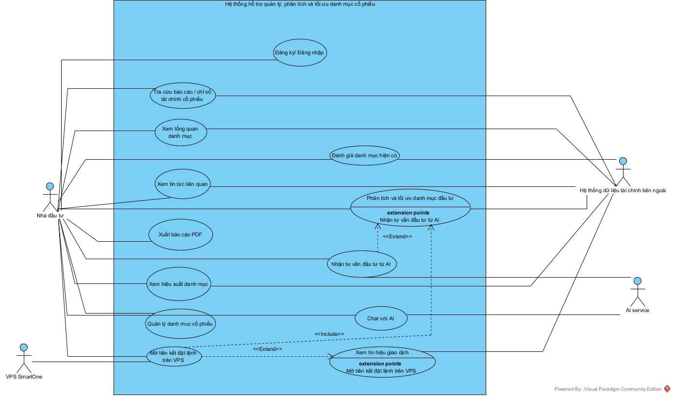
2) Đăng kí
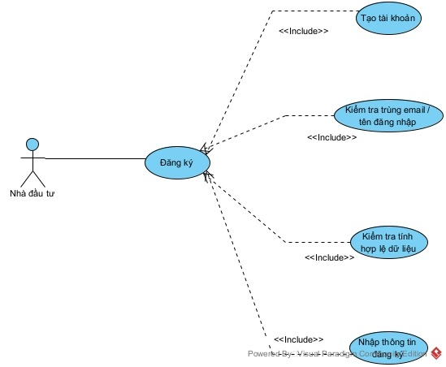
3) Đăng nhập
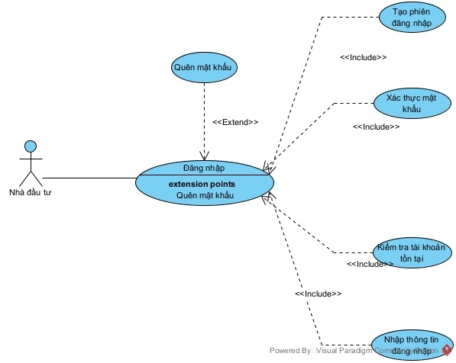
4) Xuất báo cáo PDF
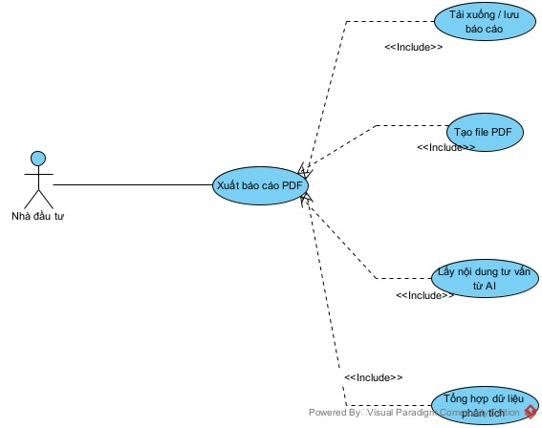
5) Phân tích và tối ưu danh mục đầu tư
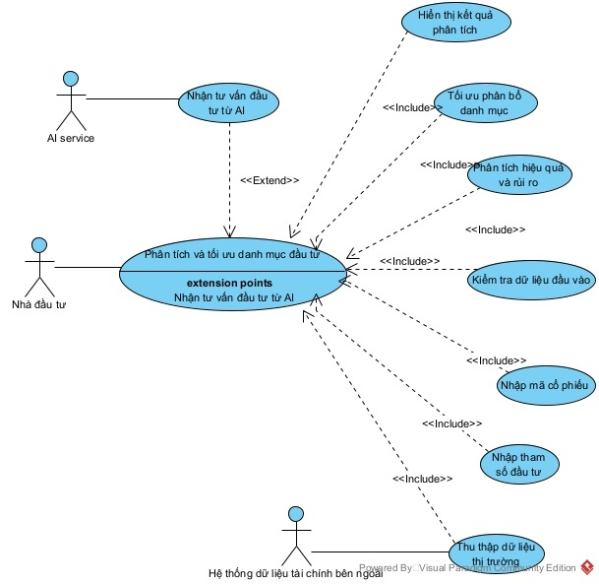
6) Đánh giá danh mục hiện có
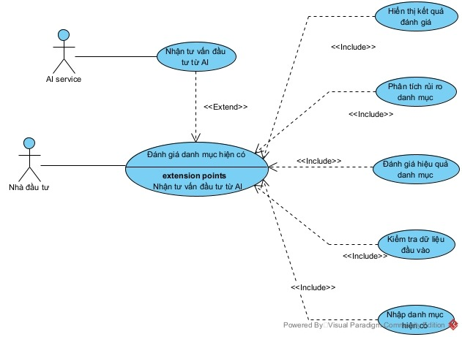
7) Mở liên kết đặt lệnh trên VPS
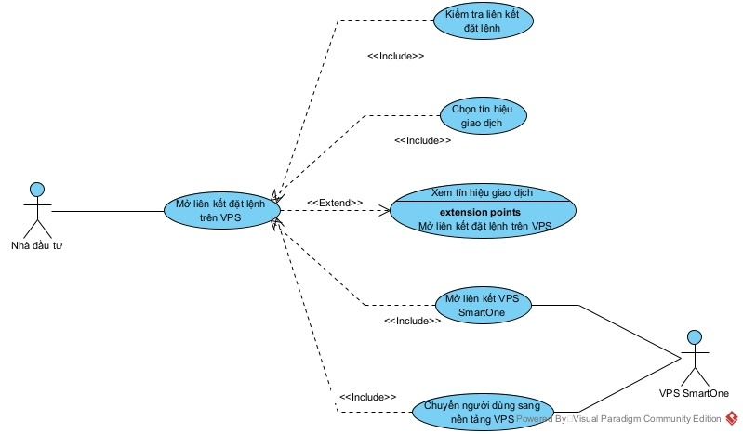

8) Nhận tư vấn đầu tư từ AI
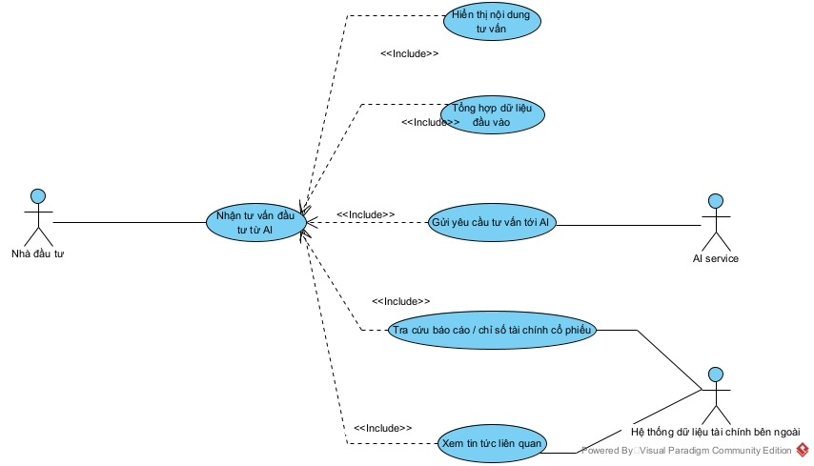

9) Xem tín hiệu giao dịch
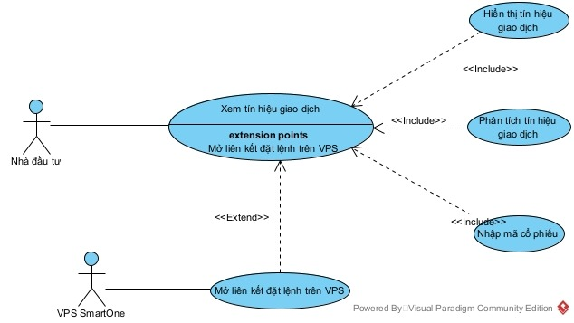

10) Tra cứu báo cáo / chỉ số tài chính cổ phiếu
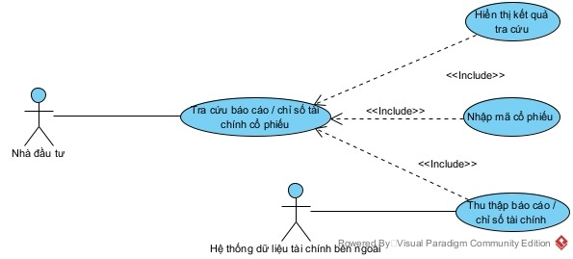

11) Xem tin tức liên quan
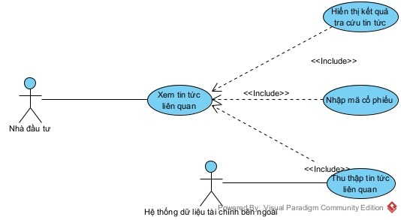

12) Quản lý danh mục cổ phiếu
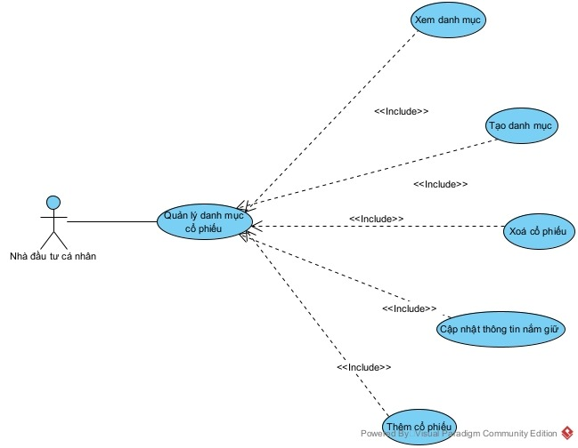
13) Xem tổng quan danh mục
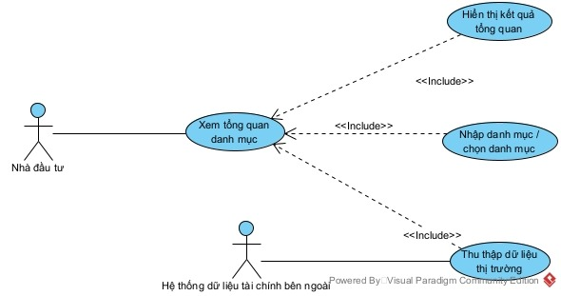

14) Xem hiệu suất danh mục
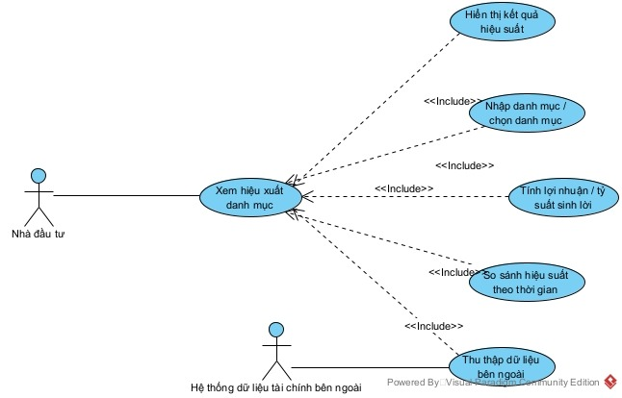

15) Chat với AI
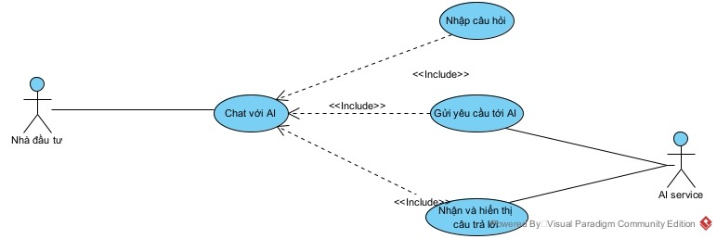

  - Biểu đồ lớp (Class Diagram)
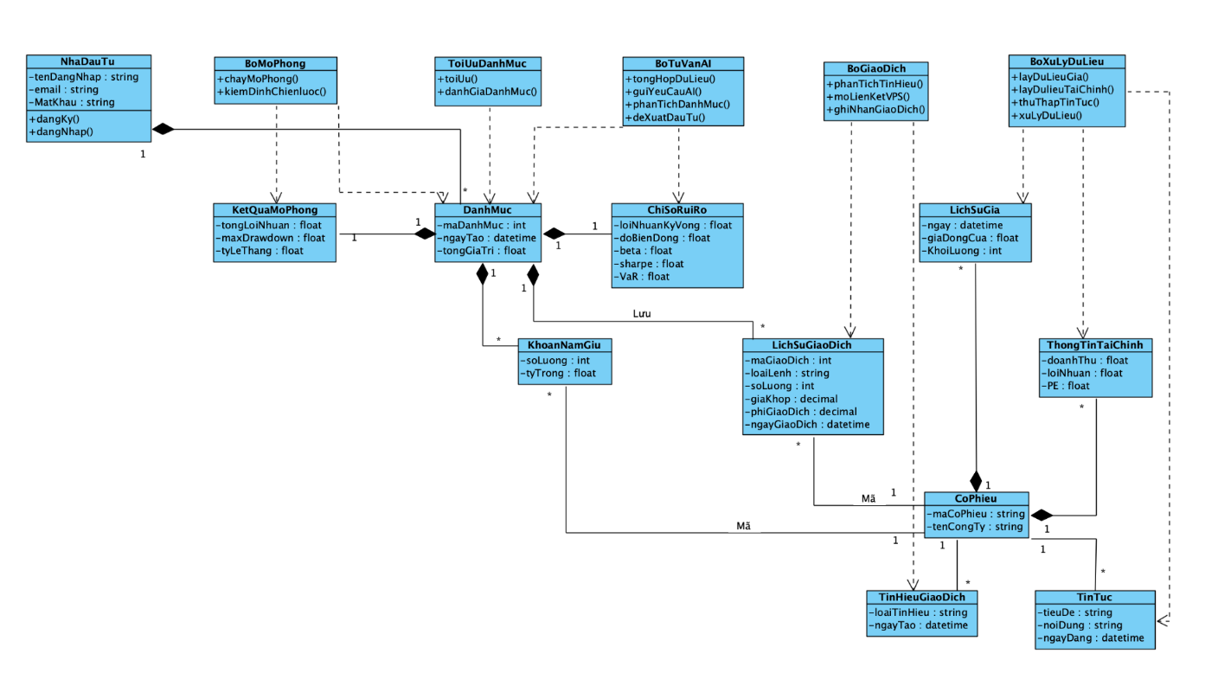

  - Biểu đồ trình tự (Sequence Diagram)
1) Đăng kí
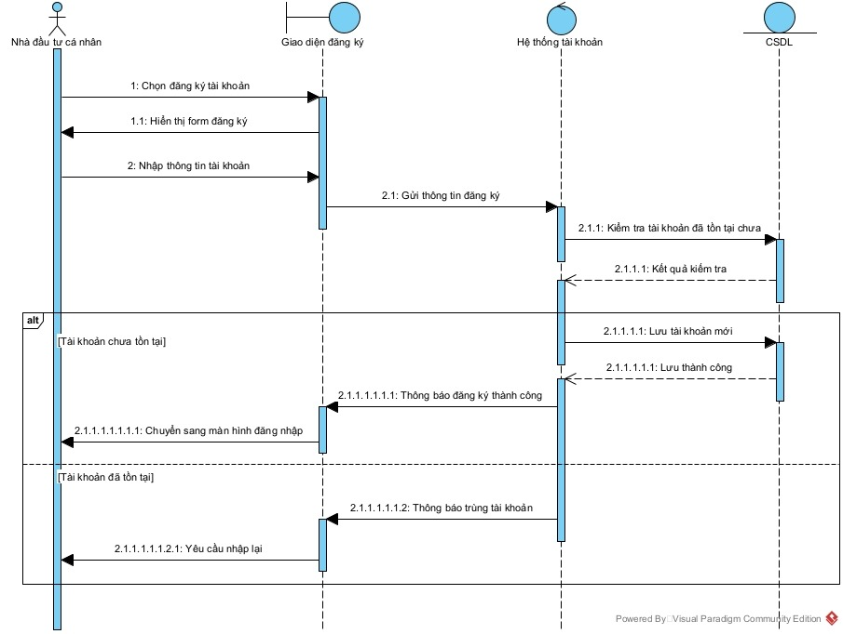

2) Đăng nhập
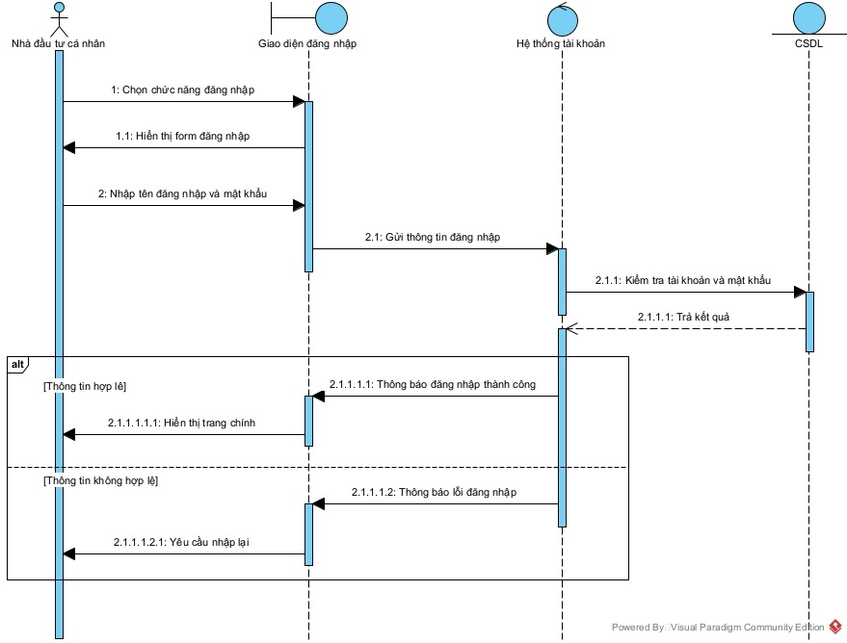

3) Tra cứu báo cáo / chỉ số tài chính cố phiếu
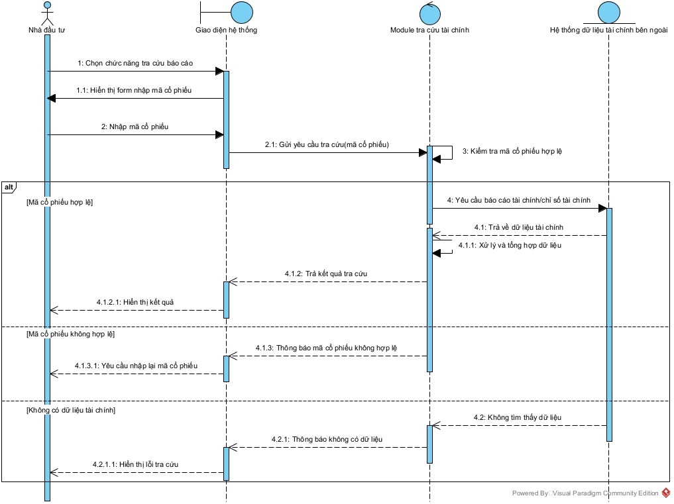

4) Xem tổng quan danh mục
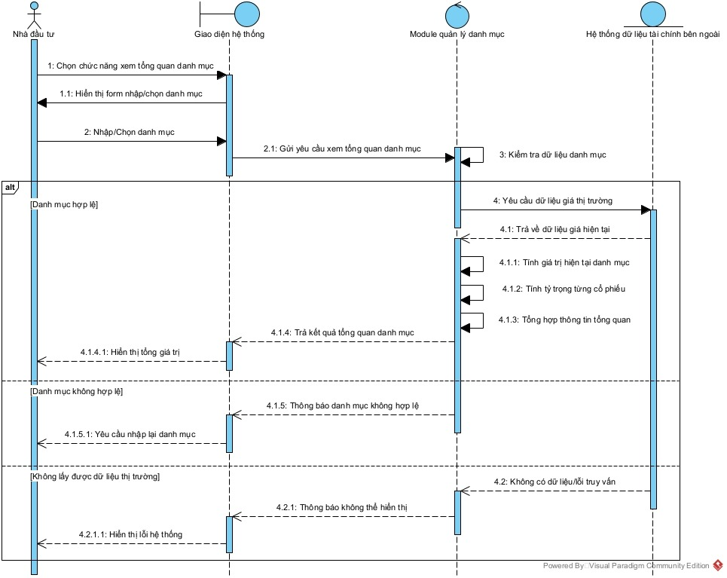

5) Xem tin tức liên quan
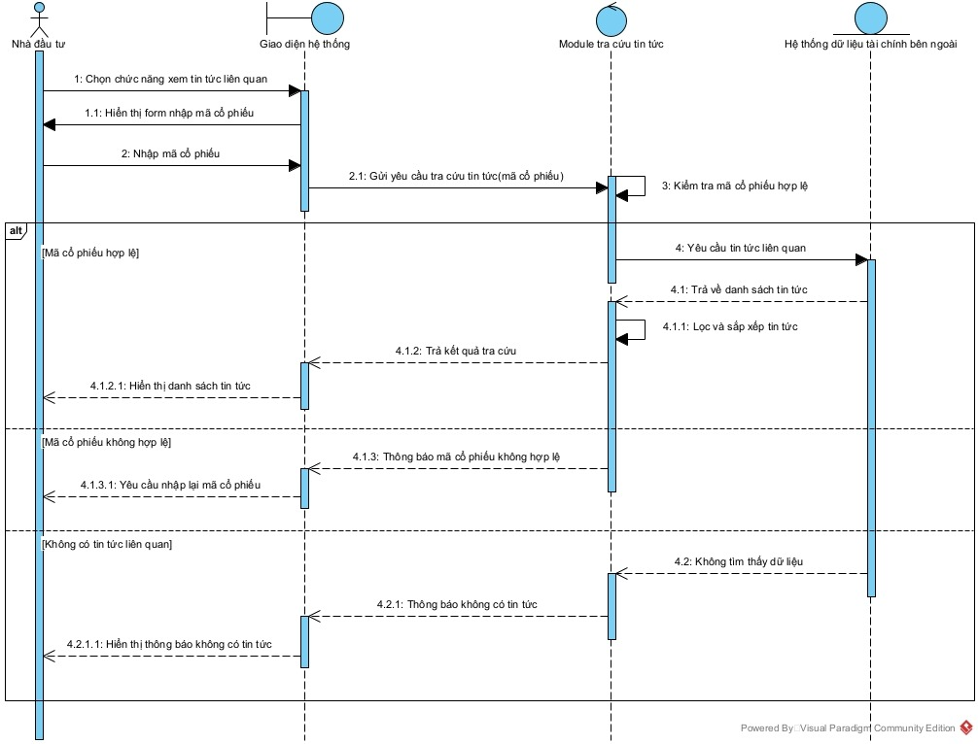

6) Xuất báo cáo PDF
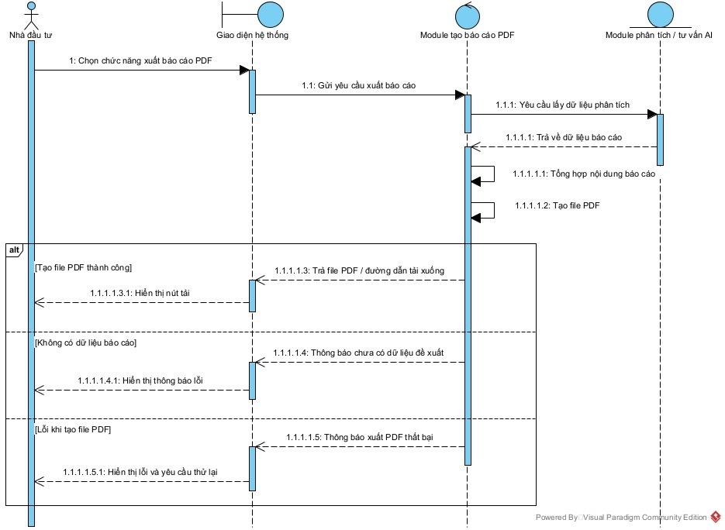

7) Xem hiệu suất danh mục
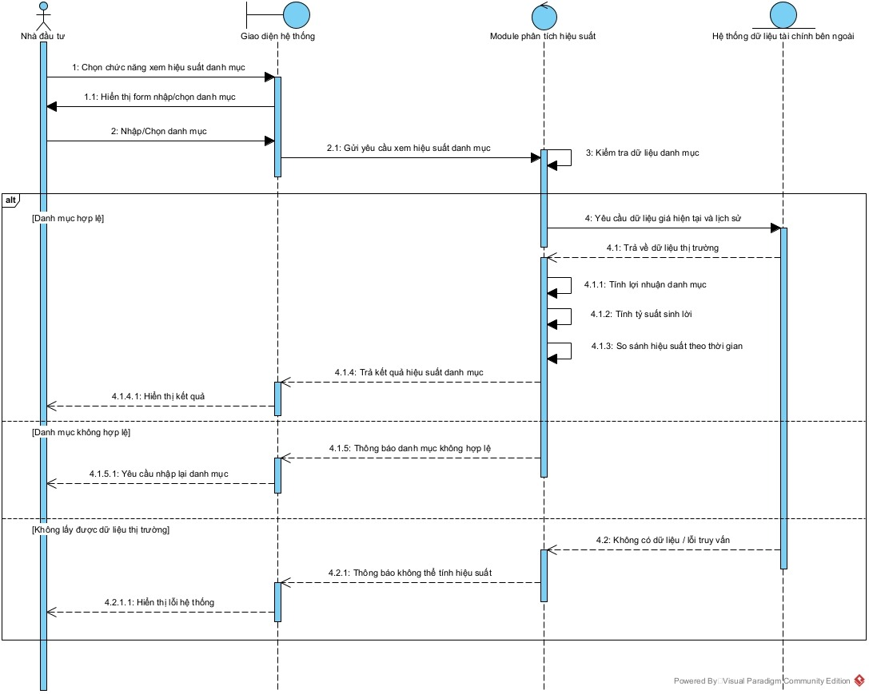

8) Quản lý danh mục cổ phiếu
- Thêm cổ phiếu
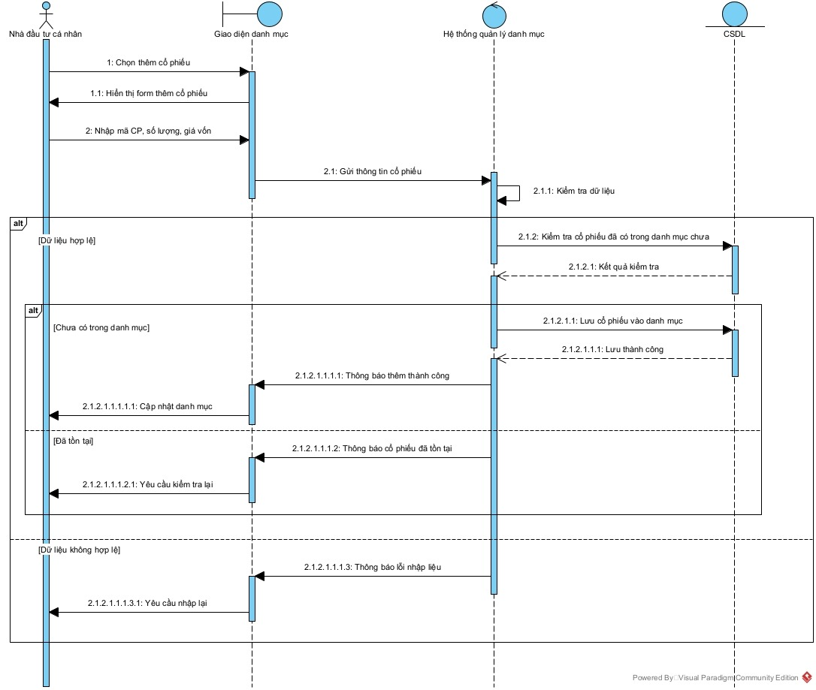

- Xóa cổ phiếu
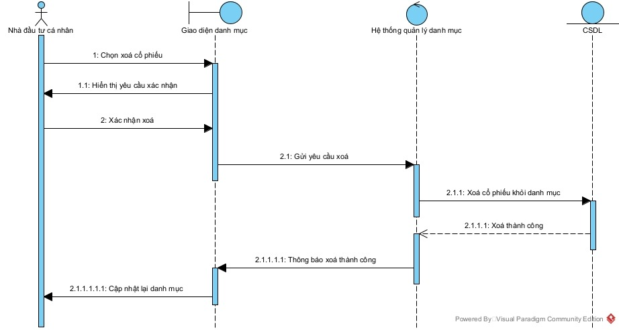
9) Mở liên kết đặt lệnh trên VPS
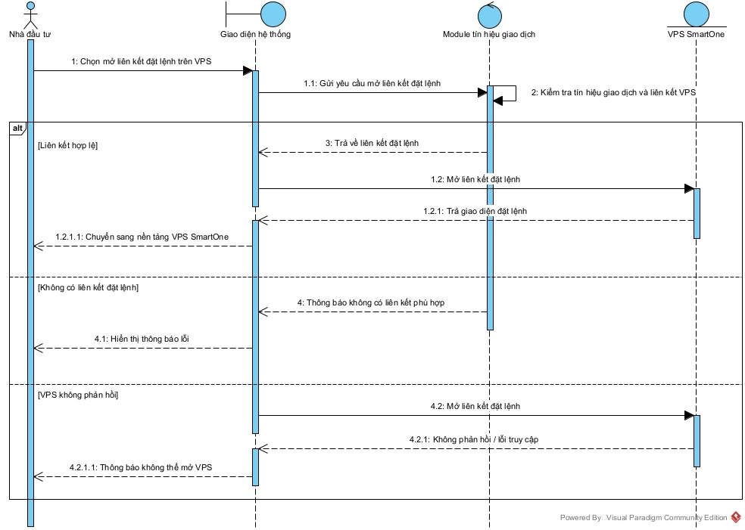

10) Đánh giá danh mục hiện có
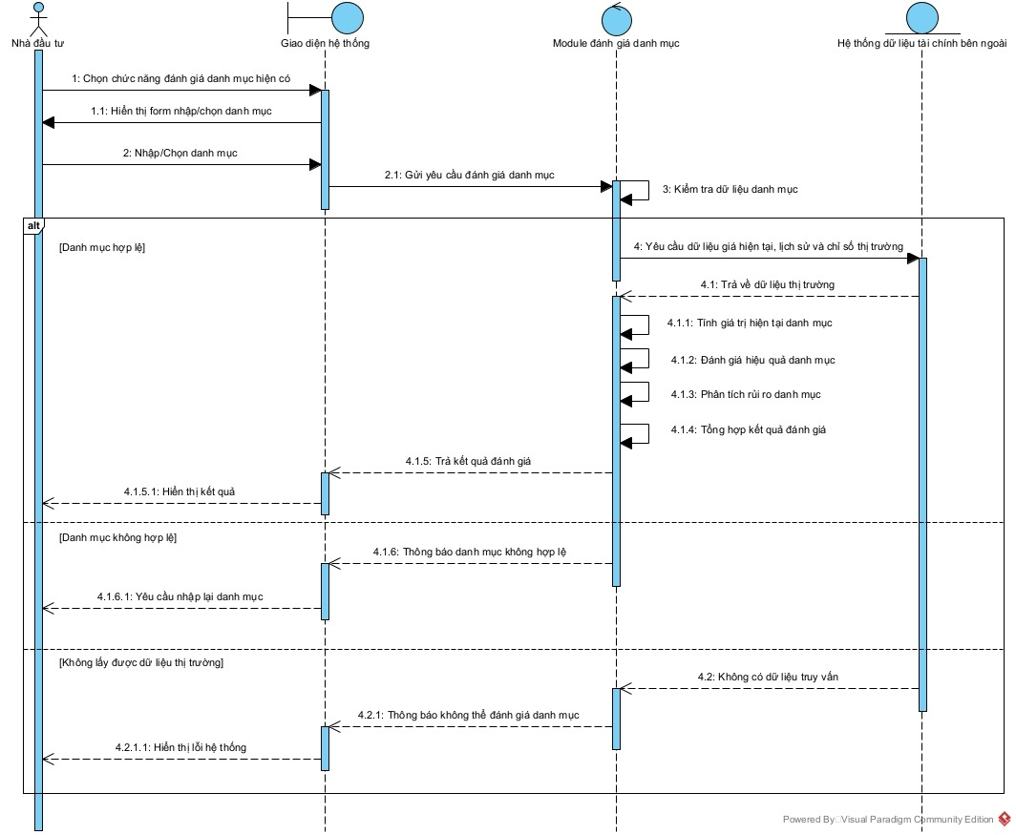

11) Phân tích và tối ưu danh mục đầu tư
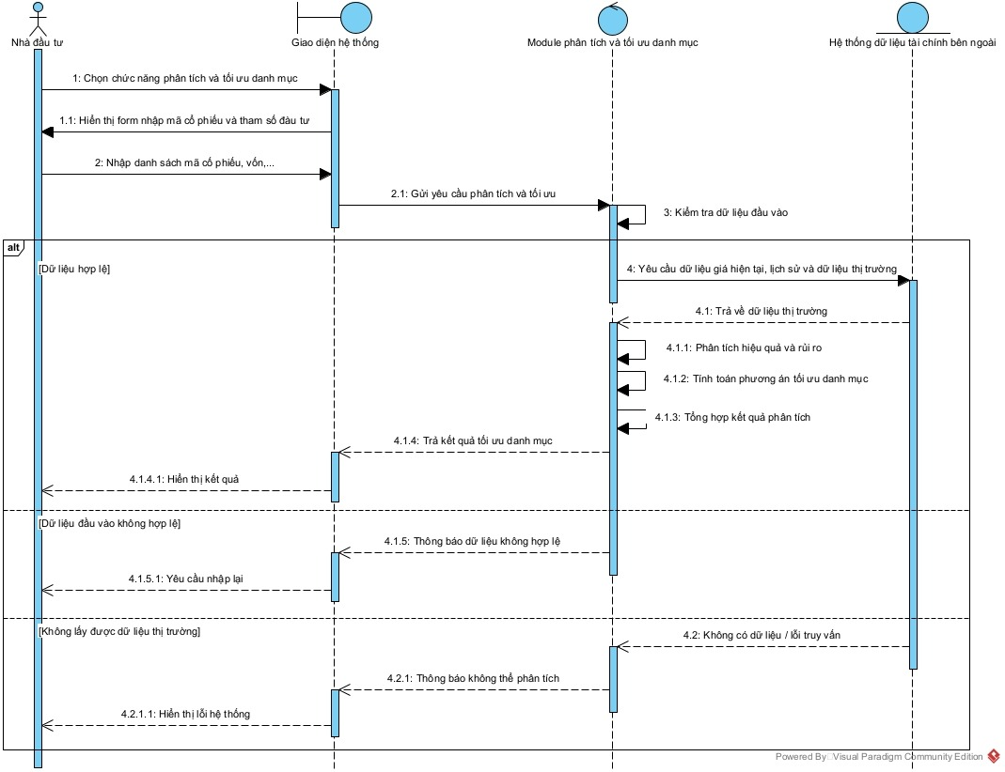

12) Nhận tư vấn đầu tư từ AI
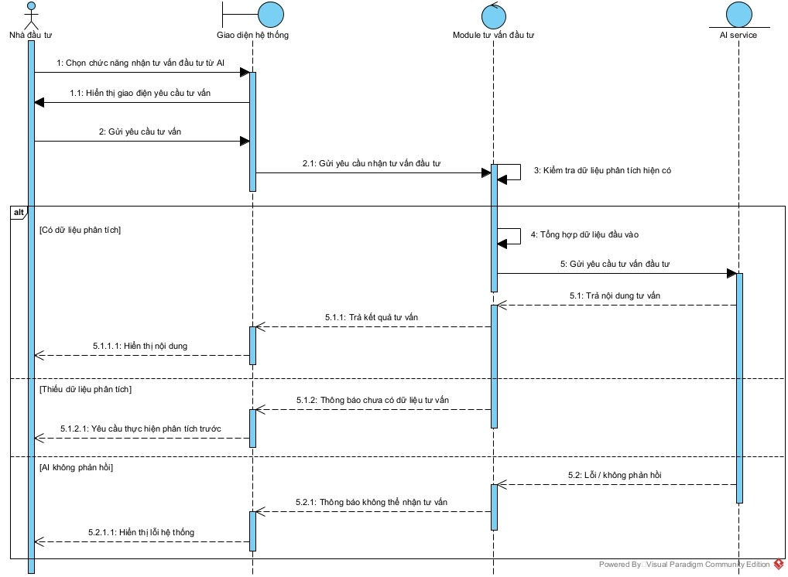

13) Chat với AI
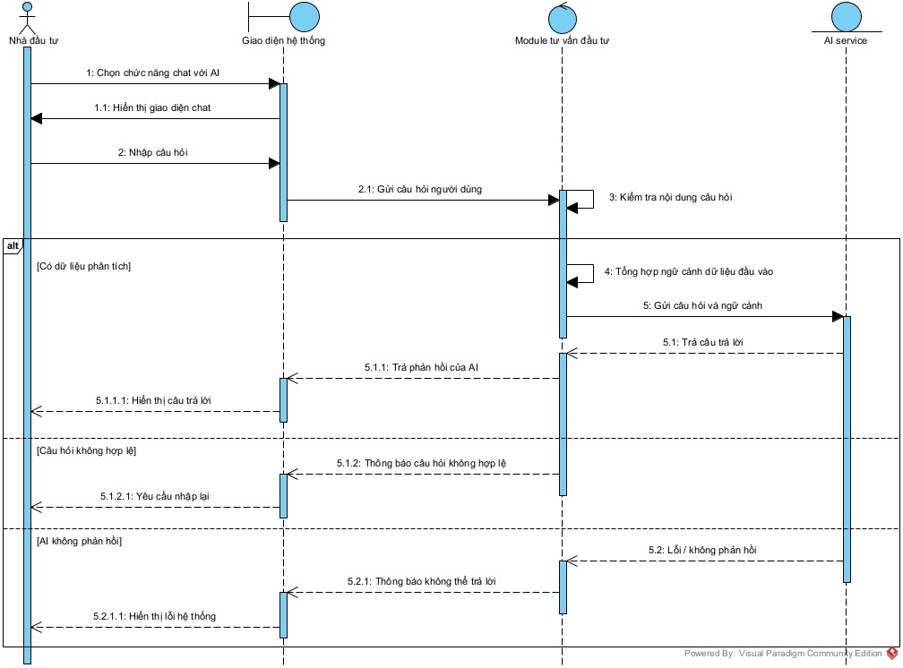

14) Xem tín hiệu giao dịch
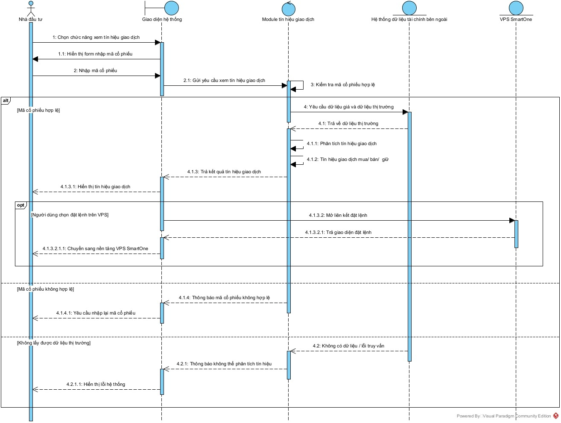

III. KIẾN TRÚC DỮ LIỆU & THIẾT KẾ CƠ SỞ DỮ LIỆU
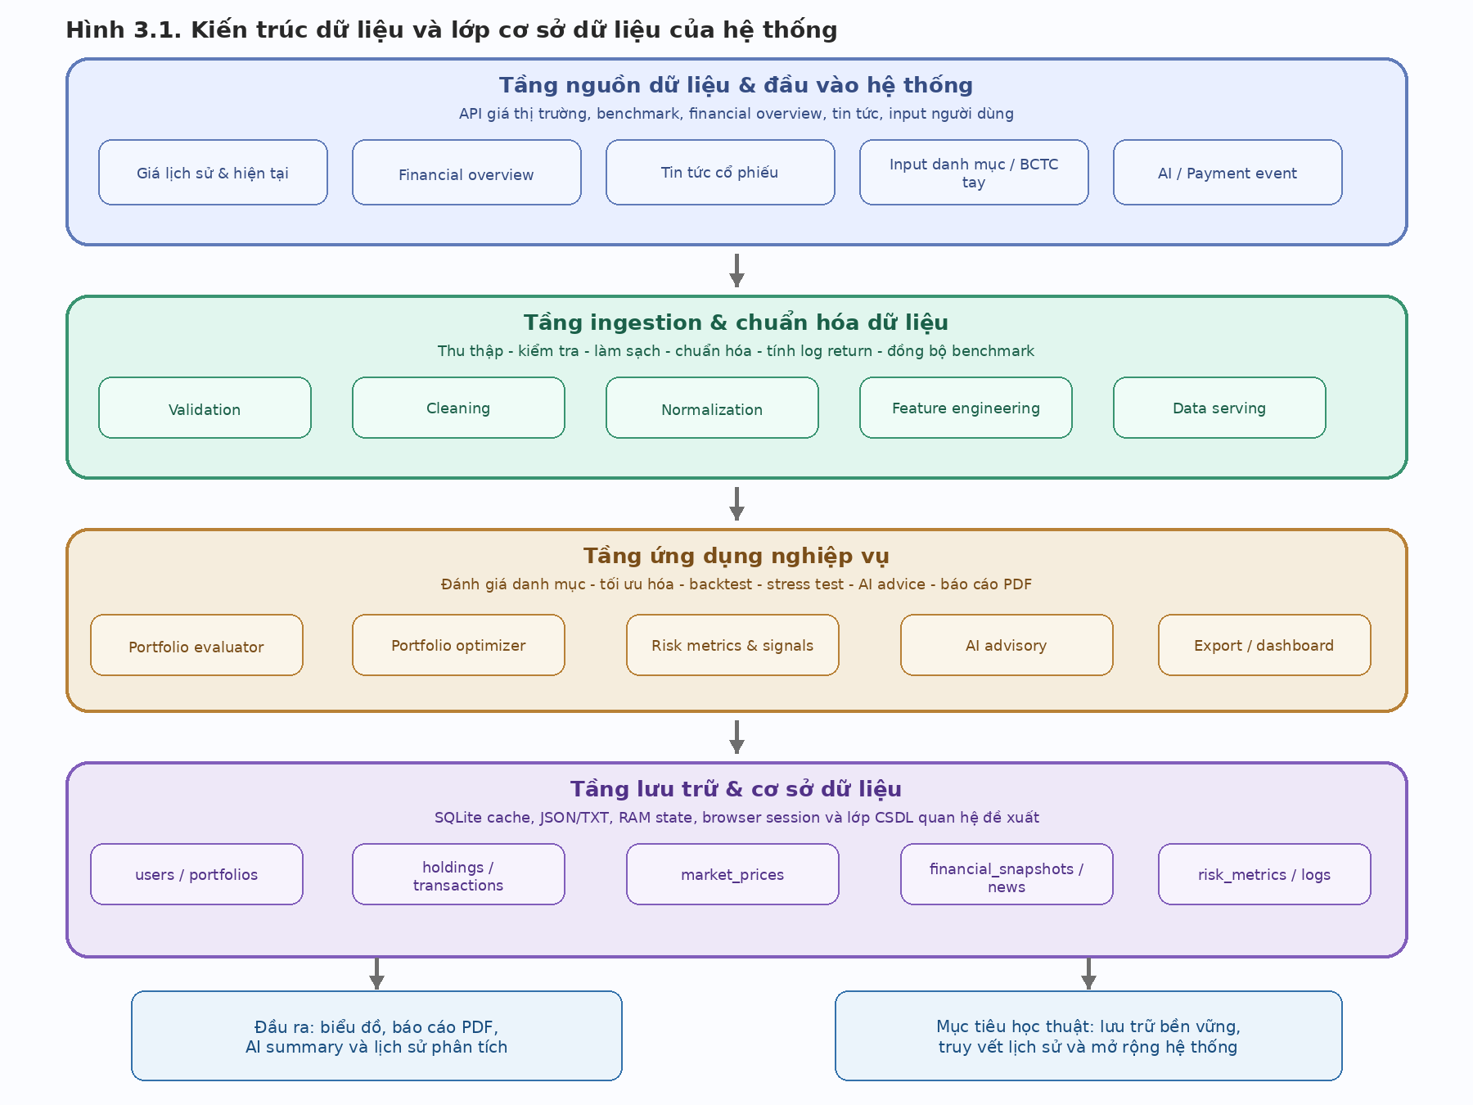
Hình 3.1. Kiến trúc dữ liệu và lớp cơ sở dữ liệu của hệ thống

  - Kiến trúc dữ liệu của hệ thống
Một trong những thách thức lớn nhất của việc phát triển hệ thống phân tích định lượng (Quantitative System) là việc phải xử lý khối lượng dữ liệu chuỗi thời gian (Time-series data) khổng lồ và thực thi các phép toán ma trận phức tạp với yêu cầu về độ trễ phải ở mức tiệm cận thời gian thực (real-time). Nếu áp dụng các kiến trúc web liền khối (Monolithic Architecture) thông thường, hệ thống sẽ ngay lập tức đối mặt với tình trạng thắt cổ chai (bottleneck) khi phải liên tục truy xuất hàng triệu bản ghi giao dịch từ đĩa cứng. Để giải quyết triệt để nút thắt này, chương này sẽ đặc tả chi tiết kiến trúc phân tầng chuyên sâu của NVT Quant Lab, từ cơ chế phối hợp của các tầng (Tier), luồng tiền xử lý dữ liệu động, cho đến thiết kế schema cơ sở dữ liệu và cơ chế bộ nhớ đệm thông minh.

a) Kiến trúc Tổng thể Đa tầng (Multi-tier Enterprise Architecture)
Hệ thống NVT Quant Lab được thiết kế tuân thủ nghiêm ngặt nguyên lý cô lập mối quan tâm (Separation of Concerns) thông qua kiến trúc 3 lớp (3-Tier Architecture). Các tầng được phân tách hoàn toàn về mặt logic và vật lý, giao tiếp với nhau theo tiêu chuẩn phi trạng thái (Stateless) qua các điểm cuối RESTful API. Cấu trúc này không chỉ đảm bảo khả năng mở rộng ngang (Horizontal Scaling) trong tương lai mà còn cung cấp cơ chế bảo mật cô lập cho tầng lõi tính toán tài chính.
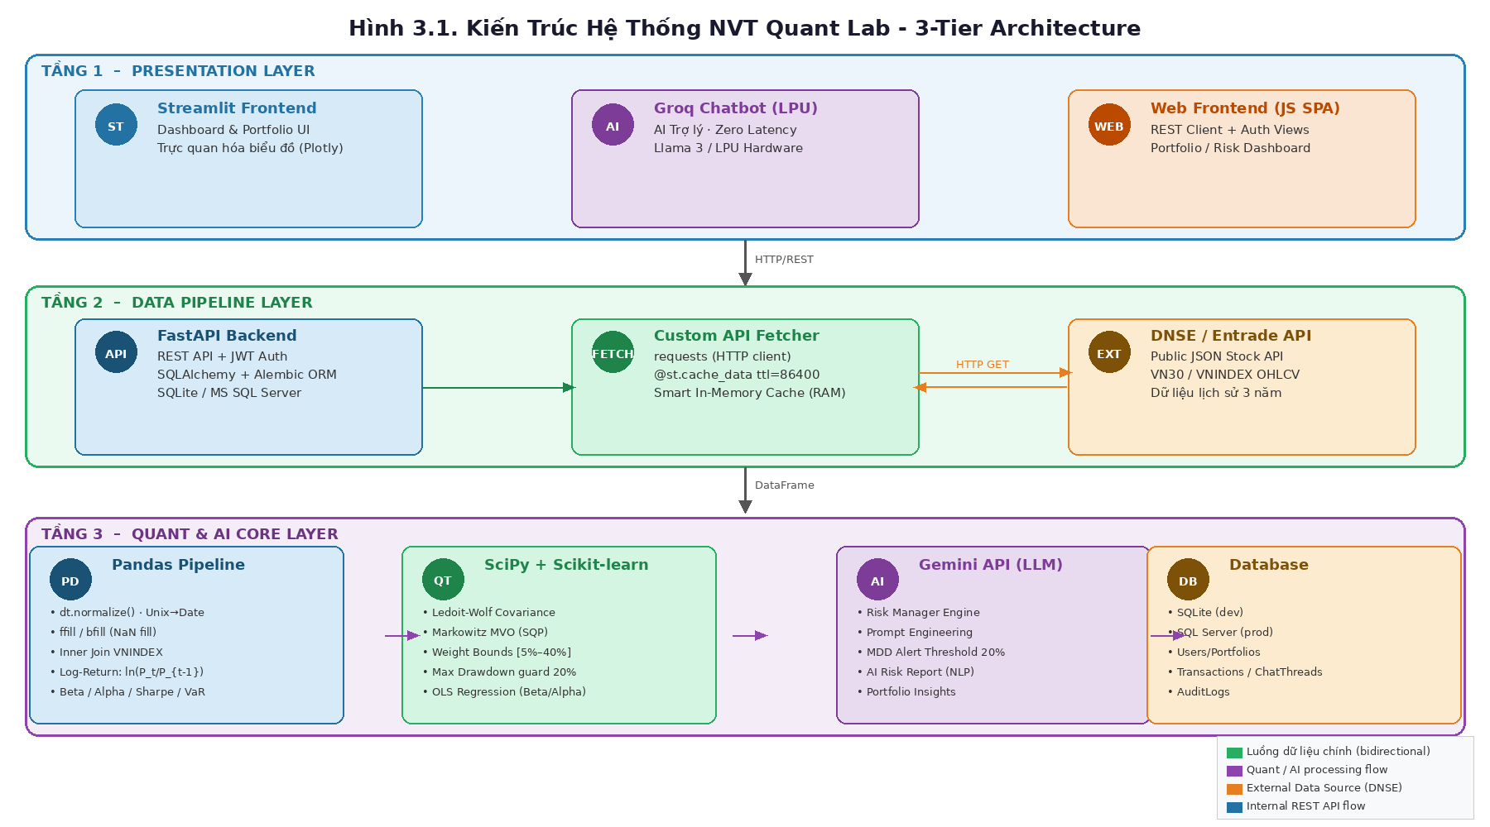
Hình 3.1: Sơ đồ Kiến trúc Tổng thể Đa tầng của hệ thống
1) Tầng Trình diễn (Presentation Layer)
Đóng vai trò là điểm tiếp xúc trực tiếp (Touch-point) giữa thuật toán phức tạp và người dùng cuối, lớp giao diện được xây dựng nhằm giải quyết hai bài toán chính: Khả năng kết xuất (render) đồ họa dữ liệu với mật độ cao và tốc độ tương tác AI không độ trễ.
- Hệ thống Giao diện Streamlit (Data Dashboard): Thay vì sử dụng các framework JavaScript truyền thống (như ReactJS hay VueJS) vốn gặp khó khăn trong việc xử lý trực tiếp cấu trúc dữ liệu Pandas, hệ thống sử dụng framework Streamlit của Python. Quyết định kiến trúc này cho phép trình duyệt trực tiếp kết xuất (render) các khối dữ liệu DataFrame khổng lồ thành giao diện web động. Streamlit được tích hợp sâu với thư viện đồ họa Plotly, chịu trách nhiệm vẽ các biểu đồ chuyên ngành như biểu đồ nến Nhật (Candlestick Chart), biểu đồ phân tán rủi ro (Scatter Plot cho OLS Regression), và đường ranh giới hiệu quả (Efficient Frontier) mà không xảy ra hiện tượng tràn bộ nhớ máy khách (Client-side Memory Leak).
- Kiến trúc Groq LPU cho Trợ lý ảo AI: Để giải quyết sự chậm trễ trong phản hồi của các Chatbot truyền thống, kiến trúc giao diện tích hợp API của Groq. Khác biệt với các hệ thống chạy trên vi xử lý đồ họa (GPU) thông thường, luồng tương tác của Groq được xử lý trên kiến trúc phần cứng LPU (Language Processing Unit). Cấu trúc này cho phép luồng dữ liệu (Stream) trả về từng ký tự (token) văn bản với độ trễ tiệm cận bằng không, mang lại trải nghiệm tương tác ngôn ngữ tự nhiên tức thời, hỗ trợ người dùng giải đáp các thắc mắc về danh mục phân bổ một cách mượt mà.
2) Tầng Đường ống Dữ liệu và Xử lý Nghiệp vụ (Data Pipeline & Business Logic Layer)
Lớp ở giữa này đóng vai trò như hệ thần kinh trung ương của hệ thống. Nó điều phối mọi yêu cầu truy xuất dữ liệu, kiểm soát tính hợp lệ của phiên làm việc (Session) và thực hiện quá trình trích xuất dữ liệu thô (Raw Data Fetching) từ các nhà cung cấp bên ngoài.
- Khung máy chủ FastAPI (ASGI Backend): Hệ thống máy chủ nghiệp vụ được xây dựng trên nền tảng FastAPI, sử dụng tiêu chuẩn Giao diện Cổng Máy chủ Bất đồng bộ (ASGI) siêu tốc thông qua uvicorn. Máy chủ này cung cấp toàn bộ các điểm cuối REST API phục vụ cho việc quản trị danh mục và đăng nhập người dùng. Để đảm bảo an toàn dữ liệu, hệ thống tích hợp chuẩn xác thực JWT (JSON Web Tokens) với kiến trúc khóa bảo mật hai lớp (Access Token và Refresh Token) mã hóa bằng thuật toán HS256.
- Trình trích xuất Dữ liệu Tùy chỉnh (Custom API Fetcher): Để giải quyết rủi ro phụ thuộc vào các thư viện mã nguồn mở thường xuyên bảo trì (như yfinance hay vnstock), NVT Quant Lab thiết kế một luồng cào dữ liệu độc lập. Bằng cách sử dụng thư viện `requests`, module này sẽ khởi tạo các kết nối HTTP ẩn danh để gọi thẳng vào các cổng dữ liệu nội bộ (Internal Endpoints) của nền tảng chứng khoán DNSE (Entrade). Module này chuyên biệt hóa việc tải về các tệp dữ liệu JSON nhẹ, chứa toàn bộ lịch sử giá đóng, mở, cao, thấp (OHLC) của hàng ngàn cổ phiếu.
3) Tầng Tính toán Định lượng và AI (Quant & AI Core Layer)
Tầng dưới cùng và cũng là lõi tính toán của toàn bộ dự án, được thiết kế hoàn toàn cô lập, không chịu trách nhiệm xử lý các giao thức web (HTTP protocols) mà chỉ tập trung vào việc tiêu thụ (consume) ma trận dữ liệu và thực thi các phép toán phức tạp.
- Cụm Xử lý Toán học và Tối ưu hóa (Math & ML Engine): Tầng này khởi tạo quy trình làm sạch ma trận thông qua thư viện Pandas, tính toán chuỗi tỷ suất lợi nhuận Log-Return đồng bộ. Tiếp đó, dữ liệu được truyền sang cụm Machine Learning, sử dụng thư viện Scikit-learn để thực thi thuật toán ước lượng ma trận hiệp phương sai Ledoit-Wolf Shrinkage. Cuối cùng, thư viện SciPy được kích hoạt để chạy bộ giải tuần tự (Sequential Least Squares Programming - SLSQP), tìm ra điểm cân bằng tối ưu Markowitz dựa trên các ràng buộc cận (Weight Bounds) đã cấu hình sẵn.
- Tích hợp Mô hình Ngôn ngữ Lớn (Gemini API Integration): Ngay khi cụm Toán học hoàn tất, các tham số định lượng (Bao gồm vector tỷ trọng w, giá trị sụt giảm tối đa MDD, hệ số Beta) sẽ được băm (serialize) thành định dạng JSON. Cấu trúc JSON này được đính kèm vào một Prompt Template bảo mật và gửi đến API của mô hình Gemini. Gemini sẽ phân tích các con số này, thực hiện đánh giá rủi ro sâu sắc và tạo ra một báo cáo tư vấn bằng ngôn ngữ tự nhiên để trả về cho Tầng Trình diễn (Presentation Layer).
b) Đường ống Tiền xử lý, Đồng bộ và Làm sạch Dữ liệu (Data Cleansing Pipeline)
Bất kỳ sự sai lệch nhỏ nào trong dữ liệu chuỗi thời gian cũng sẽ làm sụp đổ toàn bộ phép toán ma trận hiệp phương sai. Đặc thù của thị trường chứng khoán Việt Nam là tồn tại phiên khớp lệnh định kỳ (ATC). Do đó, thời gian ghi nhận lệnh cuối cùng của mỗi mã cổ phiếu trong cùng một ngày thường lệch nhau (ví dụ cổ phiếu A chốt lúc 14:45:02, cổ phiếu B chốt lúc 14:45:15). Nếu không xử lý, ma trận dữ liệu sẽ bị lệch pha hoàn toàn. Đường ống làm sạch của hệ thống diễn ra khép kín qua 3 giai đoạn:
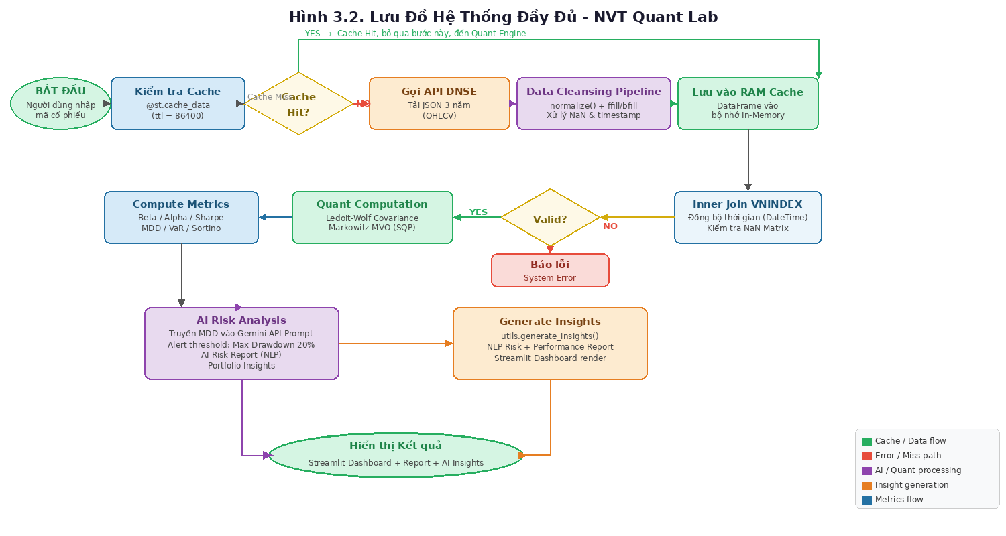
Hình 3.2: Lưu đồ Thuật toán Đường ống Xử lý Dữ liệu của Hệ thống
Giai đoạn 1: Chuẩn hóa trục thời gian (Temporal Normalization). Dữ liệu JSON thô trả về từ hệ thống DNSE chứa trường thời gian dưới định dạng Unix Timestamp (số nguyên Epoch dài). Hệ thống NVT Quant Lab lập tức gọi hàm `pd.to_datetime()` để chuyển đổi sang định dạng Datetime64. Ngay sau đó, phương thức quyết định `.dt.normalize()` được thực thi trên toàn cột. Chức năng của phương thức này là cắt bỏ hoàn toàn phần giờ, phút và giây của thời điểm khớp lệnh, ép tất cả các bản ghi về chung một mốc thời gian tuyệt đối là 00:00:00 của ngày hôm đó. Thao tác này đảm bảo mọi mã cổ phiếu dù giao dịch ở các giây khác nhau đều có chung một Index thời gian chuẩn.
Giai đoạn 2: Bù đắp Dữ liệu Khuyết thiếu (Missing Data Imputation). Do các sự kiện như tạm ngừng giao dịch, hủy niêm yết hoặc mất thanh khoản, một số mã cổ phiếu sẽ bị trống dữ liệu vào các ngày cụ thể (gây ra lỗi NaN). Việc sử dụng các phép xóa dòng (DropNA) sẽ làm mất tính toàn vẹn của thị trường, trong khi các phép nội suy tuyến tính (Linear Interpolation) sẽ tự tạo ra các xu hướng giá ảo không có thật. Để giải quyết, thuật toán áp dụng cơ chế Forward Fill (ffill) kết hợp Backward Fill (bfill). Cơ chế này sẽ lấy nguyên mức giá đóng cửa của phiên liền trước để điền vào phiên bị trống, mô phỏng chính xác thực tế rằng khi không có giao dịch, giá trị tài sản được giữ nguyên không đổi.
Giai đoạn 3: Đồng bộ và Hợp nhất Ma trận (Inner Join Matrix Construction). Sau khi chuỗi giá của từng mã cổ phiếu riêng lẻ đã sạch sẽ, hệ thống cần hợp nhất chúng lại để tính toán tương quan. Thuật toán tiến hành một phép ép dọc (Inner Join) theo trục thời gian (axis=1) giữa DataFrame của cổ phiếu đang xét và DataFrame của chỉ số nền (VNINDEX). Phép kết nối bên trong (Inner) đảm bảo rằng ma trận kết quả cuối cùng chỉ chứa các dòng dữ liệu mà cả hai tài sản đều có ngày giao dịch trùng khớp. Bước này đảm bảo thuật toán hồi quy OLS khi tính Beta sẽ không bao giờ vấp phải lỗi kích thước mảng (Dimensionality Error).
c) Kiến trúc Lưu trữ In-Memory và Cơ chế Smart Caching Chuyên Sâu
Một trong những đột phá về mặt kiến trúc của NVT Quant Lab là việc loại bỏ hoàn toàn cơ sở dữ liệu quan hệ (SQL) truyền thống đối với lớp dữ liệu thị trường. Khi thuật toán yêu cầu tính toán lịch sử 3 năm của hàng ngàn mã chứng khoán liên tục, việc ghi và đọc (I/O) ổ đĩa cứng hoặc đĩa thể rắn (SSD) sẽ tạo ra độ trễ cực lớn, làm sập băng thông máy chủ. Giải pháp của dự án là xây dựng mô hình Kiến trúc Dữ liệu trên RAM (In-Memory Data Architecture) kết hợp thuật toán quản lý bộ đệm thông minh (Smart Caching).
Thuật toán Smart Caching được thiết lập bằng cách bao bọc hàm tải dữ liệu (API Fetcher) trong một lớp Decorator tĩnh `@st.cache_data`. Hệ thống cài đặt tham số Thời gian sống (Time-to-Live - TTL) là 86400 giây (đúng 1 ngày). Luồng chạy được chia thành 2 kịch bản bảo vệ máy chủ:
- Kịch bản Cache Miss (Lỗi Bộ đệm): Xảy ra khi một người dùng truy vấn một mã cổ phiếu lần đầu tiên trong ngày, hoặc sau khi máy chủ vừa được khởi động lại. Trình quản lý RAM không tìm thấy mã băm (Hash) của mã cổ phiếu này. Nó lập tức mở cổng mạng, cho phép API Fetcher gọi một HTTP Request ra ngoài môi trường Internet đến máy chủ DNSE. Dữ liệu JSON thô được tải về, đi qua toàn bộ 3 giai đoạn làm sạch ở mục 3.2, chuyển đổi thành Object Pandas. Cuối cùng, hệ thống không lưu xuống ổ cứng mà đẩy nguyên Object khổng lồ này lên RAM máy chủ, đồng thời kích hoạt đồng hồ đếm ngược 24 giờ.
- Kịch bản Cache Hit (Trúng Bộ đệm): Khi người dùng thứ hai cũng phân tích mã cổ phiếu đó, hoặc người dùng đầu tiên liên tục nhấn nút tính toán lại các kịch bản. Bộ băm (Hasher) nhận ra tham số truy vấn trùng khớp với dữ liệu đang lưu trên RAM. Nó lập tức đóng cổng mạng, chặn đứng lệnh gọi HTTP ra ngoài. Thay vào đó, hệ thống trích xuất khối DataFrame trực tiếp từ bộ nhớ RAM trong vài phần ngàn giây. Cơ chế tuyệt vời này không chỉ cắt giảm tốc độ tính toán xuống mức mili-giây mà còn đóng vai trò như một tấm khiên (Shield) bảo vệ IP của máy chủ NVT Quant Lab khỏi nguy cơ bị các nhà cung cấp dữ liệu chặn (Blacklist) do vi phạm giới hạn tần suất yêu cầu (Rate Limit).
d) Đặc tả Chi tiết Schema Dữ liệu Hệ thống
Việc áp dụng kiến trúc tách biệt dữ liệu đa hình (Polymorphic Data Separation) giúp NVT Quant Lab phân chia khu vực lưu trữ cực kỳ hợp lý. Khu vực động siêu tốc (In-Memory) dành riêng cho dữ liệu chuỗi thời gian, và khu vực bền vững (SQL Database) dành riêng cho nghiệp vụ người dùng. Dưới đây là đặc tả cấu trúc dữ liệu cho từng vùng.
1) Vùng Lưu trữ Động (In-Memory Schema: stock_price_cache)
Cấu trúc bảng dưới đây được lưu giữ hoàn toàn dưới dạng Pandas DataFrame trên RAM máy chủ, phục vụ cung cấp tham số liên tục cho các vòng lặp tính toán tối ưu hóa.

Trường Dữ liệu (Field) | Kiểu dữ liệu (Data Type) | Định dạng Chuẩn (Format) | Mô tả Đặc tả Nghiệp vụ Chi tiết
ticker | String Object | Mã CK (VD: 'VCB') | Mã định danh duy nhất (Unique Identifier) của cổ phiếu niêm yết trên sàn.
timestamp | Datetime64[ns] | YYYY-MM-DD 00:00:00 | Thời gian giao dịch đã trải qua hàm .dt.normalize() để đồng bộ hoàn toàn chuỗi ATC.
open_p | Float64 | Số thực dương (>0) | Mức giá khởi điểm của cổ phiếu tại phiên ATO (Dùng để vẽ đồ thị Candlestick).
high_p | Float64 | Số thực dương (>0) | Mức giá kịch trần hoặc cao nhất đạt được trong diễn biến phiên giao dịch ngày hôm đó.
low_p | Float64 | Số thực dương (>0) | Mức giá đáy hoặc thấp nhất trong phiên (Sử dụng để đánh giá biên độ rung lắc thực tế).
close_p | Float64 | Số thực dương (>0) | Giá đóng cửa sau phiên ATC. Đây là biến độc lập cốt lõi nhất để dẫn xuất các chỉ số định lượng khác.
volume | Int64 | Số nguyên lớn | Khối lượng thanh khoản. Dùng làm bộ lọc loại trừ các cổ phiếu bị mất thanh khoản hoặc bị kiểm soát.
log_return | Float64 | Số thực (+/-) | Dẫn xuất từ close_p qua phép toán Numpy log. Là đầu vào bắt buộc của ma trận Ledoit-Wolf.
beta_val | Float64 | Số thực dương | Dẫn xuất thông qua phép chia Hiệp phương sai cho Phương sai thị trường. Phân lớp phòng thủ/tấn công.
max_drawdown | Float64 | Tỷ lệ phần trăm (%) | Giá trị sụt giảm tồi tệ nhất. Được băm thành biến chuỗi truyền thẳng vào Prompt cho AI Gemini phân tích.

2) Vùng Lưu trữ Bền vững (SQL Relational Schema - FastAPI Backend)
Mọi dữ liệu không yêu cầu tính toán ma trận (thông tin tài khoản, danh mục đầu tư ảo, lịch sử trò chuyện AI) được quản lý qua cơ sở dữ liệu quan hệ, thao tác bằng công nghệ SQLAlchemy ORM, với tính toàn vẹn (Referential Integrity) được kiểm soát qua khóa chính và khóa ngoại rõ ràng.
Thực thể Bảng (Entity Table) | Khóa chính (Primary Key) | Các Thuộc tính & Ràng buộc Khóa Ngoại (Foreign Keys)
Users | UserId (UUID4) | email (Unique, Indexed), hashed_password, full_name, is_active (Boolean), created_at. Bảng trung tâm quản lý Identity người dùng.
RefreshTokens | TokenId (UUID4) | UserId (FK -> Users.UserId), token (Unique), expires_at, revoked_at. Lưu vết các chuỗi mã hóa phục vụ cơ chế bảo mật xác thực JWT hai lớp.
Portfolios | PortfolioId (INT) | UserId (FK -> Users.UserId), name (String), description, is_default. Một User có thể tạo nhiều danh mục ảo (Quan hệ 1-N).
Transactions | TransactionId (INT) | PortfolioId (FK -> Portfolios), ticker (String), transaction_type (Enum: BUY/SELL), quantity, price. Lưu vết chi tiết lịch sử khớp lệnh ảo.
PortfolioSnapshots | SnapshotId (INT) | PortfolioId (FK -> Portfolios), snapshot_date, total_value, positions_json. Chụp lại NAV hàng ngày để vẽ đường cong tích lũy tài sản.
ChatThreads | ThreadId (INT) | UserId (FK -> Users), PortfolioId (FK -> Portfolios.PortfolioId). Nhóm các cuộc trò chuyện với Groq/Gemini AI theo từng ngữ cảnh riêng biệt.
ChatMessages | MessageId (INT) | ThreadId (FK -> ChatThreads, On-Delete CASCADE), role (Enum: user/assistant), content. Nội dung hội thoại ngôn ngữ tự nhiên đã tương tác với AI.
OptimizationRuns | RunId (INT) | UserId (FK -> Users.UserId), tickers_json, weights_json, metrics_json, run_at. Log ghi lại toàn bộ thông số mỗi lần người dùng ấn nút chạy thuật toán Markowitz.

  - Mô hình dữ liệu khái niệm
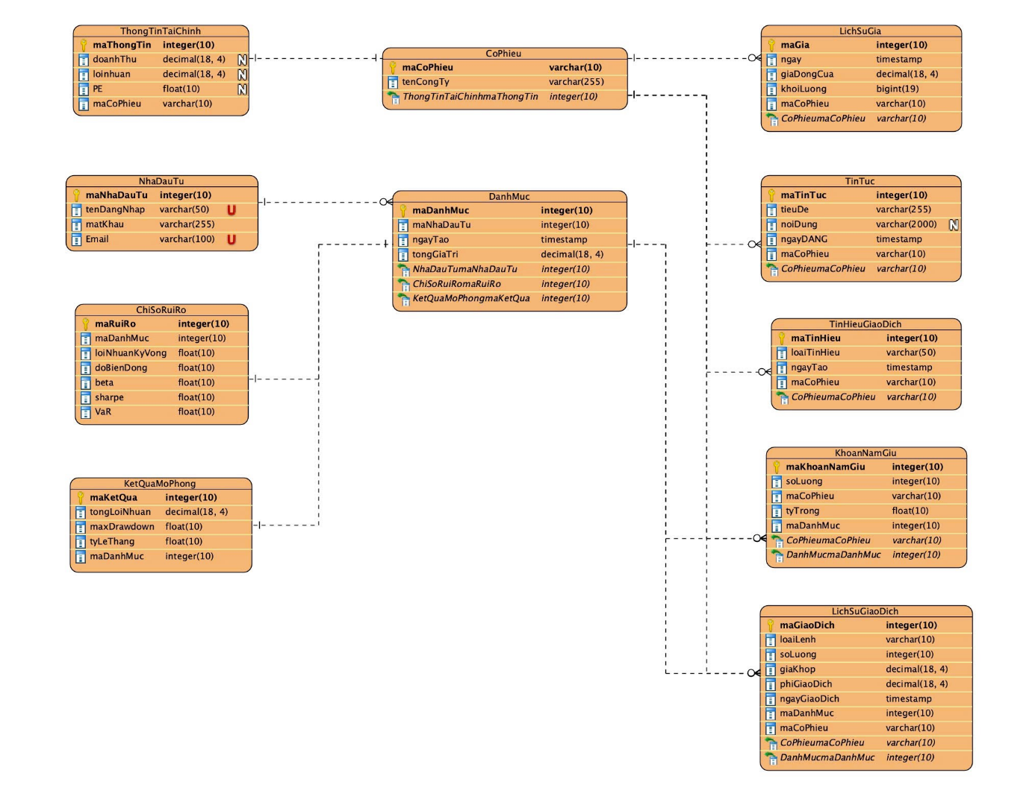

  - Mô hình dữ liệu logic và chuẩn hóa
Từ mô hình dữ liệu khái niệm (Conceptual ERD), hệ thống đã được tiến hành ánh xạ và chuyển đổi thành mô hình dữ liệu logic (Logical ERD). Ở bước này, các thực thể được cụ thể hóa thành các bảng (Tables), định nghĩa rõ ràng các thuộc tính (Attributes), kiểu dữ liệu (Data types) và thiết lập các mối quan hệ thông qua hệ thống Khóa chính (Primary Key - PK) và Khóa ngoại (Foreign Key - FK). Mô hình được thiết kế nhằm đảm bảo tính toàn vẹn dữ liệu, tối ưu hóa không gian lưu trữ và tuân thủ các quy tắc chuẩn hóa của cơ sở dữ liệu quan hệ.
a) Chuyển thực thể thành bảng logic
Dựa trên yêu cầu nghiệp vụ của hệ thống quản trị rủi ro danh mục cổ phiếu cá nhân, cơ sở dữ liệu được tổ chức thành 11 bảng logic. Để phục vụ cho việc quản trị và mở rộng sau này, các bảng được phân loại thành ba nhóm dữ liệu cốt lõi:
1) Nhóm Master Data (Dữ liệu danh mục cơ sở): Đây là các bảng lưu trữ thông tin nền tảng, có tính độc lập cao, ít biến động và là cơ sở để tham chiếu cho các giao dịch phát sinh. Nhóm này bao gồm:
- NhaDauTu: Quản lý thông tin định danh và tài khoản xác thực của người dùng.
- CoPhieu: Danh mục các mã chứng khoán (ticker) niêm yết trên thị trường kèm tên tổ chức phát hành.
2) Nhóm Transaction & Operational Data (Dữ liệu giao dịch và Vận hành): Lưu trữ các thông tin phát sinh liên tục theo hành vi quản trị đầu tư của người dùng.
- DanhMuc: Quản lý thông tin tổng quan về các rổ đầu tư do nhà đầu tư khởi tạo.
- KhoanNamGiu: Đóng vai trò là bảng trung gian chi tiết hóa cấu trúc của một danh mục, lưu trữ khối lượng, giá trung bình và tỷ trọng của từng mã cổ phiếu cấu thành.
- LichSuGiaoDich: Đóng vai trò như một sổ cái (Ledger), ghi nhận toàn bộ các lệnh mua/bán đã khớp trên thị trường, bao gồm giá khớp, khối lượng và chi phí giao dịch.
3) Nhóm Analytical & Market Data (Dữ liệu thị trường và Phân tích): Tổ hợp các dữ liệu chuỗi thời gian (time-series) phục vụ trực tiếp cho các mô hình định lượng,đánh giá rủi ro.
- LichSuGia: Lưu trữ biến động giá đóng cửa và khối lượng giao dịch hàng ngày của cổ phiếu.
- ThongTinTaiChinh và TinTuc: Cung cấp các dữ liệu cơ bản (Fundamental data) và tin tức vĩ mô để hỗ trợ phân tích.
- TinHieuGiaoDich: Ghi nhận các khuyến nghị đầu ra từ hệ thống thuật toán.
- ChiSoRuiRo và KetQuaMoPhong: Lưu trữ các kết quả đo lường rủi ro (VaR, Sharpe Ratio, Beta) và hiệu suất kiểm định quá khứ (Backtesting) của danh mục.
b) Khóa chính, khóa ngoại và phụ thuộc hàm
Để duy trì tính nhất quán và loại bỏ sự cô lập của dữ liệu, hệ thống thiết lập các ràng buộc toàn vẹn thông qua cơ chế khóa và phụ thuộc hàm cụ thể như sau:
- Khóa chính (PK):
Hệ thống ưu tiên sử dụng khóa thay thế tự tăng (Surrogate Key) với kiểu dữ liệu integer cho hầu hết các bảng (ví dụ: maNhaDauTu, maDanhMuc, maGiaoDich) nhằm tăng tốc độ truy vấn và đơn giản hóa việc bảo trì. Riêng bảng CoPhieu, khóa chính được sử dụng là khóa tự nhiên maCoPhieu (kiểu varchar) do mã chứng khoán có tính duy nhất và không biến đổi.
- Khóa ngoại (FK) và Phụ thuộc hàm:
Bảng DanhMuc chứa khóa ngoại maNhaDauTu tham chiếu đến bảng NhaDauTu. Điều này xác lập một phụ thuộc hàm chặt chẽ: Các thuộc tính như tongGiaTri hay ngayTao của một danh mục hoàn toàn phụ thuộc vào mã nhà đầu tư sở hữu nó.
Để giải quyết mối quan hệ Nhiều - Nhiều (N-N) giữa Danh mục và Cổ phiếu, bảng KhoanNamGiu được thiết lập với hai khóa ngoại là maDanhMuc và maCoPhieu. Các thuộc tính như soLuong hay tyTrong phụ thuộc hàm vào tổ hợp khóa này, phản ánh chính xác trạng thái nắm giữ tại một thời điểm.
Các mối quan hệ Một - Một (1-1) được thiết lập thông qua khóa ngoại mang thuộc tính Unique (Duy nhất), tiêu biểu như sự phụ thuộc của ChiSoRuiRo vào một maDanhMuc cụ thể.
c) Chứng minh mức chuẩn hóa 3NF
Mô hình cơ sở dữ liệu của hệ thống đã được kiểm thử và thiết kế để tuân thủ nghiêm ngặt Dạng chuẩn 3 (Third Normal Form - 3NF) nhằm loại bỏ triệt để sự dị thường dữ liệu (Data Anomalies):
1) Đạt chuẩn 1NF và 2NF: Tất cả các thuộc tính trong cơ sở dữ liệu đều là các giá trị nguyên tử (Atomic values), không chứa các nhóm lặp hay thuộc tính đa trị. Nhờ việc áp dụng các khóa chính đơn lẻ (Single-column PK), mọi thuộc tính không khóa đều phụ thuộc hàm đầy đủ vào toàn bộ khóa chính, do đó hệ thống không tồn tại hiện tượng phụ thuộc một phần (Partial Dependency), đáp ứng hoàn toàn điều kiện của 2NF.
2) Đạt chuẩn 3NF (Loại bỏ phụ thuộc hàm bắc cầu): Điều kiện cốt lõi của 3NF là không cho phép bất kỳ thuộc tính không khóa nào phụ thuộc vào một thuộc tính không khóa khác (Transitive Dependency). Thiết kế hiện tại đã giải quyết triệt để vấn đề này.
- Minh chứng cấu trúc: Trong hệ thống, nếu ta gộp chung thuộc tính tenCongTy (Tên tổ chức phát hành) vào bảng LichSuGiaoDich hoặc LichSuGia, mô hình sẽ xuất hiện sự phụ thuộc bắc cầu: maGiaoDich -> maCoPhieu -> tenCongTy. Để khắc phục, nhóm đã tiến hành tách rời tenCongTy thành một thực thể độc lập là bảng CoPhieu, và chỉ lưu trữ maCoPhieu dưới dạng khóa ngoại ở các bảng giao dịch.
- Hiệu quả chuẩn hóa: Việc tuân thủ 3NF này giúp hệ thống không phải lưu trữ lặp lại hàng nghìn lần chuỗi ký tự tên công ty mỗi khi có một mức giá mới được cập nhật hàng ngày. Đồng thời, nó ngăn chặn dị thường cập nhật (Update Anomaly): Khi một doanh nghiệp niêm yết thay đổi tên gọi pháp lý, hệ thống chỉ cần cập nhật duy nhất một lần tại bảng CoPhieu thay vì phải rà soát và chỉnh sửa hàng triệu bản ghi trong bảng lịch sử giao dịch.

  - Thiết kế chi tiết các bảng dữ liệu
Cơ sở dữ liệu được chia thành bốn nhóm chính: dữ liệu nghiệp vụ người dùng, dữ liệu danh mục và giao dịch, dữ liệu phân tích – hỗ trợ hệ thống, và dữ liệu thị trường. Cách tổ chức này giúp hệ thống vừa phản ánh đúng bài toán đầu tư cá nhân, vừa thuận lợi cho triển khai API, migration và tối ưu truy vấn.
Nhóm | Các bảng
Nhóm bắt buộc | users, refresh_tokens, portfolios, transactions, portfolio_snapshots, chat_threads, chat_messages
Nhóm nên có | portfolio_holdings_cache, ai_advice_logs, saved_analysis_runs, reports, watchlists, watchlist_items, audit_logs
Nhóm dữ liệu thị trường | stocks, market_prices, financial_snapshots, news_cache

1) Bảng users
Tên cột | Kiểu dữ liệu | Ràng buộc | Mô tả
user_id | BIGINT | PK, IDENTITY | ID người dùng
username | VARCHAR(50) | NOT NULL, UNIQUE | Tên đăng nhập
email | VARCHAR(100) | NOT NULL, UNIQUE | Email đăng nhập
password_hash | VARCHAR(255) | NOT NULL | Mật khẩu đã mã hóa
full_name | VARCHAR(100) | NULL | Họ tên hiển thị
avatar_url | VARCHAR(255) | NULL | Ảnh đại diện
role | VARCHAR(20) | NOT NULL DEFAULT 'user' | Vai trò: user / admin
is_active | BIT | NOT NULL DEFAULT 1 | Trạng thái hoạt động
is_email_verified | BIT | NOT NULL DEFAULT 0 | Trạng thái xác minh email
created_at | DATETIME2(0) | NOT NULL DEFAULT SYSDATETIME() | Thời điểm tạo
updated_at | DATETIME2(0) | NOT NULL DEFAULT SYSDATETIME() | Thời điểm cập nhật

2) Bảng refresh_tokens
Tên cột | Kiểu dữ liệu | Ràng buộc | Mô tả
token_id | BIGINT | PK, IDENTITY | ID phiên đăng nhập
user_id | BIGINT | FK -> users(user_id), NOT NULL | Người dùng sở hữu phiên
token_hash | VARCHAR(255) | NOT NULL, UNIQUE | Refresh token đã băm
user_agent | VARCHAR(255) | NULL | Thông tin thiết bị đăng nhập
ip_address | VARCHAR(64) | NULL | Địa chỉ IP gần nhất
expires_at | DATETIME2(0) | NOT NULL | Thời điểm hết hạn
revoked_at | DATETIME2(0) | NULL | Thời điểm thu hồi token
created_at | DATETIME2(0) | NOT NULL DEFAULT SYSDATETIME() | Thời điểm tạo

3) Bảng portfolios
Tên cột | Kiểu dữ liệu | Ràng buộc | Mô tả
portfolio_id | BIGINT | PK, IDENTITY | ID danh mục
user_id | BIGINT | FK -> users(user_id), NOT NULL | Chủ sở hữu danh mục
name | VARCHAR(100) | NOT NULL | Tên danh mục
description | NVARCHAR(MAX) | NULL | Mô tả danh mục
type | VARCHAR(20) | NOT NULL | optimizer / evaluator / saved / custom
base_currency | VARCHAR(10) | NOT NULL DEFAULT 'VND' | Đơn vị tiền tệ
is_default | BIT | NOT NULL DEFAULT 0 | Có phải portfolio mặc định không
created_at | DATETIME2(0) | NOT NULL DEFAULT SYSDATETIME() | Thời điểm tạo
updated_at | DATETIME2(0) | NOT NULL DEFAULT SYSDATETIME() | Thời điểm cập nhật

4) Bảng transactions
Tên cột | Kiểu dữ liệu | Ràng buộc | Mô tả
transaction_id | BIGINT | PK, IDENTITY | ID giao dịch
portfolio_id | BIGINT | FK -> portfolios(portfolio_id), NOT NULL | Danh mục phát sinh giao dịch
ticker | VARCHAR(10) | FK -> stocks(ticker), NOT NULL | Mã cổ phiếu
side | VARCHAR(10) | NOT NULL | BUY / SELL
quantity | DECIMAL(18,6) | NOT NULL, CHECK (quantity > 0) | Khối lượng giao dịch
price | DECIMAL(18,4) | NOT NULL, CHECK (price >= 0) | Giá khớp lệnh
fee | DECIMAL(18,4) | NOT NULL DEFAULT 0 | Phí giao dịch
tax | DECIMAL(18,4) | NOT NULL DEFAULT 0 | Thuế giao dịch
trade_date | DATE | NOT NULL | Ngày giao dịch
note | VARCHAR(255) | NULL | Ghi chú
source | VARCHAR(20) | NOT NULL DEFAULT 'manual' | manual / import / broker
created_at | DATETIME2(0) | NOT NULL DEFAULT SYSDATETIME() | Thời điểm tạo
updated_at | DATETIME2(0) | NOT NULL DEFAULT SYSDATETIME() | Thời điểm cập nhật

5) Bảng portfolio_holdings_cache
Tên cột | Kiểu dữ liệu | Ràng buộc | Mô tả
holding_cache_id | BIGINT | PK, IDENTITY | ID bản ghi cache
portfolio_id | BIGINT | FK -> portfolios(portfolio_id), NOT NULL | Danh mục
ticker | VARCHAR(10) | FK -> stocks(ticker), NOT NULL | Mã cổ phiếu
quantity | DECIMAL(18,6) | NOT NULL | Khối lượng còn nắm giữ
avg_price | DECIMAL(18,4) | NULL | Giá vốn bình quân
cost_basis | DECIMAL(18,4) | NULL | Tổng giá vốn đang nắm giữ
market_price | DECIMAL(18,4) | NULL | Giá thị trường mới nhất
market_value | DECIMAL(18,4) | NULL | Giá trị thị trường hiện tại của vị thế
unrealized_pnl | DECIMAL(18,4) | NULL | Lãi/lỗ chưa thực hiện
weight | DECIMAL(10,6) | NULL | Tỷ trọng trong danh mục
last_rebuilt_at | DATETIME2(0) | NULL | Thời điểm rebuild cache

6) Bảng portfolio_snapshots
Tên cột | Kiểu dữ liệu | Ràng buộc | Mô tả
snapshot_id | BIGINT | PK, IDENTITY | ID snapshot
portfolio_id | BIGINT | FK -> portfolios(portfolio_id), NOT NULL | Danh mục
snapshot_date | DATE | NOT NULL | Ngày snapshot
cash_value | DECIMAL(18,4) | NOT NULL DEFAULT 0 | Giá trị tiền mặt
invested_value | DECIMAL(18,4) | NOT NULL DEFAULT 0 | Tổng vốn đã đầu tư
market_value | DECIMAL(18,4) | NOT NULL DEFAULT 0 | Giá trị thị trường của holdings
total_value | DECIMAL(18,4) | NOT NULL DEFAULT 0 | Tổng giá trị danh mục
realized_pnl | DECIMAL(18,4) | NOT NULL DEFAULT 0 | Lãi/lỗ đã thực hiện
unrealized_pnl | DECIMAL(18,4) | NOT NULL DEFAULT 0 | Lãi/lỗ chưa thực hiện
daily_return_pct | DECIMAL(10,6) | NULL | Tỷ suất sinh lời ngày
benchmark_value | DECIMAL(18,4) | NULL | Giá trị benchmark cùng ngày
created_at | DATETIME2(0) | NOT NULL DEFAULT SYSDATETIME() | Thời điểm tạo snapshot

7) Bảng chat_threads
Tên cột | Kiểu dữ liệu | Ràng buộc | Mô tả
thread_id | BIGINT | PK, IDENTITY | ID hội thoại
user_id | BIGINT | FK -> users(user_id), NOT NULL | Người dùng sở hữu thread
portfolio_id | BIGINT | FK -> portfolios(portfolio_id), NULL | Danh mục liên quan nếu có
title | VARCHAR(255) | NULL | Tiêu đề hội thoại
thread_type | VARCHAR(30) | NOT NULL DEFAULT 'assistant' | assistant / widget / advisor
metadata_json | NVARCHAR(MAX) | NULL | Metadata bổ sung của thread
created_at | DATETIME2(0) | NOT NULL DEFAULT SYSDATETIME() | Thời điểm tạo
updated_at | DATETIME2(0) | NOT NULL DEFAULT SYSDATETIME() | Thời điểm cập nhật cuối
8) Bảng chat_messages
Tên cột | Kiểu dữ liệu | Ràng buộc | Mô tả
message_id | BIGINT | PK, IDENTITY | ID tin nhắn
thread_id | BIGINT | FK -> chat_threads(thread_id), NOT NULL | Thread chứa message
role | VARCHAR(20) | NOT NULL | user / assistant / system
content | NVARCHAR(MAX) | NOT NULL | Nội dung tin nhắn
tokens_used | INT | NULL | Số token sử dụng nếu cần log
status | VARCHAR(20) | NOT NULL DEFAULT 'completed' | streaming / completed / failed
created_at | DATETIME2(0) | NOT NULL DEFAULT SYSDATETIME() | Thời điểm tạo

9) Bảng ai_advice_logs
Tên cột | Kiểu dữ liệu | Ràng buộc | Mô tả
advice_log_id | BIGINT | PK, IDENTITY | ID log AI advice
user_id | BIGINT | FK -> users(user_id), NOT NULL | Người dùng gửi yêu cầu
portfolio_id | BIGINT | FK -> portfolios(portfolio_id), NULL | Danh mục liên quan
thread_id | BIGINT | FK -> chat_threads(thread_id), NULL | Thread liên quan
prompt_text | NVARCHAR(MAX) | NOT NULL | Prompt đã gửi cho AI
response_text | NVARCHAR(MAX) | NULL | Phản hồi tóm tắt/lưu vết
model_name | VARCHAR(100) | NULL | Model sử dụng
created_at | DATETIME2(0) | NOT NULL DEFAULT SYSDATETIME() | Thời điểm gọi

10) Bảng saved_analysis_runs
Tên cột | Kiểu dữ liệu | Ràng buộc | Mô tả
run_id | BIGINT | PK, IDENTITY | ID lần chạy phân tích
portfolio_id | BIGINT | FK -> portfolios(portfolio_id), NOT NULL | Danh mục được phân tích
user_id | BIGINT | FK -> users(user_id), NOT NULL | Người chạy phân tích
run_type | VARCHAR(30) | NOT NULL | simulation / evaluate / backtest
input_json | NVARCHAR(MAX) | NULL | Input đã dùng cho lần chạy
result_json | NVARCHAR(MAX) | NULL | Kết quả đã lưu để xem lại
summary_text | NVARCHAR(MAX) | NULL | Tóm tắt kết quả
created_at | DATETIME2(0) | NOT NULL DEFAULT SYSDATETIME() | Thời điểm chạy

11) Bảng reports
Tên cột | Kiểu dữ liệu | Ràng buộc | Mô tả
report_id | BIGINT | PK, IDENTITY | ID report
user_id | BIGINT | FK -> users(user_id), NOT NULL | Người sở hữu report
portfolio_id | BIGINT | FK -> portfolios(portfolio_id), NULL | Danh mục liên quan
report_type | VARCHAR(30) | NOT NULL | portfolio / risk / transactions / summary
format | VARCHAR(10) | NOT NULL | pdf / csv / json
storage_path | VARCHAR(255) | NOT NULL | Đường dẫn file đã export
status | VARCHAR(20) | NOT NULL DEFAULT 'completed' | queued / completed / failed
created_at | DATETIME2(0) | NOT NULL DEFAULT SYSDATETIME() | Thời điểm tạo report
12) Bảng watchlists
Tên cột | Kiểu dữ liệu | Ràng buộc | Mô tả
watchlist_id | BIGINT | PK, IDENTITY | ID watchlist
user_id | BIGINT | FK -> users(user_id), NOT NULL | Người sở hữu watchlist
name | VARCHAR(100) | NOT NULL | Tên watchlist
created_at | DATETIME2(0) | NOT NULL DEFAULT SYSDATETIME() | Thời điểm tạo

13) Bảng watchlists_items
Tên cột | Kiểu dữ liệu | Ràng buộc | Mô tả
watchlist_item_id | BIGINT | PK, IDENTITY | ID item
watchlist_id | BIGINT | FK -> watchlists(watchlist_id), NOT NULL | Watchlist chứa mã
ticker | VARCHAR(10) | FK -> stocks(ticker), NOT NULL | Mã cổ phiếu
note | VARCHAR(255) | NULL | Ghi chú
created_at | DATETIME2(0) | NOT NULL DEFAULT SYSDATETIME() | Thời điểm thêm

14) Bảng stocks
Tên cột | Kiểu dữ liệu | Ràng buộc | Mô tả
ticker | VARCHAR(10) | PK | Mã cổ phiếu
company_name | VARCHAR(255) | NOT NULL | Tên công ty
sector | VARCHAR(100) | NULL | Ngành
exchange | VARCHAR(50) | NULL | Sàn giao dịch
status | VARCHAR(20) | NOT NULL DEFAULT 'active' | Trạng thái mã
created_at | DATETIME2(0) | NOT NULL DEFAULT SYSDATETIME() | Thời điểm tạo

15) Bảng market_prices
Tên cột | Kiểu dữ liệu | Ràng buộc | Mô tả
price_id | BIGINT | PK, IDENTITY | ID dòng giá
ticker | VARCHAR(10) | FK -> stocks(ticker), NOT NULL | Mã cổ phiếu
trade_date | DATE | NOT NULL | Ngày giao dịch
open_price | DECIMAL(18,4) | NULL | Giá mở cửa
high_price | DECIMAL(18,4) | NULL | Giá cao nhất
low_price | DECIMAL(18,4) | NULL | Giá thấp nhất
close_price | DECIMAL(18,4) | NOT NULL | Giá đóng cửa
volume | BIGINT | NULL | Khối lượng giao dịch
created_at | DATETIME2(0) | NOT NULL DEFAULT SYSDATETIME() | Thời điểm nhập dữ liệu

16) Bảng financial_snapshots
Tên cột | Kiểu dữ liệu | Ràng buộc | Mô tả
financial_snapshot_id | BIGINT | PK, IDENTITY | ID snapshot tài chính
ticker | VARCHAR(10) | FK -> stocks(ticker), NOT NULL | Mã cổ phiếu
report_date | DATE | NOT NULL | Ngày báo cáo
revenue | DECIMAL(18,4) | NOT NULL | Doanh thu
profit | DECIMAL(18,4) | NOT NULL | Lợi nhuận
eps | DECIMAL(18,4) | NOT NULL | EPS
payload_json | NVARCHAR(MAX) | NULL | Các chỉ tiêu tài chính mở rộng
created_at | DATETIME2(0) | NOT NULL DEFAULT SYSDATETIME() | Thời điểm lưu

17) Bảng news_cache
Tên cột | Kiểu dữ liệu | Ràng buộc | Mô tả
news_id | BIGINT | PK, IDENTITY | ID bản tin
ticker | VARCHAR(10) | FK -> stocks(ticker), NULL | Mã liên quan
title | VARCHAR(255) | NOT NULL | Tiêu đề
source | VARCHAR(100) | NULL | Nguồn tin
published_at | DATETIME2(0) | NULL | Thời điểm xuất bản
sentiment | DECIMAL(8,4) | NULL | Điểm cảm xúc
summary | NVARCHAR(MAX) | NULL | Tóm tắt nội dung
url | VARCHAR(500) | NULL | Liên kết nguồn
created_at | DATETIME2(0) | NOT NULL DEFAULT SYSDATETIME() | Thời điểm cache

18) Bảng audit_logs
Tên cột | Kiểu dữ liệu | Ràng buộc | Mô tả
audit_log_id | BIGINT | PK, IDENTITY | ID log
user_id | BIGINT | FK -> users(user_id), NULL | Người thực hiện hành động
action | VARCHAR(100) | NOT NULL | Tên hành động
entity_type | VARCHAR(50) | NOT NULL | Loại đối tượng bị tác động
entity_id | VARCHAR(50) | NULL | ID đối tượng bị tác động
detail_json | NVARCHAR(MAX) | NULL | Chi tiết thay đổi
created_at | DATETIME2(0) | NOT NULL DEFAULT SYSDATETIME() | Thời điểm ghi log

  - Biểu đồ ERD
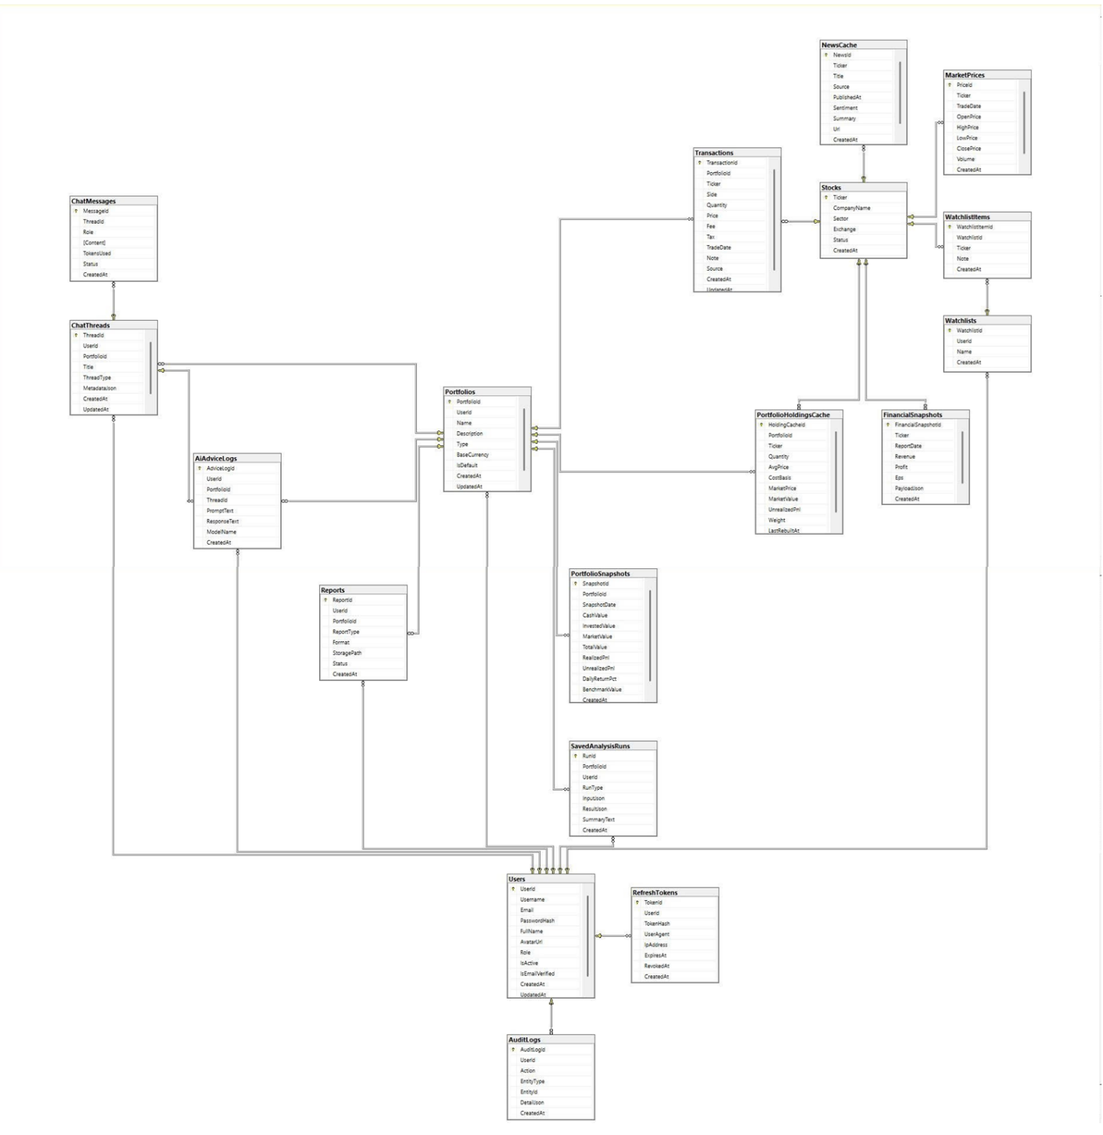

  - Các truy vấn SQL phức tạp hỗ trợ phân tích rủi ro
a) Truy vấn tính Volatility
Từ bảng market_prices, có thể dùng hàm cửa sổ LAG() để tạo chuỗi lợi suất ngày, sau đó áp dụng STDEV() để tính độ biến động ngày và annualize theo 252 phiên giao dịch/năm.
WITH returns_cte AS (
SELECT
ticker,
trade_date,
close_price,
LAG(close_price) OVER (PARTITION BY ticker ORDER BY trade_date) AS prev_close,
CASE
WHEN LAG(close_price) OVER (PARTITION BY ticker ORDER BY trade_date) IS NULL THEN NULL
ELSE (close_price - LAG(close_price) OVER (PARTITION BY ticker ORDER BY trade_date))
/ LAG(close_price) OVER (PARTITION BY ticker ORDER BY trade_date)
END AS daily_return
FROM market_prices
WHERE ticker = 'FPT'
)
SELECT
ticker,
STDEV(daily_return) AS daily_volatility,
STDEV(daily_return) * SQRT(252) AS annualized_volatility
FROM returns_cte
WHERE daily_return IS NOT NULL
GROUP BY ticker;

b) Truy vấn tính Beta so với benchmark
Beta được tính từ chuỗi lợi suất danh mục và lợi suất benchmark dựa trên dữ liệu total_value và benchmark_value của portfolio_snapshots.
WITH perf AS (
SELECT
snapshot_date,
total_value,
benchmark_value,
LAG(total_value) OVER (ORDER BY snapshot_date) AS prev_total_value,
LAG(benchmark_value) OVER (ORDER BY snapshot_date) AS prev_benchmark_value
FROM portfolio_snapshots
WHERE portfolio_id = 1
),
returns_cte AS (
SELECT
snapshot_date,
(total_value - prev_total_value) / NULLIF(prev_total_value, 0) AS portfolio_return,
(benchmark_value - prev_benchmark_value) / NULLIF(prev_benchmark_value, 0) AS benchmark_return
FROM perf
WHERE prev_total_value IS NOT NULL
AND prev_benchmark_value IS NOT NULL
)
SELECT
AVG((portfolio_return - avg_p) * (benchmark_return - avg_b))
/ NULLIF(AVG(POWER(benchmark_return - avg_b, 2)), 0) AS beta
FROM (
SELECT *,
AVG(portfolio_return) OVER () AS avg_p,
AVG(benchmark_return) OVER () AS avg_b
FROM returns_cte
) x;
c) Truy vấn tính VaR 95%
Với phương pháp historical simulation, có thể dùng PERCENTILE_CONT(0.05) để xác định phân vị 5% của chuỗi lợi suất ngày, sau đó nhân với total_value hiện tại của danh mục để thu được Value at Risk 95%.
WITH perf AS (
SELECT
snapshot_date,
total_value,
LAG(total_value) OVER (ORDER BY snapshot_date) AS prev_total_value
FROM portfolio_snapshots
WHERE portfolio_id = 1
),
returns_cte AS (
SELECT
snapshot_date,
(total_value - prev_total_value) / NULLIF(prev_total_value, 0) AS daily_return
FROM perf
WHERE prev_total_value IS NOT NULL
),
var_cte AS (
SELECT
PERCENTILE_CONT(0.05) WITHIN GROUP (ORDER BY daily_return)
OVER () AS var_95_return
FROM returns_cte
)
SELECT TOP 1
var_95_return,
var_95_return * (
SELECT TOP 1 total_value
FROM portfolio_snapshots
WHERE portfolio_id = 1
ORDER BY snapshot_date DESC
) AS var_95_value
FROM var_cte;
d) Truy vấn tổng hợp dashboard danh mục
Để phục vụ dashboard, có thể kết hợp portfolio_holdings_cache và portfolio_snapshots để lấy nhanh số mã đang nắm giữ, tổng market value, unrealized PnL và các chỉ số hiệu suất gần nhất của danh mục
SELECT
p.portfolio_id,
p.name AS portfolio_name,
COUNT(h.ticker) AS number_of_holdings,
SUM(h.market_value) AS total_market_value,
SUM(h.unrealized_pnl) AS total_unrealized_pnl,
ps.total_value,
ps.realized_pnl,
ps.unrealized_pnl,
ps.daily_return_pct,
ps.benchmark_value
FROM portfolios p
LEFT JOIN portfolio_holdings_cache h
ON p.portfolio_id = h.portfolio_id
LEFT JOIN (
SELECT portfolio_id, total_value, realized_pnl, unrealized_pnl,
daily_return_pct, benchmark_value
FROM portfolio_snapshots s
WHERE snapshot_date = (
SELECT MAX(snapshot_date)
FROM portfolio_snapshots s2
WHERE s2.portfolio_id = s.portfolio_id
)
) ps
ON p.portfolio_id = ps.portfolio_id
WHERE p.user_id = 1
GROUP BY
p.portfolio_id, p.name,
ps.total_value, ps.realized_pnl, ps.unrealized_pnl,
ps.daily_return_pct, ps.benchmark_value;

IV. THIẾT KẾ KIẾN TRÚC VÀ GIAO DIỆN HỆ THỐNG

  - Kiến trúc tổng thể hệ thống
Hệ thống được xây dựng theo kiến trúc client - server. Phía client là ứng dụng web chạy trên trình duyệt, chịu trách nhiệm hiển thị giao diện, nhận thao tác của người dùng và gọi các API của hệ thống. Phía server là dịch vụ FastAPI triển khai toàn bộ nghiệp vụ gồm xác thực người dùng, quản lý danh mục, quản lý giao dịch, hiệu suất danh mục, tư vấn AI, báo cáo và tích hợp các mô-đun phân tích định lượng.
Trong nội bộ backend, dự án được tổ chức theo hướng tách lớp rõ ràng: lớp router tiếp nhận request và xuất response; lớp service xử lý nghiệp vụ; lớp model ánh xạ bảng dữ liệu; lớp schema chuẩn hóa dữ liệu vào/ra; lớp core xử lý cấu hình, bảo mật và dependency; lớp database quản lý session kết nối. Cách tổ chức này bám theo nguyên tắc phân tách trách nhiệm, tương đương với tư duy MVC mở rộng cho RESTful API, giúp mã nguồn dễ bảo trì và dễ mở rộng trong các giai đoạn sau.
Kiến trúc triển khai cụ thể của hệ thống có thể tóm tắt như sau: người dùng thao tác trên giao diện web; frontend gửi HTTP request tới các endpoint REST; backend xác thực token, xử lý nghiệp vụ và tương tác với SQL Server; dữ liệu thị trường, dữ liệu tài chính và dữ liệu danh mục được tổng hợp để trả về kết quả; cuối cùng frontend hiển thị dưới dạng bảng số liệu, biểu đồ và các màn hình phân tích.
Tầng | Thành phần | Vai trò chính
Client | HTML/CSS/JavaScript SPA | Hiển thị giao diện, điều hướng, gọi API, trực quan hóa dữ liệu
API Layer | FastAPI Router | Tiếp nhận request, xác thực, điều phối nghiệp vụ
Business Layer | Service | Xử lý xác thực, danh mục, giao dịch, snapshot, chat, báo cáo
Data Layer | SQLAlchemy + SQL Server | Lưu trữ người dùng, danh mục, giao dịch, snapshot, chat, báo cáo
Quant Core | data_engine, portfolio_opt, backtester, ai_advisor | Tính toán lợi suất, tối ưu danh mục, stress test, AI support

Luồng dữ liệu chính của hệ thống được thiết kế xoay quanh nguyên tắc 'transactions là nguồn dữ liệu gốc', trong khi holdings chỉ là kết quả tổng hợp hoặc cache phục vụ hiển thị nhanh. Revenue/Performance được xây dựng dựa trên portfolio_snapshots, còn hội thoại AI được lưu theo cấu trúc chat_threads và chat_messages để bảo toàn lịch sử giữa các phiên làm việc.
  - Công nghệ sử dụng
Việc lựa chọn công nghệ cho hệ thống bám theo ba tiêu chí: dễ triển khai trong môi trường học thuật, phù hợp với bài toán tài chính định lượng và thuận lợi cho mở rộng sau này.
Nhóm công nghệ | Công nghệ | Mục đích sử dụng
Frontend | HTML5, CSS3, JavaScript ES6 | Xây dựng giao diện web và điều hướng một trang
Backend | Python, FastAPI, Uvicorn | Xây dựng RESTful API và xử lý nghiệp vụ
ORM / Validation | SQLAlchemy, Pydantic | Ánh xạ dữ liệu, xác thực request/response
Database | Microsoft SQL Server | Lưu trữ dữ liệu người dùng, danh mục, giao dịch và báo cáo
Migration / Versioning | Alembic | Theo dõi thay đổi schema và baseline version
Visualization | Plotly | Hiển thị biểu đồ hiệu suất, danh mục và rủi ro
Auth & Security | JWT, passlib[bcrypt], python-jose | Xác thực token và băm mật khẩu
External Data | vnstock3, requests, requests-cache | Khai thác dữ liệu thị trường và dữ liệu doanh nghiệp

a) Frontend
Frontend được xây dựng theo mô hình SPA nhẹ bằng JavaScript thuần để tránh phụ thuộc vào framework nặng, đồng thời vẫn giữ được tốc độ phản hồi và khả năng kiểm soát trực tiếp luồng giao diện. Ứng dụng sử dụng router dạng hash, các view được chia thành Dashboard, Portfolio, Risk Analysis, Revenue, AI Assistant, Reports, Login và Register. Việc tách riêng service như http.js, portfolioService.js, performanceService.js, chatService.js giúp frontend tái sử dụng API client và cô lập lỗi tốt hơn.
Về mặt trải nghiệm người dùng, giao diện được thiết kế theo hướng dashboard tài chính: thanh điều hướng bên trái, topbar chứa breadcrumb và tác vụ nhanh, khu vực nội dung chính ưu tiên các chỉ số dạng card, bảng dữ liệu và biểu đồ. Giao diện tập trung vào khả năng đọc nhanh, thao tác ít bước, và giữ luồng sử dụng nhất quán giữa các màn hình.
b) Backend
Backend được triển khai bằng FastAPI trên Python, phù hợp với các hệ thống cần phát triển nhanh, có tài liệu API tự động và dễ tích hợp với thư viện phân tích dữ liệu. Hệ thống hiện chia thành các router như auth, portfolios, performance, chat và system. Các hàm nghiệp vụ được gom vào service tương ứng, ví dụ auth_service xử lý đăng ký/đăng nhập, portfolio_service xử lý danh mục và giao dịch, performance_service xử lý snapshot và hiệu suất, chat_service xử lý hội thoại AI, system_service quản lý báo cáo và audit log.
Bên cạnh lớp API mới, backend vẫn giữ lại các endpoint phân tích định lượng từ lõi cũ như mô phỏng danh mục, đánh giá danh mục, stress test, tính toán chỉ báo và lấy giá thị trường. Nhờ đó hệ thống vừa có khả năng vận hành nghiệp vụ quản trị danh mục, vừa giữ được sức mạnh phân tích chuyên sâu của phần quant engine.
c) Cơ sở dữ liệu
Cơ sở dữ liệu sử dụng Microsoft SQL Server. Các bảng dữ liệu được thiết kế theo hướng tách rõ dữ liệu nghiệp vụ người dùng, dữ liệu thị trường và dữ liệu phân tích. Nhóm bảng bắt buộc gồm users, refresh_tokens, portfolios, transactions, portfolio_snapshots, chat_threads và chat_messages. Nhóm bảng nên có thêm gồm portfolio_holdings_cache, ai_advice_logs, saved_analysis_runs, reports, watchlists, watchlist_items và audit_logs.
Thiết kế dữ liệu tuân thủ các nguyên tắc: transactions là nguồn dữ liệu gốc; holdings chỉ là cache; portfolio_snapshots phục vụ Revenue/Performance; các trường tiền, giá và khối lượng sử dụng DECIMAL để tránh sai số; hệ thống duy trì index cho user email, transaction theo portfolio và trade_date, snapshot theo portfolio và snapshot_date nhằm tối ưu truy vấn.
Việc tích hợp SQL Server với backend được thực hiện qua SQLAlchemy và pyodbc. Lớp model ánh xạ trực tiếp vào schema dbo hiện có trên máy chủ SQL Server, giúp tận dụng dữ liệu đã triển khai trước đó, đồng thời hỗ trợ duy trì versioning thông qua Alembic baseline cho các thay đổi schema về sau.
d) Công cụ trực quan hóa dữ liệu
Để trực quan hóa dữ liệu tài chính, hệ thống sử dụng Plotly vì thư viện này hỗ trợ tốt biểu đồ tương tác, đặc biệt phù hợp với dashboard phân tích rủi ro. Plotly được dùng để hiển thị các dạng biểu đồ như đường tăng trưởng danh mục, biểu đồ tròn tỷ trọng tài sản, biểu đồ so sánh hiệu suất và các biểu đồ xuất ra từ engine tối ưu danh mục. Ngoài ra, các bảng dữ liệu được trình bày theo phong cách dashboard để người dùng có thể kết hợp đọc cả chỉ số và hình ảnh trực quan trên cùng một màn hình.
  - Thiết kế chức năng chi tiết
Hệ thống được chia thành các nhóm chức năng chính gồm: xác thực người dùng, quản lý danh mục và giao dịch, theo dõi hiệu suất, phân tích rủi ro, hội thoại AI và xuất báo cáo. Mỗi nhóm chức năng đều gắn với dữ liệu đầu vào, dữ liệu lưu trữ và kết quả đầu ra cụ thể.
Chức năng | Mô tả chi tiết | Đầu vào | Đầu ra
Đăng ký / Đăng nhập | Tạo tài khoản, đăng nhập, làm mới token, lấy thông tin người dùng | Email, mật khẩu, họ tên | Tài khoản, JWT, thông tin người dùng
Quản lý danh mục | Tạo danh mục, chọn danh mục mặc định, tải danh sách danh mục | Tên danh mục, mô tả | Portfolio mới, danh sách portfolio
Quản lý giao dịch | Ghi nhận mua/bán cổ phiếu, xóa giao dịch và cập nhật trạng thái danh mục | Ticker, side, quantity, price, fee, date | Transaction mới, holdings cập nhật
Holdings / Summary | Tính số lượng nắm giữ, giá vốn bình quân, giá trị thị trường, PnL | Danh sách transactions, giá hiện tại | Bảng holdings, summary, allocation
Revenue / Performance | Theo dõi vốn đầu tư, giá trị thị trường, tổng giá trị, PnL và chuỗi thời gian danh mục | portfolio_snapshots, market_prices | Series dữ liệu và chỉ số hiệu suất
Risk Analysis | Tối ưu danh mục, mô phỏng, stress test, phân tích chỉ số rủi ro | Ticker hoặc holdings thực | Tỷ trọng tối ưu, VaR, stress test, biểu đồ
AI Assistant | Lưu trữ hội thoại, tư vấn theo danh mục hoặc theo câu hỏi tự nhiên | Prompt người dùng, thread hiện tại | Phản hồi AI, lịch sử hội thoại
Reports & Export | Tạo báo cáo tổng hợp, tải xuống file CSV/PDF/JSON và lưu metadata | Loại báo cáo, định dạng | Bản ghi report, file báo cáo

Trong nhóm chức năng về danh mục, hệ thống sử dụng transactions làm nguồn dữ liệu gốc; từ đó hệ thống tổng hợp holdings và sinh snapshot. Cách tiếp cận này giúp đảm bảo các số liệu như market value, avg_price, unrealized_pnl và allocation luôn có thể truy vết từ lịch sử giao dịch.
Trong nhóm chức năng phân tích rủi ro, hệ thống tái sử dụng quant core sẵn có để thực hiện tối ưu danh mục theo Monte Carlo, đánh giá danh mục tùy chỉnh, stress test và backtest. Frontend chỉ đóng vai trò hiển thị dữ liệu, trong khi toàn bộ phần tính toán phức tạp được thực hiện ở backend.
  - Thuật toán lõi (Core Algorithm) của hệ thống
a) Data Pipeline — Custom DNSE API Fetcher
- Thuật toán Smart Caching + Timestamp Normalization
Ý tưởng & cơ chế: Thuật toán xử lý đồng thời hai bài toán: giảm tải mạng và đảm bảo tính nhất quán thời gian của dữ liệu giá. Cơ chế cache làm tròn thời điểm truy vấn về đầu giờ (now_rounded) nên URL gọi API giữ nguyên suốt 60 phút, cho phép requests_cache trả kết quả từ SQLite thay vì gọi lại mạng — với hơn 1.600 mã, mỗi mã chỉ thực sự fetch một lần mỗi ngày (TTL = 86400 giây). Bước Temporal Normalization chuyển timestamp UNIX sang múi giờ Asia/Ho_Chi_Minh rồi đưa mọi mốc về 00:00:00 bằng .normalize(), xóa sai lệch vài phút của bản ghi ATC để khi ghép nhiều mã theo ngày các chuỗi thẳng hàng tuyệt đối. Cuối cùng, groupby('date').last() chỉ giữ bản ghi cuối mỗi ngày — chính là giá đóng cửa ATC chuẩn — tránh trùng/nhân đôi điểm dữ liệu.
File: core/data_engine.py (NVT Quant Lab & DNT Quant Lab — cùng logic)

# core/data_engine.py
import requests, requests_cache, pandas as pd, datetime, os

cache_dir = os.path.join(os.path.dirname(__file__), '..', 'cache_db')
os.makedirs(cache_dir, exist_ok=True)
requests_cache.install_cache(
os.path.join(cache_dir, 'dnt_market_cache'),
backend='sqlite', expire_after=86400 # TTL = 1 ngày
)

def fetch_stock_data(ticker: str, days_back: int = 1000) -> pd.DataFrame:
now = datetime.datetime.now()
# [Kỹ thuật 1] Làm tròn timestamp về đầu giờ → URL không thay đổi trong 1h
now_rounded = now.replace(minute=0, second=0, microsecond=0)
to_ts = int(now_rounded.timestamp())
from_ts = int((now_rounded - timedelta(days=days_back)).timestamp())

url = (f'https://services.entrade.com.vn/chart-api/v2/ohlcs/stock'
f'?symbol={ticker}&resolution=1D&from={from_ts}&to={to_ts}')
data = requests.get(url, headers={'User-Agent': 'Mozilla/5.0'}).json()

# [Kỹ thuật 2] Chuẩn hóa thời gian (Temporal Normalization)
# Bản ghi ATC của DNSE có thể bị lệch vài phút → normalize về 00:00:00
dates = pd.to_datetime(data['t'], unit='s', utc=True)
dates = dates.tz_convert('Asia/Ho_Chi_Minh').tz_localize(None).normalize()

df = pd.DataFrame({'date': dates, 'close': data['c'], ...})
# Deduplicate: lấy bản ghi cuối của mỗi ngày (ATC chính xác nhất)
return df.groupby('date').last().reset_index().set_index('date')

- Giải thích kỹ thuật
Kỹ thuật | Mô tả | Hiệu quả
Timestamp Rounding | Làm tròn về đầu giờ → URL giống nhau trong 60 phút → SQLite cache hit | Giảm 99% request mạng
.normalize() | Tương đương .dt.floor('D') — loại bỏ sai lệch phút lệnh ATC | Inner Join chính xác
groupby().last() | Lấy bản ghi cuối của mỗi ngày — đảm bảo dùng giá ATC chuẩn | Không bị spike trùng ngày
expire_after=86400 | Cache SQLite TTL 1 ngày — 1600+ mã chỉ fetch 1 lần/ngày | RAM fast-path cho request tiếp theo

- Real-time Fallback
Cơ chế hai tầng: Hàm fetch_current_prices ưu tiên lấy giá real-time ở độ phân giải 1 phút và chủ động bỏ qua cache (requests_cache.disabled()) để giá luôn mới trong phiên. Nếu lời gọi này lỗi — thường do ngoài giờ giao dịch hoặc sự cố mạng — hệ thống tự chuyển sang phương án dự phòng lấy giá đóng cửa cuối phiên (EOD) qua fetch_stock_data, nhờ vậy không bao giờ rơi vào trạng thái thiếu giá. Vì API DNSE trả giá đã chia 1000, hàm nhân lại *1000 để quy về VNĐ thực tế.
def fetch_current_prices(tickers: list) -> dict:
for t in tickers:
# 1. Thử giá real-time (resolution=1 phút, bypass cache)
with requests_cache.disabled():
url_live = f'...resolution=1&from={from_ts}&to={to_ts}'
prices[t] = float(data['c'][-1]) * 1000 # API scale /1000 VND
# 2. Fallback EOD nếu lỗi (ngoài giờ giao dịch hoặc network)
df = fetch_stock_data(t, days_back=10)
prices[t] = float(df['close'].iloc[-1]) * 1000

Lưu ý: API DNSE trả về giá chia 1000. fetch_current_prices nhân lại * 1000 để về VNĐ thực tế.

b) Quantitative Metrics — Hệ thống chỉ số định lượng
- B1. Daily Return & Cumulative Return
Vai trò nền tảng: Đây là hai phép biến đổi gốc cho mọi phân tích phía sau. compute_returns dùng pct_change() để tính lợi nhuận số học theo ngày (Rt = Pt/Pt-1 − 1), phản ánh thay đổi giá tương đối giữa hai phiên liên tiếp. compute_cumulative_returns nhân dồn (1+Rt) theo thời gian rồi trừ 1, cho biết một đồng vốn ban đầu đã tăng trưởng bao nhiêu đến từng thời điểm — cơ sở để vẽ đường tăng trưởng danh mục và so sánh với benchmark.
TRADING_DAYS = 252
RISK_FREE_RATE = 0.03 # Lãi suất phi rủi ro 10Y VN Gov Bond

def compute_returns(prices: pd.Series) -> pd.Series:
"""Lợi nhuận phần trăm hàng ngày (Arithmetic Return)."""
return prices.pct_change().dropna()

def compute_cumulative_returns(returns: pd.Series) -> pd.Series:
"""Tăng trưởng của 1 đồng vốn đầu tư ban đầu."""
return (1 + returns).cumprod() - 1

- B2. Beta — Rủi ro hệ thống (Systematic Risk)
Đo độ nhạy với thị trường: Beta đo rủi ro hệ thống, tức mức một cổ phiếu dao động theo thị trường chung. Công thức beta = Cov(Ri, Rm) / Var(Rm) lấy hiệp phương sai giữa lợi nhuận cổ phiếu và thị trường chia cho phương sai thị trường. Beta lớn hơn 1 nghĩa là cổ phiếu khuếch đại biến động thị trường (tấn công); nhỏ hơn 1 nghĩa là phòng thủ. Hàm dựng ma trận hiệp phương sai 2x2 từ np.cov và có bảo vệ chia cho 0.
def compute_beta(stock_returns, market_returns) -> float:
"""
beta = Cov(Ri, Rm) / Var(Rm)
beta > 1 : Khuếch đại biến động thị trường (Aggressive)
beta < 1 : Phòng thủ (Defensive)
"""
cov_matrix = np.cov(stock_returns, market_returns)
covariance = cov_matrix[0, 1]
market_variance = cov_matrix[1, 1]
return covariance / market_variance if market_variance != 0 else 0.0

- B3. Jensen's Alpha — Lợi nhuận vượt trội (CAPM-based)
Lợi nhuận vượt CAPM. Jensen's Alpha đo phần lợi nhuận vượt trội so với kỳ vọng của mô hình CAPM. Sau khi annualize lợi nhuận cổ phiếu và thị trường (nhân 252), hệ thống tính lợi nhuận kỳ vọng theo CAPM là Rf + beta*(Rm − Rf) rồi lấy lợi nhuận thực tế trừ đi. Alpha dương cho thấy tài sản sinh lời cao hơn mức rủi ro hệ thống của nó đáng được hưởng — dấu hiệu của kỹ năng chọn cổ phiếu hoặc lợi thế thật.
def compute_alpha(stock_returns, market_returns, beta) -> float:
"""
Alpha = E[Ri] - [Rf + beta * (E[Rm] - Rf)]
Đo lường khả năng sinh lợi vượt mức dự kiến của mô hình CAPM.
"""
ann_stock_ret = stock_returns.mean() * TRADING_DAYS
ann_market_ret = market_returns.mean() * TRADING_DAYS
expected_return = RISK_FREE_RATE + beta * (ann_market_ret - RISK_FREE_RATE)
return ann_stock_ret - expected_return

- B4. Sharpe Ratio — Hiệu quả điều chỉnh rủi ro
Lợi nhuận trên mỗi đơn vị rủi ro. Sharpe Ratio = (Ri − Rf)/sigma_i đo hiệu quả sinh lời trên mỗi đơn vị rủi ro tổng thể. Lợi nhuận được annualize bằng cách nhân trung bình ngày với 252, còn độ lệch chuẩn nhân với căn bậc hai của 252 (quy luật căn thời gian). Hệ thống cố ý dùng trung bình số học thay vì hình học, đúng chuẩn Lý thuyết Danh mục Hiện đại (MPT). Sharpe càng cao, danh mục càng đáng giá so với rủi ro phải gánh.
def compute_sharpe_ratio(returns: pd.Series) -> float:
"""
Sharpe = (E[Ri] - Rf) / sigma_i
Dùng phép nhân (Arithmetic Mean) thay vì phép mũ (Geometric Mean)
— chuẩn cho MPT (Modern Portfolio Theory).
"""
ann_return = returns.mean() * TRADING_DAYS
ann_vol = returns.std() * np.sqrt(TRADING_DAYS)
return (ann_return - RISK_FREE_RATE) / ann_vol if ann_vol != 0 else 0.0

- B5. Sortino Ratio — Chỉ phạt rủi ro phía xuống
Chỉ tính rủi ro giảm giá. Sortino là biến thể của Sharpe nhưng chỉ phạt rủi ro phía xuống (downside risk), vì nhà đầu tư không ngại biến động tăng giá. Downside Deviation bằng căn bậc hai của trung bình bình phương các lợi nhuận âm, trong đó tổng được chia cho toàn bộ N mẫu (không riêng số ngày âm) theo đúng định nghĩa chuẩn. Bản trong metrics.py là bản đúng, khác với cách tính trong portfolio_opt.py.
def compute_sortino_ratio(returns: pd.Series) -> float:
"""
Downside Deviation = sqrt(mean(min(Ri, 0)^2))
Chia cho tổng N mẫu (không chỉ số ngày âm) — định nghĩa chuẩn.
Sortino = (E[Ri] - Rf) / Downside Deviation
"""
ann_return = returns.mean() * TRADING_DAYS
negative_returns = np.minimum(returns, 0) # Giữ 0 cho ngày dương
downside_variance = np.sum(negative_returns**2) / len(returns) # ÷ N
downside_dev = np.sqrt(downside_variance) * np.sqrt(TRADING_DAYS)
return (ann_return - RISK_FREE_RATE) / downside_dev if downside_dev != 0 else 0.0
⚠️ Lưu ý: Hàm này (metrics.py) là ĐÚNG. Hàm calculate_advanced_metrics trong portfolio_opt.py dùng cách tính khác (xem Recheck Điểm 2).

- B6. Maximum Drawdown (MDD)
Mức sụt giảm sâu nhất. Maximum Drawdown đo mức sụt giảm sâu nhất từ đỉnh xuống đáy trong toàn lịch sử: MDD = min((Vt − Peak_t)/Peak_t). Thuật toán dựng đường giá trị tích lũy, theo dõi đỉnh chạy bằng cummax, tính chuỗi drawdown tại mỗi thời điểm rồi lấy giá trị nhỏ nhất. Hàm trả về cả giá trị vô hướng lẫn chuỗi đầy đủ để vẽ vùng sụt giảm — chỉ số trực quan nhất về mức thua lỗ tối đa nhà đầu tư từng chịu.
def compute_max_drawdown(returns: pd.Series):
"""MDD = min((Vt - Peak_t) / Peak_t)"""
cum_returns = (1 + returns).cumprod()
running_max = cum_returns.cummax()
drawdown = (cum_returns - running_max) / running_max
return drawdown.min(), drawdown # (scalar MDD, full series)

- B7. Value at Risk (VaR) — Historical Simulation
Tổn thất tệ nhất theo phân vị: VaR theo phương pháp Historical Simulation ước lượng mức tổn thất tệ nhất ở một mức tin cậy cho trước (mặc định 95%) mà không giả định phân phối chuẩn — nó lấy thẳng phân vị thực tế của chuỗi lợi nhuận quá khứ bằng np.percentile. Đây là VaR 1 ngày; muốn quy ra VaR 1 năm thì nhân với căn bậc hai của 252. Cách phi tham số này phản ánh tốt hơn các đuôi rủi ro (fat tails) thường gặp trên thị trường thực.
def compute_var(returns: pd.Series, conf_level: float = 95.0) -> float:
"""
VaR (Historical, 1-day) tại mức tin cậy conf_level%.
Không giả định phân phối chuẩn — dùng phân vị thực tế.
Lưu ý: Đây là VaR 1 ngày. VaR 1 năm = VaR_1d * sqrt(252).
"""
return np.percentile(returns, 100 - conf_level)
- B8. Các chỉ số bổ sung
Bổ trợ góc nhìn rủi ro–lợi nhuận: R^2 là bình phương hệ số tương quan với thị trường, cho biết bao nhiêu phần biến động của cổ phiếu được thị trường giải thích. Treynor Ratio giống Sharpe nhưng chia cho beta thay vì độ lệch chuẩn, tức đo lợi nhuận vượt trội trên mỗi đơn vị rủi ro hệ thống. Calmar Ratio lấy lợi nhuận năm chia cho trị tuyệt đối của MDD, nhấn mạnh khả năng sinh lời so với mức sụt giảm sâu nhất.
def compute_r_squared(stock_returns, market_returns) -> float:
"""R^2 = rho(Ri, Rm)^2 — Tỷ lệ biến động giải thích bởi thị trường."""
corr = np.corrcoef(stock_returns, market_returns)
return corr[0, 1] ** 2

def compute_treynor_ratio(returns, beta) -> float:
"""Treynor = (E[Ri] - Rf) / beta"""
ann_return = returns.mean() * TRADING_DAYS
return (ann_return - RISK_FREE_RATE) / beta if beta != 0 else 0.0

def compute_calmar_ratio(returns, max_drawdown) -> float:
"""Calmar = E[Ri] / |MDD|"""
ann_return = returns.mean() * TRADING_DAYS
return ann_return / abs(max_drawdown) if abs(max_drawdown) != 0 else 0.0
c) Portfolio Optimization
- C1. Monte Carlo + MVO + Ledoit-Wolf (NVT Quant Lab)
Tổng quan khối tối ưu hóa: Khối tối ưu hóa của NVT Quant Lab kết hợp ba kỹ thuật để tìm danh mục hiệu quả: Log Returns giúp ổn định thống kê, Ledoit-Wolf cho ma trận hiệp phương sai đáng tin cậy, và Monte Carlo kết hợp SLSQP để dò biên hiệu quả (efficient frontier). Quy trình đi từ làm sạch dữ liệu, ước lượng tham số, mô phỏng ngẫu nhiên đến tối ưu có ràng buộc, khép lại bằng khoảng tin cậy và VaR cho danh mục được chọn.
File: core/portfolio_opt.py
- Bước 1 — Log Returns & Lọc nhiễu spike
Vì sao dùng Log Return: Log Return = log(Pt/Pt-1) cộng dồn được theo thời gian và ổn định hơn lợi nhuận số học khi ước lượng hiệp phương sai. Bộ lọc biên độ ±15% loại các giá trị vượt trần/sàn UPCOM — gần như chắc chắn là spike do lỗi API — trước khi đưa vào tính toán.
# core/data_engine.py — prepare_portfolio_data()
import numpy as np

portfolio_prices = pd.DataFrame(price_data)
# Log Return: log(Pt / Pt-1) — ổn định hơn Arithmetic cho ma trận hiệp phương sai
portfolio_returns = np.log(portfolio_prices / portfolio_prices.shift(1))

# Lọc biên độ: UPCOM tối đa +/-15%, bất cứ giá trị nào vượt là spike/lỗi API
portfolio_returns = portfolio_returns[
(portfolio_returns < 0.15) & (portfolio_returns > -0.15)
]
portfolio_returns = portfolio_returns.dropna()

- Bước 2 — Ledoit-Wolf Covariance Shrinkage
Khử nhiễu ma trận hiệp phương sai: Ma trận hiệp phương sai mẫu rất nhiễu khi số tài sản lớn so với số quan sát. Ledoit-Wolf Shrinkage kéo ma trận mẫu về một ma trận đích có cấu trúc đơn giản theo công thức Sigma* = (1−alpha)·Sigma_sample + alpha·Sigma_target, với alpha ước lượng tối ưu (OAS). Kết quả là ma trận ổn định, khả nghịch tốt và sát thực tế hơn, giúp khâu tối ưu không thổi phồng các trọng số sai lệch.
from sklearn.covariance import LedoitWolf

# [Quan trọng] Thay thế Sample Covariance truyền thống
# Ledoit-Wolf Shrinkage kéo ma trận mẫu về phía Target Matrix
# → Giảm nhiễu dữ liệu dị biệt, ma trận sát thực tế hơn
cov_matrix_daily = LedoitWolf().fit(returns_df).covariance_
cov_matrix = pd.DataFrame(cov_matrix_daily,
index=returns_df.columns,
columns=returns_df.columns) * 252 # Annualize

# Công thức: Sigma* = (1-alpha)*Sigma_sample + alpha*Sigma_target
# alpha được ước lượng bằng Oracle Approximating Shrinkage (OAS).

- Bước 3 — Variance Drag Adjustment
Hiệu chỉnh tăng trưởng kép: Do hiệu ứng variance drag, lợi nhuận hình học thực nhận luôn thấp hơn lợi nhuận số học. Hệ thống hiệu chỉnh kỳ vọng bằng mu − sigma^2/2 để Monte Carlo phản ánh tăng trưởng kép thực tế thay vì lạc quan quá mức.
# [Điều chỉnh] Geometric Mean thực tế < Arithmetic Mean
# Expected Geometric Return = mu - (sigma^2 / 2) (Variance Drag)
variances = np.diag(cov_matrix)
expected_returns = mean_returns - (variances / 2)

- Bước 4 — Monte Carlo Simulation (10.000 danh mục ngẫu nhiên)
Phủ kín không gian danh mục: Hệ thống sinh 10.000 danh mục với trọng số ngẫu nhiên đã chuẩn hóa về tổng bằng 1, rồi tính bộ ba (lợi nhuận, độ biến động, Sharpe) cho từng danh mục nhằm phủ kín không gian khả thi và phác họa biên hiệu quả.
num_portfolios = 10000
points = np.zeros((num_portfolios, 3)) # [Return, Volatility, Sharpe]

for i in range(num_portfolios):
weights = np.random.random(num_assets)
weights /= np.sum(weights) # Normalize → tổng = 1
port_return = np.sum(expected_returns * weights)
port_volatility = np.sqrt(np.dot(weights.T, np.dot(cov_matrix, weights)))
sharpe = (port_return - 0.03) / port_volatility
points[i, :] = [port_return, port_volatility, sharpe]

- Bước 5 — SciPy Optimize: Max Sharpe với Weight Bounds
Tối ưu có ràng buộc: Từ điểm khởi tạo cân bằng, bộ tối ưu SLSQP tìm trọng số tối đa hóa Sharpe (tối thiểu hóa Sharpe âm) với ràng buộc tổng trọng số bằng 1 và mỗi tài sản bị chặn trong khoảng 5% đến 50% nhằm chống tập trung quá mức (overfitting) vào vài mã.
from scipy.optimize import minimize

def negative_sharpe(weights):
port_return = np.sum(expected_returns * weights)
port_volatility = np.sqrt(np.dot(weights.T, np.dot(cov_matrix, weights)))
return -(port_return - 0.03) / port_volatility

constraints = ({'type': 'eq', 'fun': lambda x: np.sum(x) - 1})
# [Ràng buộc chống Overfitting] Mỗi tài sản: 5% ≤ w ≤ 50%
bounds = tuple((0.05, 0.50) for _ in range(num_assets))
init_guess = np.array([1.0 / num_assets] * num_assets)

result = minimize(negative_sharpe, init_guess,
method='SLSQP', bounds=bounds, constraints=constraints)
ms_weights = result.x

- Bước 6 — Confidence Interval & VaR
Định lượng kịch bản xấu: Cuối cùng hệ thống tính khoảng tin cậy 95% quanh lợi nhuận kỳ vọng (z = 1.96) và VaR 95% (z = 1.645); VaR theo tiền được đặt về 0 nếu kịch bản tệ nhất vẫn không lỗ so với vốn gốc.
# CI 95% (phân phối chuẩn, z=1.96)
lower_bound_return = ms_return - (1.96 * ms_volatil)
upper_bound_return = ms_return + (1.96 * ms_volatil)

# VaR 95% (z=1.645, mức tổn thất tệ nhất 5% xác suất)
var_95_percent = ms_return - (1.645 * ms_volatil)
var_95_value = min(0, initial_capital * (1 + var_95_percent) - initial_capital)
# VaR_value = 0 nếu worst-case vẫn dương (không mất tiền so với gốc)

- C2. Black-Litterman Full Stack
Cơ chế hai lớp prior–view: Khác với Markowitz vốn nhạy cảm quá mức với ước lượng lợi nhuận lịch sử, Black-Litterman xây kỳ vọng theo hai lớp. Lớp prior là lợi nhuận cân bằng ngầm định của thị trường (implied equilibrium returns) suy ra từ trọng số vốn hóa và độ ngại rủi ro delta, dựa trên giả định CAPM rằng danh mục thị trường là tối ưu. Lớp views là nhận định cá nhân, mã hóa thành ma trận P (mã nào tham gia), vector Q (kỳ vọng) và Omega (độ bất định của mỗi view). Công thức posterior cập nhật theo Bayes, trộn prior và views theo trọng số nghịch đảo phương sai: view càng tự tin (confidence cao, Omega nhỏ) càng kéo kết quả về phía nhận định đó. Nhờ vậy danh mục cuối vừa neo vào thị trường vừa phản ánh quan điểm riêng, ổn định hơn hẳn MVO thuần.
Files: bl_portfolio/app/services/black_litterman.py | quant-engine/nvt_quant_lab/backend/app/services/ black_litterman.py
- Bước 1 — Tính Returns & Annualized Covariance
def compute_returns(close_matrix: pd.DataFrame) -> pd.DataFrame:
"""Arithmetic % returns — đã sort index tránh bị đảo thứ tự ngày."""
returns = close_matrix.sort_index().pct_change()
return returns.dropna(how='any')

def annualize_covariance(returns: pd.DataFrame, periods_per_year=252) -> pd.DataFrame:
"""Sigma_annual = Sigma_daily * 252"""
return returns.cov() * periods_per_year

# ⚠️ Lưu ý: BL dùng Sample Covariance (returns.cov())
# Khuyến nghị nâng cấp: dùng LedoitWolf() như NVT Monte Carlo

- Bước 2 — Implied Equilibrium Returns (Prior)
def implied_equilibrium_returns(
cov_matrix: pd.DataFrame,
market_weights: pd.Series,
delta: float, # Hệ số ngại rủi ro thị trường, mặc định = 2.5
) -> pd.Series:
"""
Pi = delta * Sigma * w_market
Là kỳ vọng lợi nhuận ngầm định của thị trường cân bằng (Prior).
Xuất phát từ điều kiện CAPM: danh mục thị trường là tối ưu.
"""
aligned_weights = market_weights.reindex(cov_matrix.index).astype(float).values
pi = delta * cov_matrix.values @ aligned_weights
return pd.Series(pi, index=cov_matrix.index, name='prior_return')

- Bước 3 — Xây dựng Ma trận Views (P, Q, Omega)
def build_view_matrices(symbols, views, cov_matrix, tau) -> tuple:
"""
P (K x N): Pick matrix — mã nào tham gia View nào
Q (K x 1): Kỳ vọng lợi nhuận của mỗi View
Omega (K x K): Ma trận hiệp phương sai sai số View (diagonal)

[Công thức Omega]
Omega_i = base_variance * (1 - confidence) / confidence
base_variance = p_i^T * tau*Sigma * p_i
"""
for view in views:
p = np.zeros(len(symbols), dtype=float)
if view.type == 'absolute': # View tuyệt đối: 1 tài sản
p[symbol_to_idx[view.assets[0]]] = 1.0
else: # View tương đối: Long - Short
for asset, weight in zip(view.assets, view.pick_weights):
p[symbol_to_idx[asset]] = float(weight)

confidence = min(max(float(view.confidence), 1e-6), 0.999999)
base_var = float(p @ tau_cov @ p.T)
omega_i = max(base_var * (1.0 - confidence) / confidence, 1e-8)

- Bước 4 — Black-Litterman Posterior (Công thức Thayer-Walters)
def black_litterman_posterior(
cov_matrix, prior_returns, p_matrix, q_vector, omega, tau
) -> tuple:
"""
Công thức BL (Bayesian Update):

mu_BL = [(tau*Sigma)^{-1} + P^T * Omega^{-1} * P]^{-1}
* [(tau*Sigma)^{-1} * Pi + P^T * Omega^{-1} * Q]

Sigma_BL = Sigma + [(tau*Sigma)^{-1} + P^T * Omega^{-1} * P]^{-1}

Về bản chất: cập nhật Bayes — kết hợp Prior (Pi, tau*Sigma)
và Likelihood (Q, Omega).
"""
inv_tau_sigma = np.linalg.inv(tau * sigma)
inv_omega = np.linalg.inv(omega.values)

middle = np.linalg.inv(inv_tau_sigma + p.T @ inv_omega @ p)
posterior_mean = middle @ (inv_tau_sigma @ pi + p.T @ inv_omega @ q)
posterior_cov = sigma + middle # Posterior cov >= Prior cov

- Bước 5 — Max Sharpe trên Posterior + Pipeline đầy đủ
Pipeline end-to-end 11 bước. Hàm optimize() ghép toàn bộ thành chuỗi 11 bước: lấy ma trận giá, tính returns và covariance, kiểm tra tối thiểu 30 quan sát, chuẩn hóa trọng số thị trường, dựng prior, dựng views, chạy BL posterior, tối ưu Max Sharpe long-only theo biên trọng số người dùng đặt, rồi loại các trọng số bụi (dust nhỏ hơn 1e-6) và chuẩn hóa lại cho tổng bằng 1.

# optimization_service.py — Pipeline end-to-end
def optimize(self, payload: OptimizeRequest) -> OptimizeResponse:
close_matrix = self.provider.get_close_matrix(...) # 1. Lấy dữ liệu
returns = compute_returns(close_matrix) # 2. Tính returns
cov_matrix = annualize_covariance(returns, 252) # 3. Cov matrix
if len(returns) < 30: # 4. Validate
raise ValueError('Cần ít nhất 30 quan sát')

market_weights = normalize_market_weights(...) # 5. Chuẩn hóa w_mkt
prior_returns = implied_equilibrium_returns( # 6. Prior (Pi)
cov_matrix, market_weights, delta=2.5)

p_matrix, q_vector, omega = build_view_matrices(...) # 7. Views (P,Q,Omega)

posterior_returns, posterior_cov = black_litterman_posterior( # 8. BL Posterior
cov_matrix, prior_returns, p_matrix, q_vector, omega, tau)

weights, stats = optimize_long_only_max_sharpe( # 9. Max Sharpe
posterior_returns, posterior_cov,
risk_free_rate=payload.risk_free_rate,
weight_min=payload.weight_min,
weight_max=payload.weight_max,
)
weights = weights.where(weights >= 1e-6, 0.0) # 10. Loại dust
weights = weights / weights.sum() # 11. Re-normalize

d) Backtesting Engine — MA Crossover via Backtrader
- Chiến lược MA Crossover
Nguyên lý giao cắt đường MA: Chiến lược mua khi đường trung bình ngắn (SMA20) cắt lên trên đường dài (SMA50) — tín hiệu xu hướng tăng — và bán khi cắt xuống. Mỗi mã được phân bổ theo trọng số tối ưu từ khâu trước, nhân hệ số 0.99 để chừa 1% biên an toàn cho phí và trượt giá. Cờ in_market đảm bảo hệ thống chỉ vào/ra lệnh tại thời điểm chuyển trạng thái, tránh đặt lệnh trùng mỗi ngày dù điều kiện SMA vẫn đúng.
import backtrader as bt

class MACrossoverStrategy(bt.Strategy):
"""
Tín hiệu:
- SMA20 > SMA50 VÀ chưa giữ vị thế → BUY (order target % allocation)
- SMA20 < SMA50 VÀ đang giữ vị thế → SELL (order target 0%)
Logic: Dùng cờ in_market để tránh re-order hàng ngày.
Lưu ý: Code kiểm tra điều kiện SMA mỗi ngày (không phải chỉ tại crossover),
nhưng cờ in_market đảm bảo không phát lệnh thừa.
"""
params = (
('short_period', 20), ('long_period', 50),
('weights', {}), # Dict: { 'FPT': 0.35, 'VCB': 0.25, ... }
)

def next(self):
for d in self.datas:
target_w = self.params.weights.get(d._name, 0)
buffered_target = target_w * 0.99 # Trừ 1% margin

if sma_s[0] > sma_l[0] and not in_pos:
self.order_target_percent(d, target=buffered_target)
self.in_market.add(ticker)
elif sma_s[0] < sma_l[0] and in_pos:
self.order_target_percent(d, target=0.0)
self.in_market.remove(ticker)

- Cấu hình Engine Backtrader
Mô phỏng sát thị trường VN. Engine Backtrader được cấu hình sát thực tế thị trường Việt Nam: phí giao dịch 0.1%, trượt giá 0.05%, và 60 ngày warm-up để SMA50 có đủ điểm dữ liệu trước khi phát tín hiệu; các mã có dưới 50 phiên sẽ bị bỏ qua.
cerebro = bt.Cerebro()
cerebro.broker.setcash(initial_capital)
cerebro.broker.setcommission(commission=0.001) # Phí 0.1% (chuẩn VN market)
cerebro.broker.set_slippage_perc(0.0005) # Trượt giá 0.05%

# Warm-up 60 ngày để SMA50 có đủ điểm dữ liệu
warmup_days = 60
for ticker in tickers:
df = fetch_stock_data(ticker, days_back=days_back + warmup_days)
if df.empty or len(df) < 50: continue
cerebro.adddata(bt.feeds.PandasData(dataname=df, name=ticker, ...))

cerebro.addstrategy(MACrossoverStrategy, weights=norm_weights)
cerebro.addanalyzer(ValueTracker, _name='val_tracker')
results = cerebro.run()

- Realtime Technical Signals (core/signals.py)
Phát hiện Golden/Death Cross: compute_signals phát hiện trực tiếp Golden Cross (SMA20 cắt lên SMA50 cho tín hiệu BUY) và Death Cross (cắt xuống cho tín hiệu SELL), đồng thời phân loại trạng thái duy trì xu hướng. Khối lượng đặt lệnh được làm tròn về bội số 100 (lô chuẩn sàn VN) và giá nhân 1000 để quy về VNĐ thực.
def compute_signals(tickers, weights, capital) -> dict:
for ticker in tickers:
df = fetch_stock_data(ticker, days_back=100)
sma20 = df['close'].rolling(20).mean()
sma50 = df['close'].rolling(50).mean()

# Phát hiện Golden Cross / Death Cross
if sma20.iloc[-2] <= sma50.iloc[-2] and sma20.iloc[-1] > sma50.iloc[-1]:
action = 'BUY (ĐIỂM GIAO CẮT)'
elif sma20.iloc[-2] >= sma50.iloc[-2] and sma20.iloc[-1] < sma50.iloc[-1]:
action = 'SELL (ĐIỂM GIAO CẮT)'
elif sma20.iloc[-1] > sma50.iloc[-1]: # Trong xu hướng tăng
action = 'BUY (DUY TRÌ VỊ THẾ MUA)'
else: # Trong xu hướng giảm
action = 'SELL (ĐỨNG NGOÀI)'

# Tính lô 100 — giao dịch khớp lệnh chuẩn sàn VN
current_price = float(df['close'].iloc[-1]) * 1000 # API: /1000 VND
raw_volume = (capital * target_weight) / current_price
volume = int(raw_volume // 100) * 100

e) AI Advisor — Gemini 2.5 Flash + Groq Streaming
- Kiến trúc AI Pipeline
Gom dữ liệu định lượng thành báo cáo. Pipeline AI gom mọi kết quả định lượng — Monte Carlo, Stress Test, Advanced Metrics, Black-Litterman cùng dữ liệu cơ bản và tin tức — thành một gói dữ liệu, đưa qua build_prompt() để dựng prompt theo khuôn mẫu, rồi gọi Gemini 2.5 Flash sinh báo cáo song ngữ (VI/EN) trả về dạng streaming và lưu lịch sử hội thoại vào DB.
Dữ liệu đầu vào:
├── Monte Carlo Result (max_sharpe, CI, VaR)
├── Stress Test (Beta, estimated_drop)
├── Advanced Metrics (Sortino, Calmar, MDD)
├── Black-Litterman (posterior_returns, weights)
└── Fundamentals + News (TCBS API + vnstock3)
│
v
build_prompt() <- Prompt Engineering Template
│
v
Gemini 2.5 Flash API (model='gemini-2.5-flash')
│
v
AI Report (VI / EN) → StreamingResponse → ChatThread lưu DB

- Prompt Engineering — Cưỡng bức vai Risk Manager
Ép vai và ấn định khuôn đầu ra: build_prompt cưỡng bức mô hình đóng vai Giám đốc Đầu tư Định lượng kiêm Thẩm định Rủi ro, tự nhận diện một trong ba chế độ (Black-Litterman, Monte Carlo, hay Evaluator danh mục cá nhân) dựa trên dữ liệu đầu vào. Prompt nhúng sẵn các luật cứng như cảnh báo bắt buộc khi MDD vượt 20% và thang đánh giá Sharpe, đồng thời ấn định cấu trúc đầu ra bốn phần để báo cáo luôn nhất quán.
def build_prompt(data: dict, lang: str = 'vi') -> str:
mc = data.get('monte_carlo') or {}
stress = data.get('stress_test') or {}
adv = data.get('advanced_metrics') or {}

# [3 Mode] Tự động detect chế độ:
is_bl = bool(data.get('posterior_returns')) # Black-Litterman mode
is_optimizer = 'max_sharpe' in mc # Monte Carlo mode
# else: Evaluator mode (danh mục cá nhân)

# [MDD Alert] Bắt buộc AI cảnh báo nếu MDD > 20%
mdd_pct = abs(adv.get('max_drawdown', 0) or 0) * 100

# [Sharpe Assessment]
if sharpe > 1.5: sharpe_note = f'{sharpe:.2f} (Xuất sắc)'
elif sharpe > 1.0: sharpe_note = f'{sharpe:.2f} (Tốt)'
elif sharpe > 0.5: sharpe_note = f'{sharpe:.2f} (Trung bình)'
else: sharpe_note = f'{sharpe:.2f} (Kém)'

# Prompt cưỡng bức vai Giám đốc Đầu tư Định lượng
prompt = f'''Bạn là Giám đốc Đầu tư Định lượng chuyên nghiệp.
Đóng vai trò Thẩm định Rủi ro (Risk Manager).
...(dữ liệu MC/BL/Evaluator)...
Cấu trúc: 1.Phân tích View 2.Rủi ro-Lợi nhuận 3.Tái cơ cấu 4.Kết luận'''

- Tích hợp Groq Streaming (Landing Page)
Chatbot độ trễ thấp: Trên trang chủ, chatbot dùng Groq API chạy mô hình Meta LLaMA với độ trễ rất thấp nhờ kiến trúc phần cứng LPU. Yêu cầu gửi kèm system prompt, lịch sử hội thoại và tin nhắn người dùng, bật stream=true để trả lời theo từng token giúp trải nghiệm mượt.
// docs/script.js — AI Chatbot trên trang chủ
// Groq API → Meta LLaMA — độ trễ cực thấp nhờ LPU architecture

const response = await fetch('https://api.groq.com/openai/v1/chat/completions', {
method: 'POST',
headers: {
'Authorization': `Bearer ${GROQ_API_KEY}`,
'Content-Type': 'application/json'
},
body: JSON.stringify({
model: 'meta-llama/llama-4-scout-17b-16e-instruct',
messages: [
{ role: 'system', content: systemPrompt },
...conversationHistory,
{ role: 'user', content: userMessage }
],
stream: true // Streaming response để UX mượt mà
})
});

f) AI Advisor — Gemini 2.5 Flash + Groq Streaming
- JWT Access Token (30 phút) + Refresh Token (7 ngày)
Hai tầng token. Cơ chế xác thực dùng hai loại token: Access Token sống ngắn (30 phút) để gọi API, và Refresh Token sống dài (7 ngày) để cấp lại access token mà không bắt đăng nhập lại. Access token ký bằng thuật toán HS256 với SECRET_KEY, mang theo thời điểm hết hạn (exp) và chủ thể (sub).
# app/core/config.py
SECRET_KEY: str = os.getenv('SECRET_KEY', '...64-char-hex...')
ALGORITHM: str = 'HS256'
ACCESS_TOKEN_EXPIRE_MINUTES: int = 30 # ← Thực tế 30 phút
REFRESH_TOKEN_EXPIRE_DAYS: int = 7 # 7 ngày

# app/core/security.py
def create_access_token(subject, expires_delta=None) -> str:
expire = datetime.utcnow() + timedelta(minutes=ACCESS_TOKEN_EXPIRE_MINUTES)
return jwt.encode({'exp': expire, 'sub': str(subject)},
SECRET_KEY, algorithm=ALGORITHM)

- Refresh Token Flow — Revoke & Rotate
Token Rotation chống tái dùng. Luồng refresh áp dụng Token Rotation để chống tái sử dụng token bị lộ: mỗi lần làm mới, hệ thống xác minh refresh token còn hợp lệ và chưa bị thu hồi trong DB, lập tức revoke token cũ, rồi phát đồng thời access token mới và refresh token mới. Nhờ vậy một refresh token chỉ dùng được đúng một lần.
@router.post('/refresh')
def refresh_token(*, db, refresh_in: RefreshTokenRequest):
"""
1. Tìm refresh token còn hợp lệ trong DB (is_revoked == False)
2. Thu hồi (revoke) token cũ ngay lập tức (Token Rotation)
3. Phát access token mới + refresh token mới
"""
db_token = auth_service.get_valid_refresh_token(db, refresh_in.refresh_token)
if not db_token:
raise HTTPException(status_code=401, detail='Invalid or expired refresh token')

auth_service.revoke_refresh_token(db, db_token.token) # Thu hồi token cũ

new_access = security.create_access_token(db_token.user_id, ...)
new_refresh = auth_service.create_refresh_token(db, db_token.user_id)
return {'access_token': new_access, 'refresh_token': new_refresh, ...}

g) Sơ đồ luồng thuật toán (Algorithm Flow)
Đọc sơ đồ: Sơ đồ tổng hợp toàn bộ luồng xử lý: người dùng chọn mã và nhập views, sau đó A. Data Pipeline lấy và chuẩn hóa dữ liệu, B. tính returns và ma trận hiệp phương sai, C. tối ưu danh mục bằng Monte Carlo hoặc Black-Litterman, D. backtest với MA Crossover, và E. AI Advisor sinh báo cáo, khép lại vòng phân tích trả về người dùng.

Người dùng chọn tickers + nhập Views
│
v
+---------------------------+
│ A. Data Pipeline │
│ DNSE API → SQLite Cache │
│ → Normalize timestamp │
+------------+--------------+
│ close_matrix (N x T)
v
+---------------------------+
│ B. Returns & Cov │
│ Log Returns │
│ Ledoit-Wolf Shrinkage │
+------------+--------------+
│ Sigma_annual, returns_df
v
+----------------------------------------------------+
│ C. Optimization │
│ +------------------+ +----------------------+ │
│ │ Monte Carlo │ │ Black-Litterman │ │
│ │ 10k portfolios │ │ Pi = delta*Sigma*w │ │
│ │ SLSQP Bounds │ │ P, Q, Omega (Views) │ │
│ │ [5%, 50%] │ │ Posterior Bayes │ │
│ +--------+---------+ +-----------+----------+ │
│ +---------------------+ │
│ │ Optimal Weights │
+-------------------------+-----------------------+
│
v
+--------------------+
│ D. Backtest │
│ MA Crossover │
│ Backtrader Engine │
+---------+----------+
│ Cum Returns vs Benchmark
v
+--------------------+
│ E. AI Advisor │
│ Gemini 2.5 Flash │
│ Risk Manager Role │
+---------+----------+
│ PDF Report / Chat Response
v
Người dùng

  - Thiết kế giao diện người dùng (UI mockup)
Màn hình | Thành phần chính | Mục đích sử dụng
Landing / Login | Form đăng nhập, chuyển đổi ngôn ngữ, liên kết đăng ký | Khởi tạo phiên làm việc và xác thực người dùng
Register | Form đăng ký, nhập thông tin cá nhân, liên kết đăng nhập | Tạo tài khoản mới để sử dụng hệ thống
Dashboard | Thẻ KPI, trạng thái hệ thống, điều hướng chức năng | Tóm tắt nhanh tình trạng danh mục và truy cập chức năng chính
My Portfolio | Danh sách danh mục, holdings, theo dõi hiệu suất | Quản trị danh mục và theo dõi trạng thái nắm giữ
Risk Analysis | Stress test, chỉ số rủi ro, AI summary | Phân tích rủi ro và đánh giá danh mục
Revenue Statistics | Biểu đồ hiệu suất, KPI, phân tích tăng trưởng | Theo dõi tăng trưởng và hiệu suất danh mục
AI Assistant | Khung hội thoại, gợi ý câu hỏi, lịch sử chat | Hỗ trợ tư vấn và giải đáp thông tin đầu tư
Reports | Xuất báo cáo, lịch sử báo cáo, tải xuống | Xuất và quản lý báo cáo từ hệ thống
Financial Statements | Bảng số liệu tài chính, bộ lọc doanh nghiệp | Phân tích thông tin tài chính doanh nghiệp
Quant App | Thông số đầu vào, chỉ tiêu định lượng, biểu đồ | Phân tích định lượng danh mục đầu tư
Backtest | Lựa chọn chiến lược, so sánh benchmark | Đánh giá hiệu quả chiến lược trong quá khứ
Portfolio Optimization | Efficient Frontier, Markowitz, Black–Litterman | Đề xuất phân bổ tài sản tối ưu
AI Analysis | Tổng hợp phân tích AI, nhận định thị trường | Hỗ trợ nghiên cứu và diễn giải dữ liệu
SystemOP | Thông tin hệ thống, trạng thái dịch vụ | Theo dõi tình trạng vận hành của nền tảng

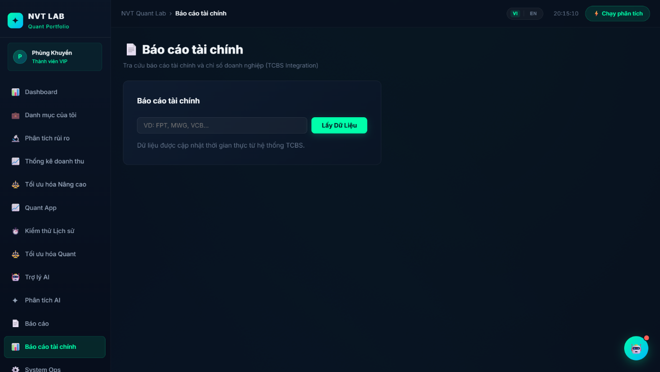
Hình 4.1. Báo cáo tài chính
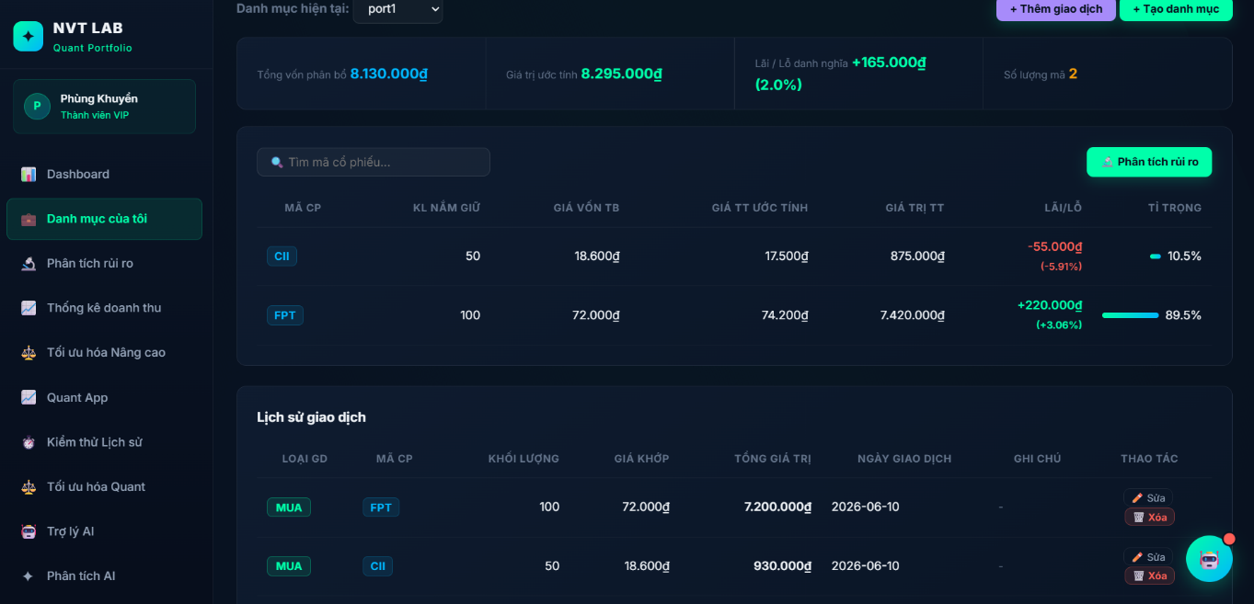
Hình 4.2. Danh mục của tôi
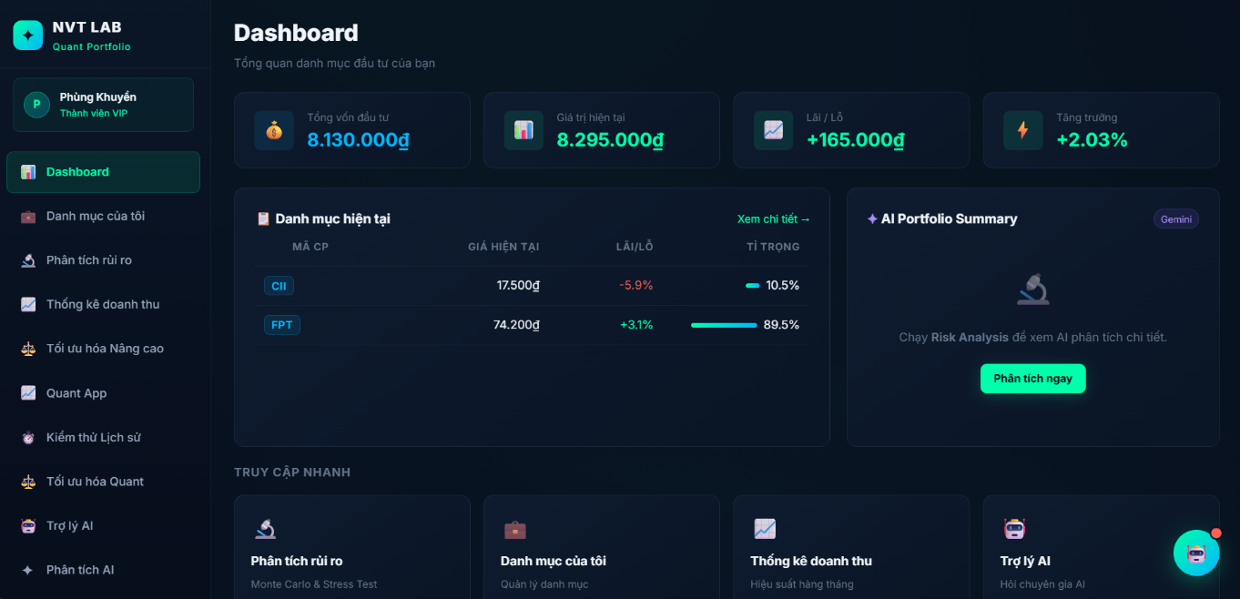
Hình 4.3. Dashboard
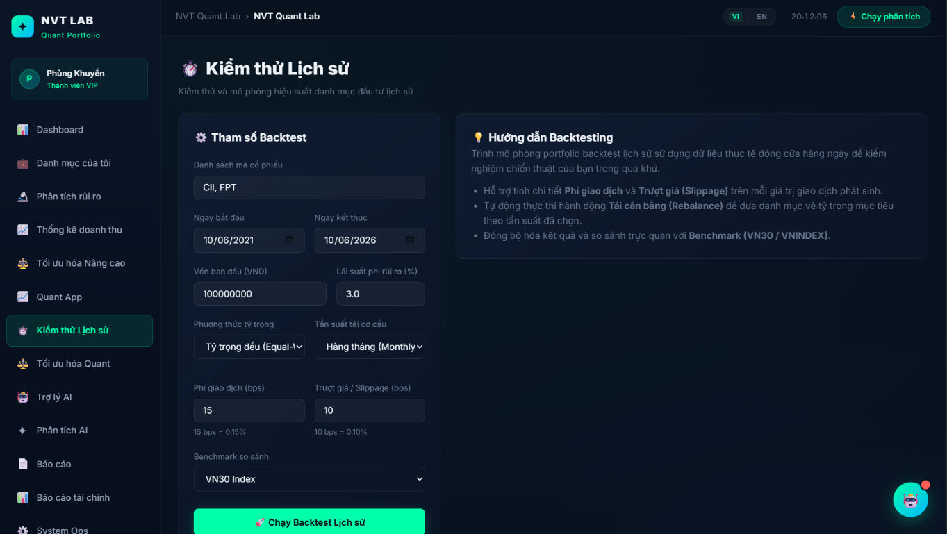
Hình 4.4. Kiểm thử lịch sử 1
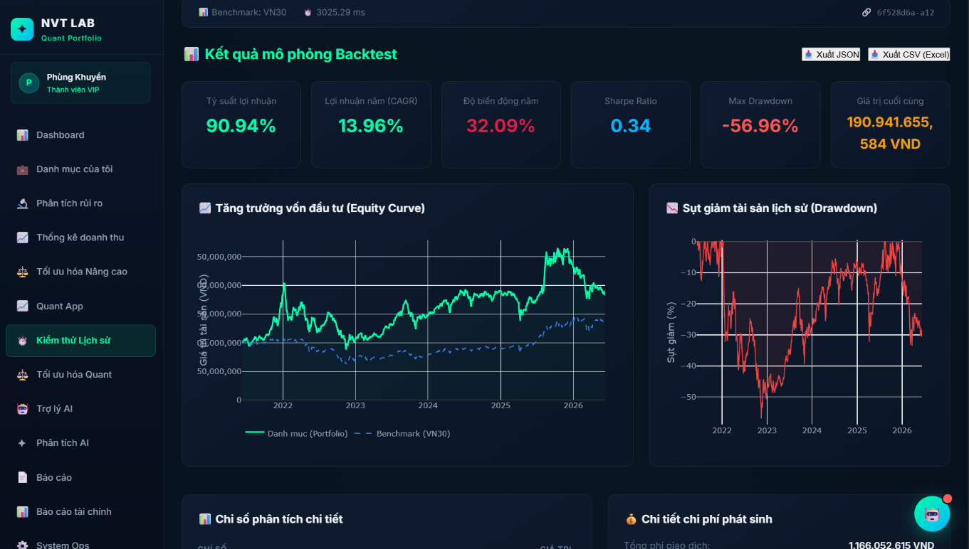
Hình 4.5. Kiểm thử lịch sử 2
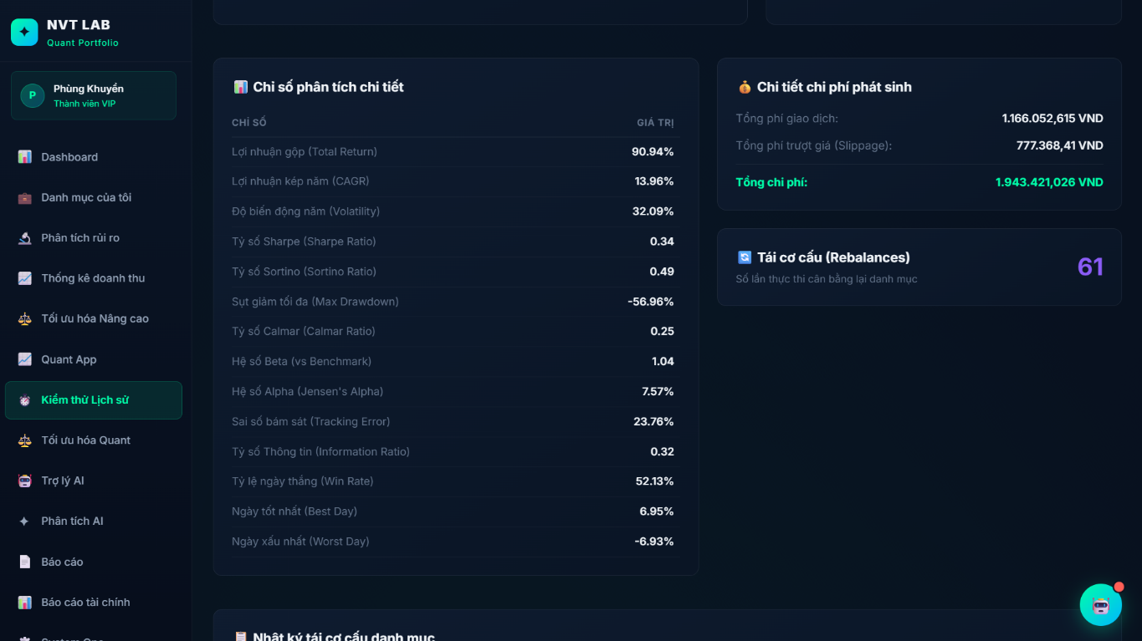
Hình 4.6. Kiểm thử lịch sử 3
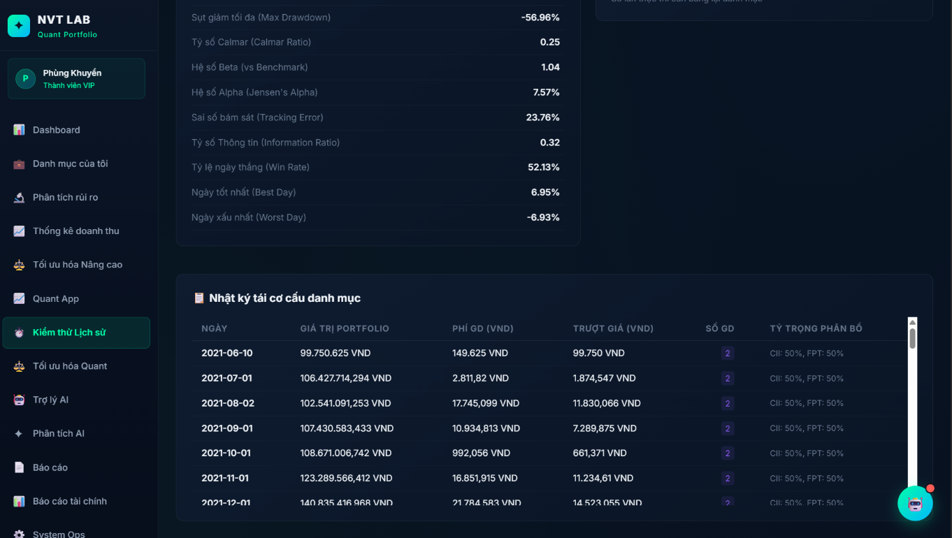
Hình 4.7. Kiểm thử lịch sử 4
Hình 4.8. Phân tích AI
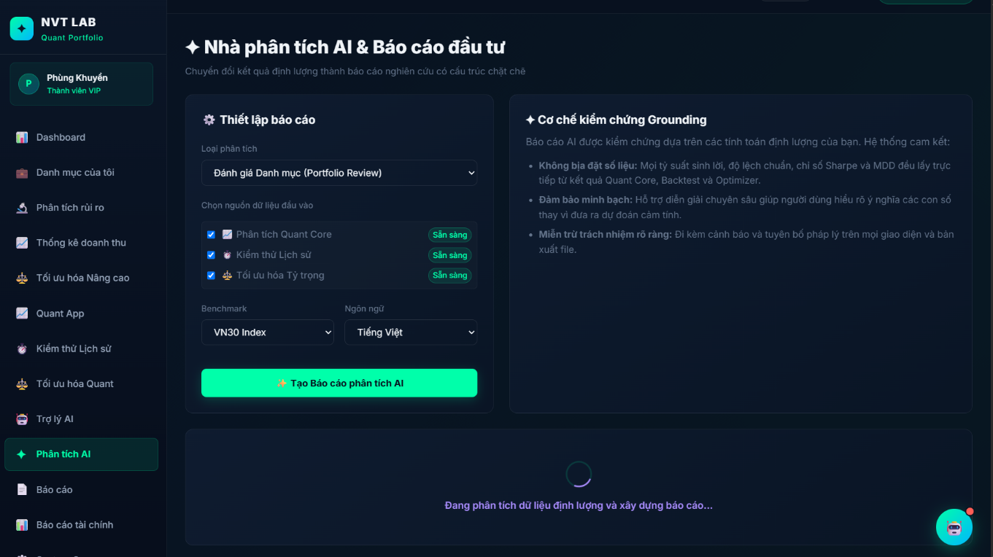
Hình 4.8. Danh mục của tôi
Hình 4.9. Phân tích AI
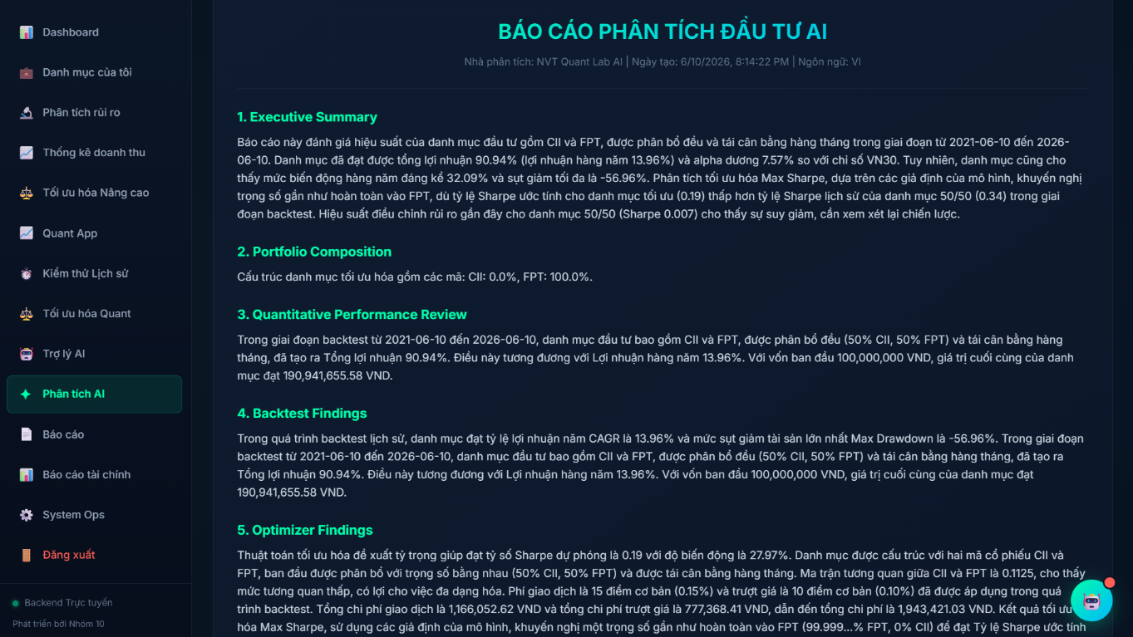
Hình 4.9. Danh mục của tôi
Hình 4.10. Phân tích rủi ro
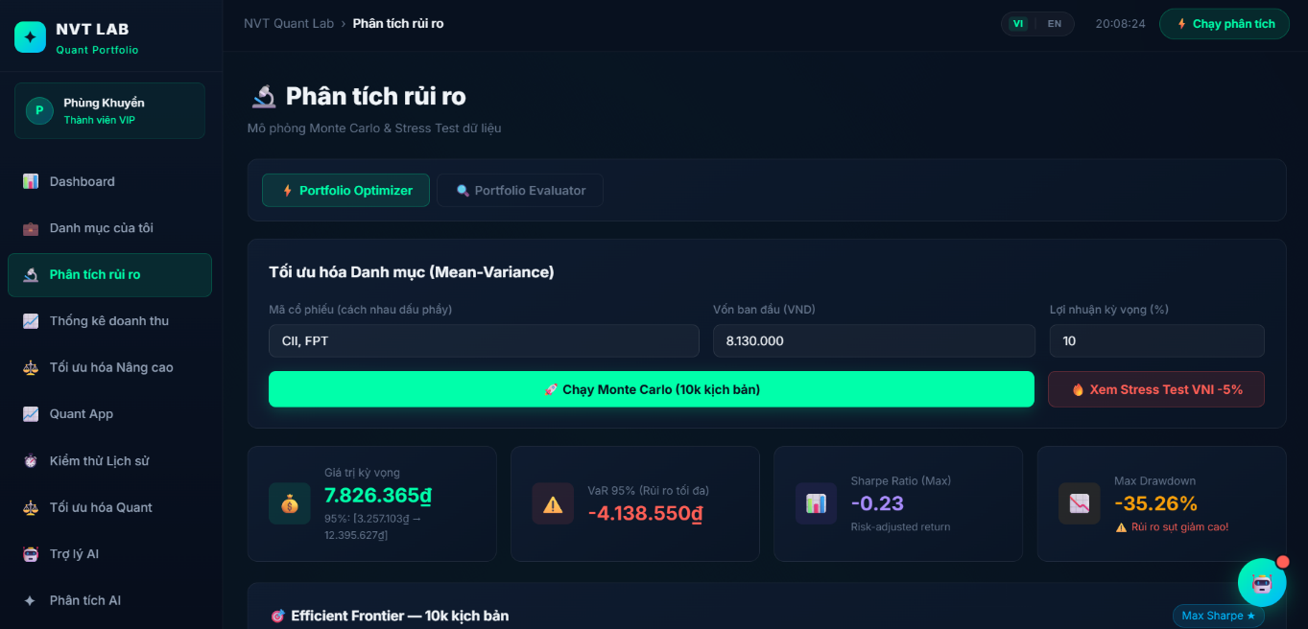
Hình 4.10. Danh mục của tôi
Hình 4.11. Phân tích rủi ro
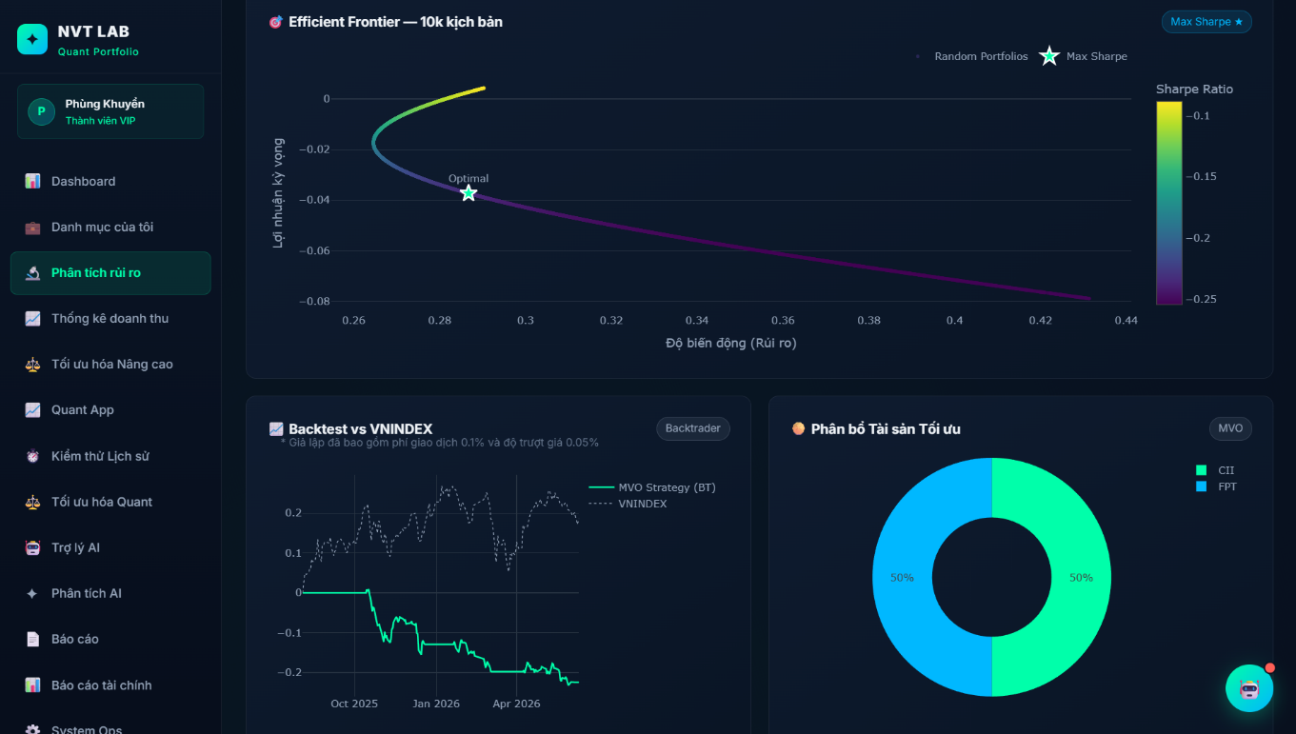
Hình 4.11. Danh mục của tôi
Hình 4.12. Phân tích rủi ro
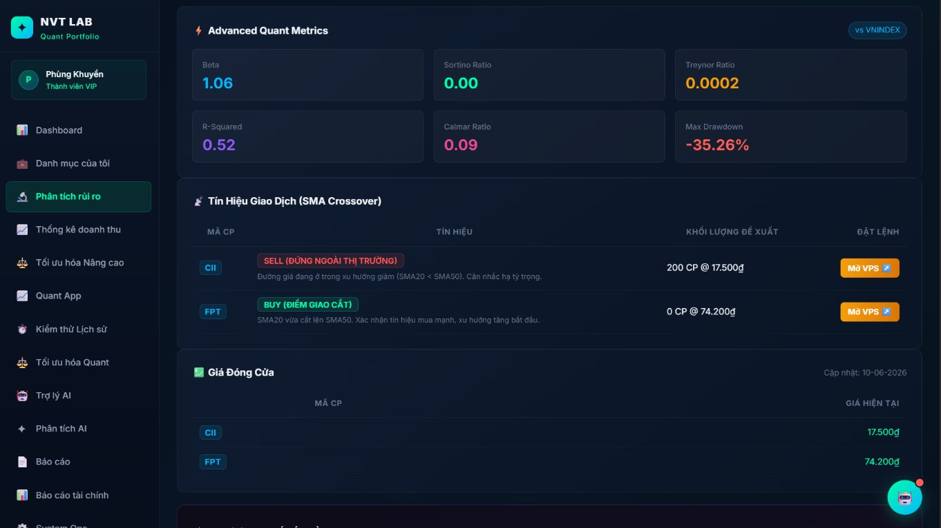
Hình 4.12. Danh mục của tôi
Hình 4.13. Phân tích rủi ro
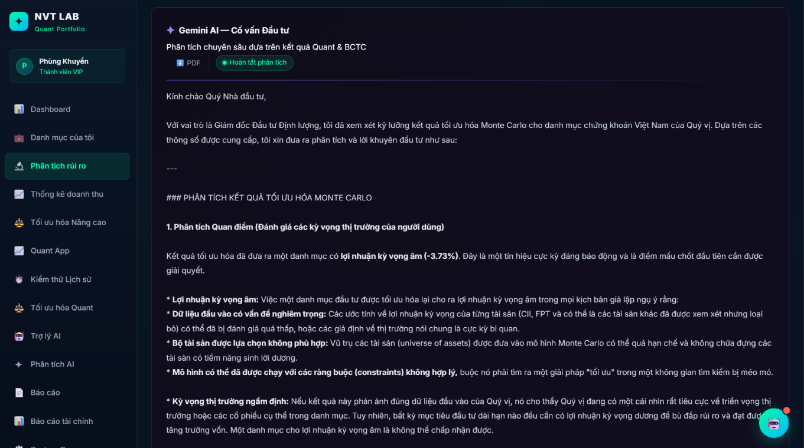
Hình 4.13. Danh mục của tôi
Hình 4.14. Quant app
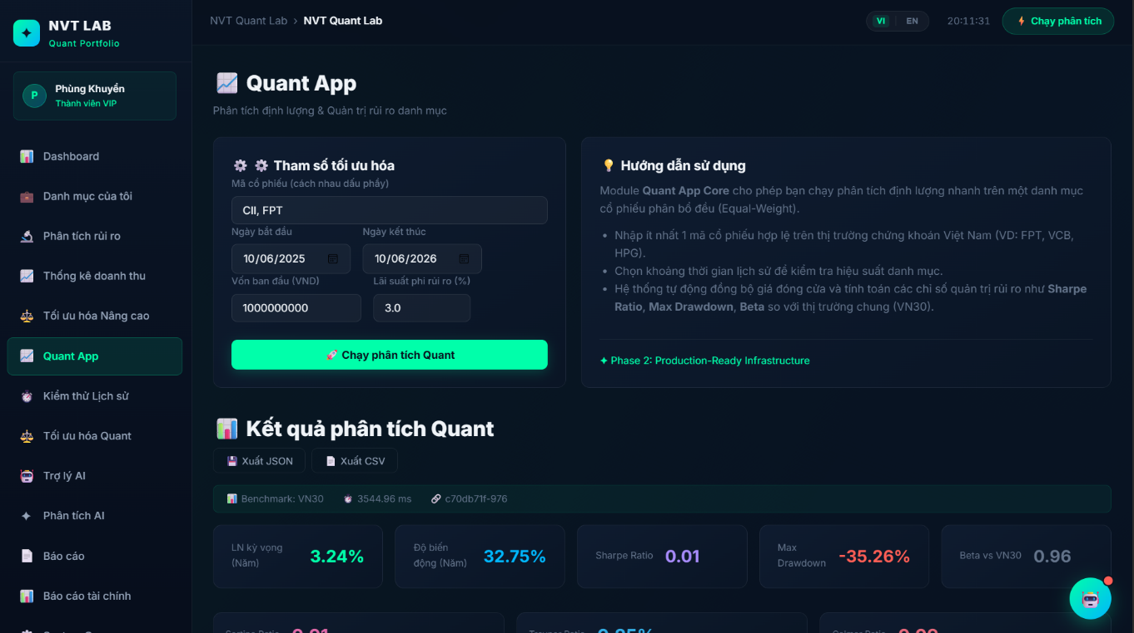
Hình 4.14. Danh mục của tôi
Hình 4.15. Quant app
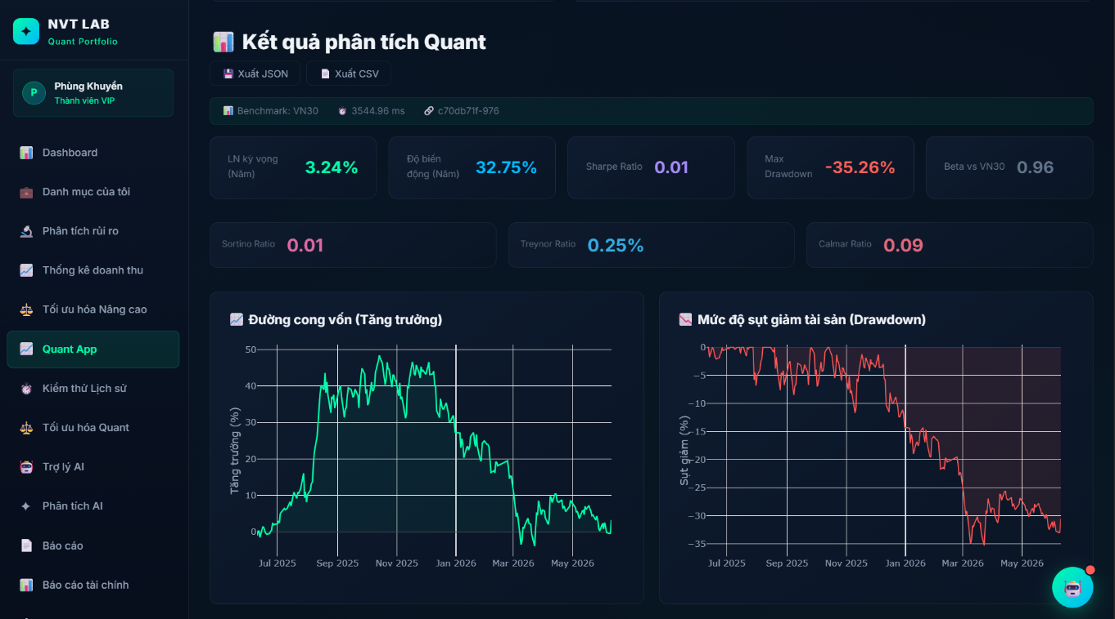
Hình 4.15. Danh mục của tôi
Hình 4.16. Quant app
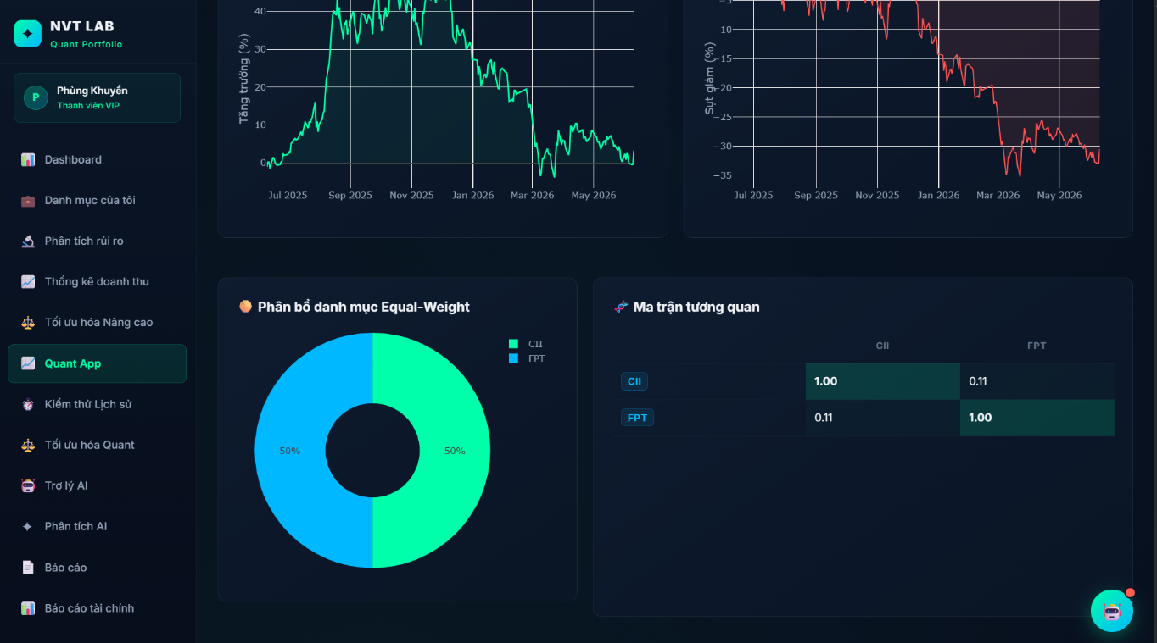
Hình 4.16. Danh mục của tôi
Hình 4.17. SystemOP
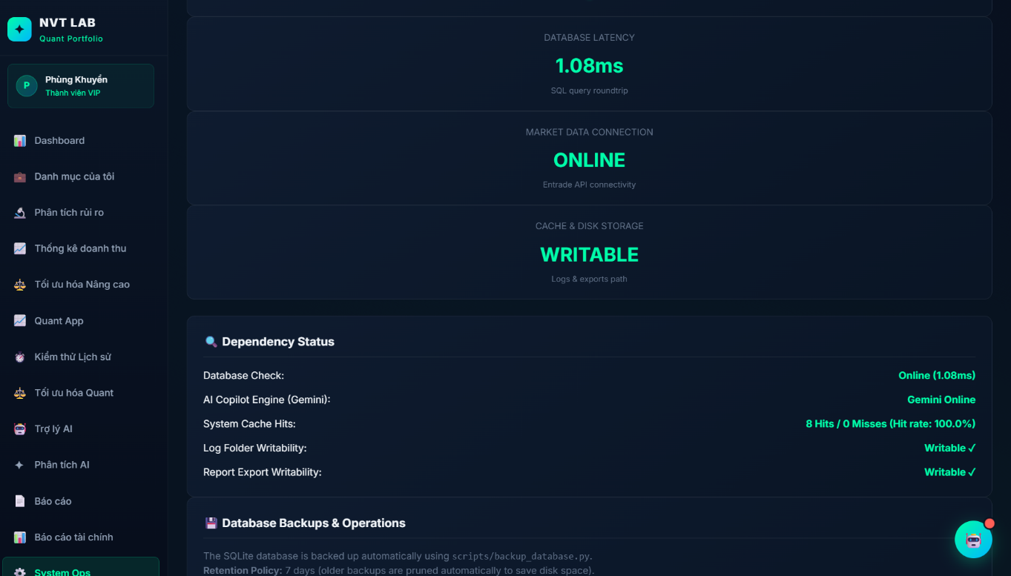
Hình 4.17. Danh mục của tôi
Hình 4.18. Thống kê doanh thu
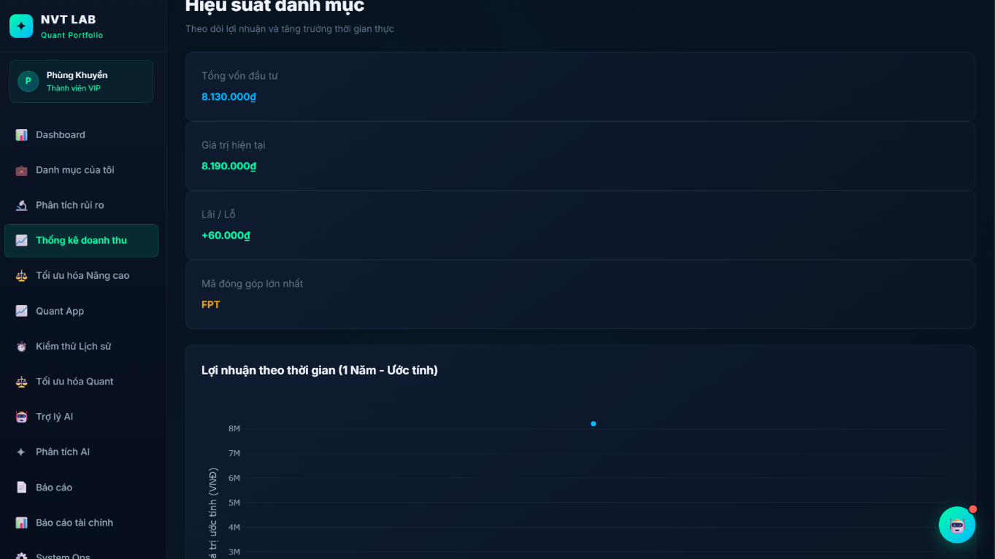
Hình 4.18. Danh mục của tôi
Hình 4.19. Trợ lý AI
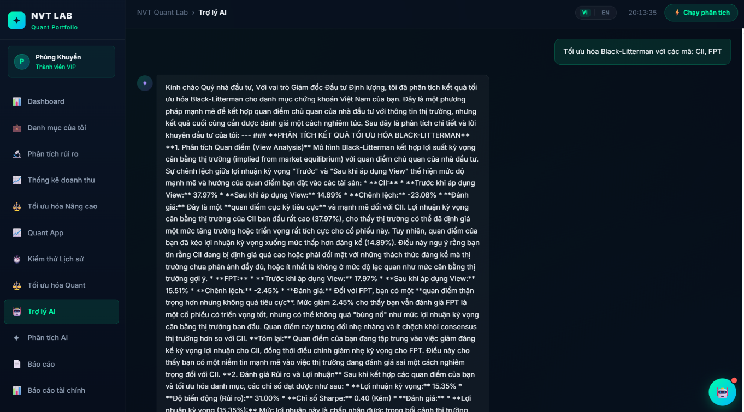
Hình 4.19. Danh mục của tôi
Hình 4.20. Tối ưu hóa Quant (Mô hình Markowit MPT)
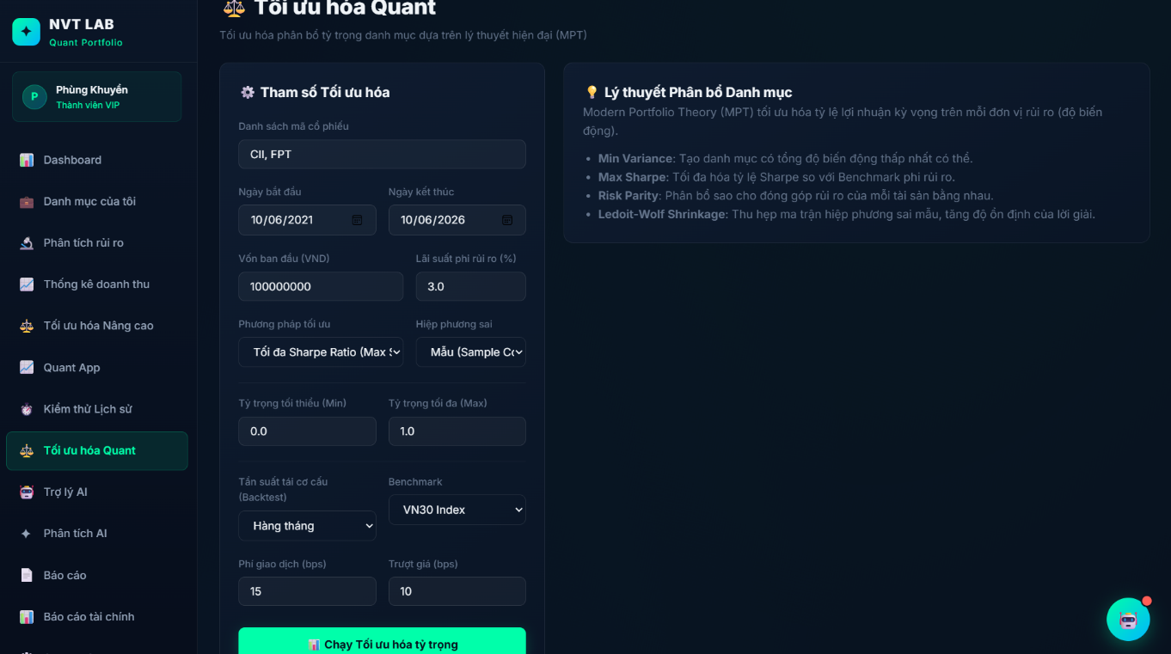
Hình 4.19. Danh mục của tôi
Hình 4.21. Tối ưu hóa Quant (Mô hình Markowit MPT)
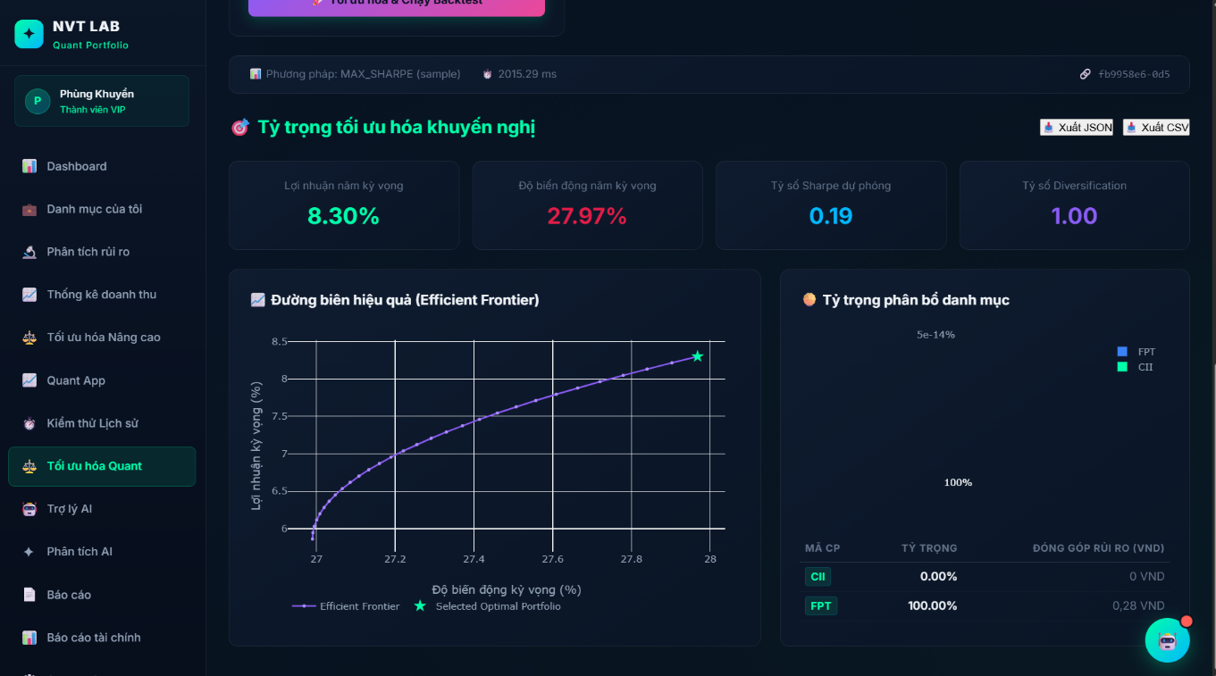
Hình 4.21. Danh mục của tôi
Hình 4.22. Tối ưu hóa nâng cao (Black_Litterman model)
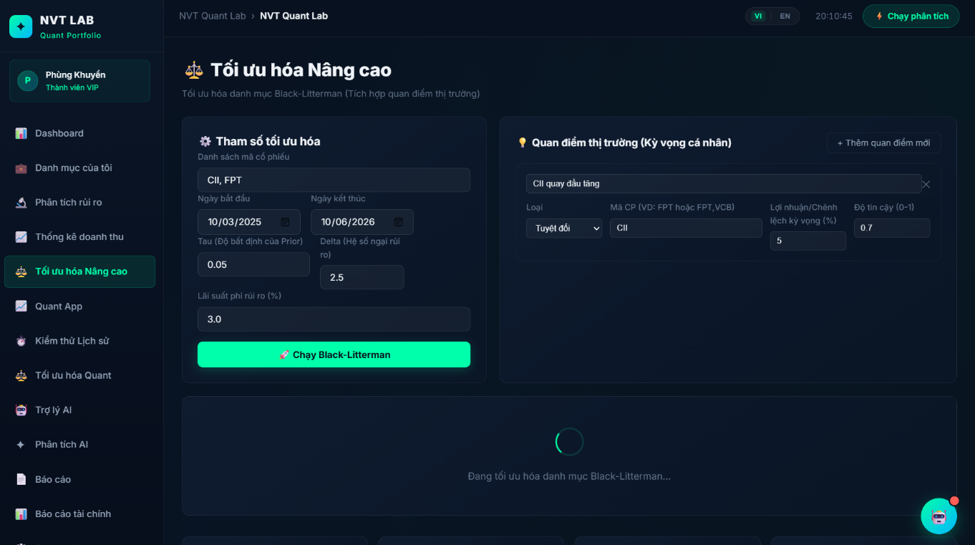
Hình 4.22. Danh mục của tôi
Hình 4.23. Tối ưu hóa nâng cao (Black_Litterman model)
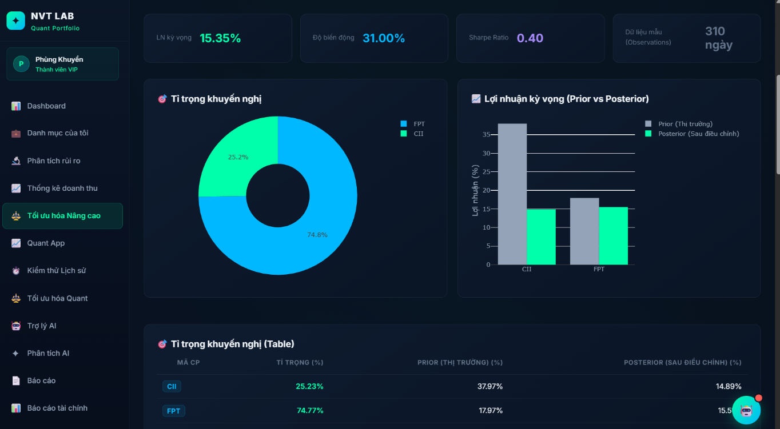
Hình 4.23. Danh mục của tôi
Hình 4.24. Xuất báo cáo
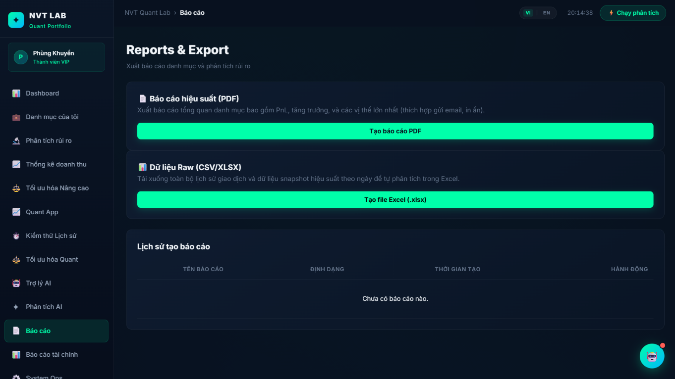
Hình 4.24. Danh mục của tôi

  - Thiết kế biểu đồ và trực quan hóa dữ liệu
Dữ liệu tài chính sẽ khó tiếp cận nếu chỉ hiển thị dưới dạng bảng số liệu thuần túy. Vì vậy, hệ thống triển khai nhiều lớp trực quan hóa để người dùng có thể đọc dữ liệu ở ba mức: tổng quan danh mục, biến động theo thời gian và rủi ro phân bổ theo mã cổ phiếu.
Loại biểu đồ | Nguồn dữ liệu | Ý nghĩa quản trị
Biểu đồ đường hiệu suất | portfolio_snapshots | Theo dõi tăng trưởng tổng giá trị danh mục theo thời gian
Biểu đồ tròn tỷ trọng | holdings / allocation | Quan sát tỷ trọng của từng mã trong danh mục
Biểu đồ PnL | holdings + current prices | Theo dõi lãi/lỗ của từng mã và toàn danh mục
Biểu đồ Monte Carlo | run-simulation | So sánh các danh mục mô phỏng và xác định vùng hiệu quả
Biểu đồ stress test | evaluate-portfolio | Đánh giá độ nhạy danh mục trước các cú sốc thị trường
Biểu đồ backtest | backtester / signals | Minh họa diễn biến danh mục hoặc chiến lược theo lịch sử

Trong Revenue/Performance, chỉ số trọng tâm gồm invested_value, market_value, total_value, realized_pnl và unrealized_pnl. Đây là các chỉ số được chuẩn hóa theo portfolio_snapshots để đảm bảo cùng một nguồn dữ liệu được sử dụng xuyên suốt cho giao diện, báo cáo và đối chiếu nghiệp vụ.
Trong màn hình Risk Analysis, biểu đồ đóng vai trò minh họa kết quả thuật toán. Người dùng không chỉ nhìn được con số expected_return hay VaR, mà còn thấy trực quan danh mục phân bổ, đường cong kết quả mô phỏng và mức biến động dưới các kịch bản xấu. Thiết kế này làm tăng giá trị thực hành của hệ thống, đặc biệt khi trình bày trước người dùng không chuyên sâu về tài chính định lượng.

V. TRIỂN KHAI, KIỂM THỬ VÀ ĐÁNH GIÁ HỆ THỐNG

  - Môi trường phát triển và triển khai
Hệ thống được phát triển và kiểm thử trên môi trường Windows, sử dụng PowerShell để thao tác dòng lệnh, Visual Studio Code hoặc IDE tương đương để chỉnh sửa mã nguồn, và SQL Server Management Studio để quản trị cơ sở dữ liệu. Backend được chạy bằng Python 3.11 trong môi trường ảo, thông qua Uvicorn. Frontend được phục vụ trực tiếp qua FastAPI hoặc thông qua static hosting của ứng dụng.
Thành phần | Môi trường/phiên bản | Vai trò
Hệ điều hành | Windows | Chạy ứng dụng, công cụ phát triển và SQL Server
Ngôn ngữ | Python 3.11, JavaScript ES6 | Backend và frontend
Web server | Uvicorn | Phục vụ FastAPI trong quá trình phát triển
Framework API | FastAPI | Xây dựng RESTful API
CSDL | Microsoft SQL Server / SQL Server Express | Lưu trữ dữ liệu nghiệp vụ và dữ liệu thị trường
ORM | SQLAlchemy | Ánh xạ model với schema SQL Server
Migration | Alembic baseline | Quản lý version schema về sau
Trình duyệt | Chrome / Edge | Chạy giao diện web và kiểm thử chức năng

Luồng dữ liệu chính của hệ thống được thiết kế xoay quanh nguyên tắc 'transactions là nguồn dữ liệu gốc', trong khi holdings chỉ là kết quả tổng hợp hoặc cache phục vụ hiển thị nhanh. Revenue/Performance được xây dựng dựa trên portfolio_snapshots, còn hội thoại AI được lưu theo cấu trúc chat_threads và chat_messages để bảo toàn lịch sử giữa các phiên làm việc.
  - Triển khai cơ sở dữ liệu
Cơ sở dữ liệu được triển khai trên SQL Server với tên PortfolioRiskManagement. Hệ thống sử dụng các bảng cốt lõi gồm Users, RefreshTokens, Portfolios, Transactions, PortfolioSnapshots, ChatThreads, ChatMessages, Reports và AuditLogs. Việc triển khai bảng tuân thủ nguyên tắc: chuẩn hóa quan hệ khóa ngoại, dùng DECIMAL cho các trường tài chính và dùng BIGINT cho các khóa chính để mở rộng dữ liệu về lâu dài.
- Một số câu lệnh SQL được sử dụng trong quá trình triển khai.
CREATE TABLE dbo.Users (
UserId BIGINT IDENTITY(1,1) PRIMARY KEY,
Username VARCHAR(50) NOT NULL UNIQUE,
Email VARCHAR(100) NOT NULL UNIQUE,
PasswordHash VARCHAR(255) NOT NULL,
FullName VARCHAR(100) NULL,
Role VARCHAR(20) NOT NULL DEFAULT 'user',
IsActive BIT NOT NULL DEFAULT 1,
CreatedAt DATETIME NOT NULL DEFAULT GETDATE()
);
CREATE TABLE dbo.Portfolios (
PortfolioId BIGINT IDENTITY(1,1) PRIMARY KEY,
UserId BIGINT NOT NULL,
Name VARCHAR(100) NOT NULL,
Description NVARCHAR(MAX) NULL,
Type VARCHAR(20) NOT NULL,
BaseCurrency VARCHAR(10) NOT NULL DEFAULT 'VND',
IsDefault BIT NOT NULL DEFAULT 0,
CreatedAt DATETIME NOT NULL DEFAULT GETDATE(),
FOREIGN KEY (UserId) REFERENCES dbo.Users(UserId)
);
CREATE TABLE dbo.Transactions (
TransactionId BIGINT IDENTITY(1,1) PRIMARY KEY,
PortfolioId BIGINT NOT NULL,
Ticker VARCHAR(10) NOT NULL,
Side VARCHAR(10) NOT NULL,
Quantity DECIMAL(18,6) NOT NULL,
Price DECIMAL(18,4) NOT NULL,
Fee DECIMAL(18,4) NOT NULL DEFAULT 0,
Tax DECIMAL(18,4) NOT NULL DEFAULT 0,
TradeDate DATE NOT NULL,
FOREIGN KEY (PortfolioId) REFERENCES dbo.Portfolios(PortfolioId)
);
Để phục vụ hiệu năng truy vấn, hệ thống bổ sung index cho email người dùng, giao dịch theo cặp (portfolio_id, trade_date), snapshot theo cặp (portfolio_id, snapshot_date) và tin nhắn theo (thread_id, created_at). Ngoài ra, bảng Stocks được seed trước dữ liệu mã chứng khoán cơ bản để đảm bảo ràng buộc khóa ngoại khi người dùng thêm giao dịch mới.
Đối với trigger hoặc stored procedure, hệ thống hiện chưa phụ thuộc bắt buộc vào các đối tượng này trong phiên bản MVP. Thay vào đó, nghiệp vụ được xử lý ở lớp service của backend. Tuy nhiên, việc bổ sung trigger cho một số trường hợp như cập nhật holdings cache hoặc
  - Triển khai các chức năng chính
a) Xác thực người dùng
Cơ chế xác thực sử dụng mô hình JWT access token kết hợp refresh token. Khi người dùng đăng nhập thành công, backend phát hành access token và refresh token; frontend lưu trữ phiên đăng nhập và tự động gọi endpoint refresh khi access token hết hạn. Mật khẩu được băm bằng bcrypt thông qua passlib trước khi lưu vào cơ sở dữ liệu.
# Rút gọn logic sinh access token
def create_access_token(subject, expires_delta):
expire = datetime.utcnow() + expires_delta
payload = {"exp": expire, "sub": str(subject)}
return jwt.encode(payload, settings.SECRET_KEY, algorithm=settings.ALGORITHM)
b) Tạo danh mục và thêm giao dịch
Danh mục được tạo thông qua endpoint /api/portfolios. Khi một giao dịch mới được thêm vào, hệ thống kiểm tra quyền sở hữu portfolio, ghi transaction vào DB, đồng thời kích hoạt ghi audit log và chụp snapshot danh mục. Đây là bước quan trọng để đảm bảo các màn hình holdings, revenue và risk analysis nhận dữ liệu cập nhật ngay sau khi người dùng thao tác.
# Rút gọn logic thêm giao dịch
db_obj = Transaction(
portfolio_id=portfolio_id,
ticker=obj_in.ticker,
side=obj_in.side,
quantity=obj_in.quantity,
price=obj_in.price,
fee=obj_in.fee,
tax=obj_in.tax,
trade_date=obj_in.trade_date
)
db.add(db_obj)
db.commit()
capture_portfolio_snapshot(db, portfolio_id, user_id)

c) Tính holdings theo thời gian thực
Danh Holdings không được lưu như nguồn dữ liệu gốc. Thay vào đó hệ thống tổng hợp số lượng nắm giữ, giá vốn bình quân, giá trị thị trường và lãi/lỗ từ toàn bộ lịch sử transactions. Khi cần tăng tốc giao diện, hệ thống có thể sử dụng portfolio_holdings_cache, nhưng cache luôn phải được rebuild từ transaction ledger.
d) Theo dõi hiệu suất và snapshot
Hiệu suất danh mục được triển khai thông qua bảng PortfolioSnapshots. Sau mỗi thay đổi về giao dịch hoặc vào các mốc chụp dữ liệu định kỳ, backend lưu lại invested_value, market_value, total_value, realized_pnl và unrealized_pnl. Revenue page đọc lại chuỗi dữ liệu này để vẽ biểu đồ hiệu suất theo thời gian.
e) Chat AI và báo cáo
Phần AI Assistant được tách thành hai lớp: lớp hội thoại lưu thread và messages, và lớp gọi AI để sinh phản hồi. Điều này cho phép người dùng mở lại lịch sử chat khi refresh hoặc chuyển thiết bị. Ở nhóm báo cáo, backend triển khai luồng tạo report, lưu metadata vào bảng Reports và phục vụ tải file qua endpoint download. Trong phiên bản hiện tại, xuất CSV là luồng ổn định nhất; các định dạng nâng cao hơn như PDF được xếp vào nhóm tiếp tục hoàn thiện.
  - Kiểm thử hệ thống
a) Kiểm thử đơn vị
Ở mức đơn vị, các nhóm hàm ưu tiên kiểm thử gồm: băm và xác minh mật khẩu, phát hành token, tổng hợp holdings từ transaction ledger, cập nhật snapshot và chuẩn hóa response. Những test này giúp kiểm soát các lỗi logic cốt lõi vốn rất khó quan sát nếu chỉ kiểm thử ở giao diện.

Nhóm hàm | Mục tiêu kiểm thử | Kết quả mong đợi
Security | Hash và verify password | Mật khẩu đúng được xác nhận, mật khẩu sai bị từ chối
Auth Service | Đăng ký, đăng nhập, refresh token | Sinh token đúng, user được truy xuất đúng
Portfolio Service | Tổng hợp quantity, avg_price, market_value | Kết quả holdings chính xác theo ledger
Performance Service | Ghi snapshot sau khi thêm/xóa giao dịch | Snapshot được tạo với các trường tài chính hợp lệ

b) Kiểm thử tích hợp và chức năng
Kiểm thử tích hợp tập trung vào các endpoint chính và các luồng người dùng thật. Các ca kiểm thử được thiết kế để xác nhận rằng request đi từ frontend tới backend và xuống database đều khớp về schema, đồng thời response trả về đủ dữ liệu để frontend render.
Mã test | Kịch bản | Kết quả mong đợi
IT-01 | Đăng ký tài khoản mới | Tạo user mới, password được hash, trả về thông tin người dùng hợp lệ
IT-02 | Đăng nhập và gọi /api/auth/me | Nhận JWT, truy xuất đúng thông tin user hiện tại
IT-03 | Tạo portfolio mới | Bản ghi danh mục được tạo trong SQL Server
IT-04 | Thêm giao dịch BUY | Transaction được lưu, holdings cập nhật theo side/quantity/price
IT-05 | Xóa giao dịch | Transaction bị xóa, snapshot được cập nhật lại
IT-06 | Lấy holdings | Trả cả map và items phục vụ UI
IT-07 | Lấy performance | Trả chuỗi snapshot và các KPI hiệu suất
IT-08 | Tạo thread chat và gửi message | Lịch sử chat được lưu và tải lại được sau refresh
IT-09 | Tạo report CSV | Backend tạo file, lưu metadata và cho phép tải xuống

c) Test case cho phân tích rủi ro
Phân tích rủi ro là chức năng trọng tâm của hệ thống nên cần được kiểm thử riêng với nhiều cấu hình danh mục. Dưới đây là một test case tiêu biểu.
Thành phần | Giá trị kiểm thử
Tên test case | Đánh giá danh mục 3 mã cổ phiếu với dữ liệu thật
Dữ liệu đầu vào | FPT, VCB, HPG hoặc holdings được tạo từ portfolio đã lưu
Bước kiểm thử | Chạy evaluate-portfolio hoặc run-simulation từ giao diện Risk Analysis
Kết quả mong đợi | Hệ thống trả expected return, volatility, stress test, biểu đồ và summary AI
Tiêu chí đạt | Không lỗi 500/400, response đủ trường, frontend hiển thị đầy đủ biểu đồ

  - Bảo mật và tối ưu hiệu suất
a) Các biện pháp bảo mật
Hệ thống triển khai xác thực bằng JWT access token kết hợp refresh token. Mật khẩu được lưu dưới dạng băm bcrypt, không lưu plaintext. Mỗi request tới các route nghiệp vụ quan trọng đều phải đi qua lớp xác thực current user và kiểm tra quyền sở hữu dữ liệu, từ đó giảm nguy cơ truy cập chéo giữa các tài khoản.
Đối với SQL Injection, việc sử dụng SQLAlchemy ORM giúp tránh phần lớn tình huống ghép chuỗi SQL thủ công. Với XSS, giao diện chủ yếu render dữ liệu đã qua chuẩn hóa, không cho phép chèn script tùy ý vào các vùng nhạy cảm. Ngoài ra, validation đầu vào được thực hiện thông qua Pydantic, giúp từ chối những request thiếu trường, sai kiểu hoặc sai ràng buộc ngay từ tầng API.
- Mật khẩu được băm bằng bcrypt trước khi lưu vào bảng Users.
- Các route yêu cầu đăng nhập dùng token bearer và dependency xác thực current user.
- Phân quyền theo user ownership đối với portfolio, transaction, chat và report.
- Validation request/response giảm lỗi dữ liệu và giảm bề mặt tấn công.
- Audit log hỗ trợ truy vết các thao tác quan trọng như đăng nhập, tạo danh mục, thêm giao dịch và tạo báo cáo.
b) Tối ưu truy vấn CSDL và caching
Tối ưu hiệu suất được triển khai ở cả hai mức dữ liệu và ứng dụng. Ở mức dữ liệu, hệ thống sử dụng index cho email, transactions, snapshots và messages để tăng tốc truy vấn thường xuyên. Ở mức ứng dụng, holdings cache và market cache giúp giảm số lần tính toán lặp lại hoặc gọi lại dữ liệu thị trường.
Với các dữ liệu hiệu suất dài hạn, hệ thống ưu tiên đọc từ portfolio_snapshots thay vì tính lại toàn bộ lịch sử trong mỗi lần render biểu đồ. Đây là điểm quan trọng giúp Revenue/Performance page có thể mở rộng tốt hơn khi số lượng giao dịch tăng lên. Đối với dữ liệu thị trường, có thể áp dụng requests-cache hoặc bảng cache riêng để giảm số lần gọi nguồn dữ liệu ngoài.
- Sử dụng index cho các cột khóa và cột truy vấn thường xuyên.
- Tách transactions khỏi holdings cache để giữ tính truy vết và dễ tối ưu.
- Tính snapshot theo sự kiện giao dịch hoặc theo lịch định kỳ để giảm chi phí đọc lại lịch sử.
- Tái sử dụng dữ liệu giá hiện tại và dữ liệu thị trường qua cache riêng khi cần.

  - Kết quả chạy thử và đánh giá
Kết quả chạy thử cho thấy hệ thống đã đạt được luồng vận hành cơ bản của một ứng dụng quản lý và phân tích danh mục cổ phiếu cá nhân: backend khởi động thành công, health check xác nhận kết nối SQL Server, người dùng có thể đăng ký/đăng nhập, tạo danh mục, thêm giao dịch và xem holdings. Các route phục vụ Risk Analysis và lấy giá thị trường vẫn hoạt động, cho phép duy trì giá trị phân tích định lượng của hệ thống.
Ở mức hiệu suất chức năng, việc tách dữ liệu nguồn là transactions và dữ liệu tổng hợp là snapshots giúp hệ thống dễ đối chiếu nghiệp vụ hơn. Khi người dùng thêm giao dịch mua/bán, danh mục được cập nhật và có thể phản ánh lại giá trị thị trường, PnL và các chỉ số liên quan. Điều này giúp kiểm tra tính nhất quán giữa dữ liệu trong cơ sở dữ liệu và dữ liệu hiển thị trên giao diện.
Để đánh giá độ đúng đắn, nhóm đối chiếu kết quả hệ thống với tính toán thủ công trên các trường hợp mẫu. Ví dụ, nếu nhà đầu tư mua 100 cổ phiếu ở giá 100.000 đồng và mua tiếp 100 cổ phiếu ở giá 120.000 đồng, hệ thống phải xác định đúng số lượng nắm giữ là 200 cổ phiếu, giá vốn bình quân là 110.000 đồng/cổ phiếu và giá trị thị trường bằng số lượng nhân với giá thị trường hiện tại. Kết quả này là cơ sở để kiểm tra avg_price, market_value và unrealized_pnl trong màn hình danh mục.
Nội dung đánh giá | Kết quả ở phiên bản hiện tại
Khởi động backend và health check | Đạt - backend và SQL Server kết nối thành công
Đăng ký / đăng nhập | Đạt ở luồng cơ bản sau khi đồng bộ schema auth và Users
Tạo portfolio / thêm transaction | Đạt ở luồng cơ bản sau khi đồng bộ field type, base_currency, side, fee
Hiển thị holdings | Đạt - holdings được tổng hợp từ ledger giao dịch
Risk Analysis | Đạt ở luồng lõi nhờ tái sử dụng quant engine hiện có
Revenue / snapshots | Đạt ở mức MVP; cần tiếp tục làm giàu dữ liệu lịch sử để biểu đồ đầy đủ hơn
Reports export | Đạt ở luồng CSV cơ bản; PDF/XLSX nâng cao đang tiếp tục hoàn thiện
Ngôn ngữ giao diện / một số chi tiết UI | Cần tinh chỉnh để khôi phục đầy đủ trải nghiệm như bản gốc

VI. KẾT LUẬN VÀ HƯỚNG PHÁT TRIỂN

  - Kết luận
Website đã xây dựng được một hệ thống quản lý rủi ro danh mục cổ phiếu cá nhân theo hướng hiện đại, kết hợp giữa quản trị dữ liệu danh mục, phân tích hiệu suất và các công cụ phân tích định lượng. Hệ thống không chỉ dừng ở mức lưu trữ giao dịch, mà còn cho phép đánh giá danh mục, trực quan hóa hiệu suất, hỗ trợ tư vấn AI và chuẩn bị nền tảng cho việc xuất báo cáo.
Về mặt kỹ thuật, hệ thống đã hình thành được kiến trúc client - server rõ ràng, backend RESTful API bằng FastAPI, cơ sở dữ liệu SQL Server với mô hình dữ liệu tách biệt nguồn gốc và cache, cùng với lớp frontend SPA phục vụ trực tiếp cho trải nghiệm người dùng. Điểm mạnh của hệ thống là đã đưa được nguyên tắc 'transactions là source of truth' vào triển khai thực tế, từ đó giúp các phép tính về holdings, snapshot và phân tích rủi ro trở nên nhất quán hơn.
So với một ứng dụng quản lý danh mục thông thường, hệ thống có thêm giá trị ở chỗ tích hợp quant engine, stress test, tối ưu hóa danh mục và AI Assistant. Đây là nền tảng quan trọng để tiếp tục phát triển thành một công cụ hỗ trợ ra quyết định đầu tư cá nhân có chiều sâu hơn.
  - Hạn chế của hệ thống
Mặc dù đã đạt được mục tiêu triển khai một phiên bản vận hành được của hệ thống, sản phẩm hiện tại vẫn còn một số hạn chế cần được nhìn nhận thẳng thắn.
- Một số tính năng nâng cao mới ở mức MVP, đặc biệt là báo cáo PDF/XLSX hoàn chỉnh và tự động hóa snapshot theo lịch hằng ngày.
- Biểu đồ Revenue/Performance phụ thuộc nhiều vào độ đầy đủ của dữ liệu snapshot; nếu lịch sử giao dịch còn ngắn thì chuỗi dữ liệu hiển thị chưa thật sự phong phú.
- Bộ kiểm thử tự động cho toàn bộ các route mới chưa phủ hết tất cả trường hợp biên, nhất là các flow đa bước giữa frontend - backend - database.
- Một số chi tiết giao diện như bộ chọn ngôn ngữ hoặc sự đồng nhất tuyệt đối giữa giao diện gốc và giao diện sau refactor vẫn cần tinh chỉnh thêm.
- Hệ thống hiện tập trung vào cổ phiếu và dữ liệu thị trường cơ bản; các trường hợp đa tài sản, nhiều sàn hoặc tích hợp broker thật chưa được triển khai đầy đủ.

  - Hướng phát triển trong tương lai
Trong giai đoạn tiếp theo, hệ thống có thể được mở rộng theo ba hướng lớn: làm sâu hơn về nghiệp vụ đầu tư, nâng cao chất lượng dữ liệu thời gian thực và cải thiện độ hoàn thiện sản phẩm ở mức gần production.
  - Bổ sung scheduler hoặc background job để chụp portfolio_snapshots hằng ngày và đồng bộ dữ liệu hiệu suất ổn định hơn.
  - Hoàn thiện hệ thống reports với các định dạng PDF, CSV, JSON và cơ chế lưu trữ file trên object storage hoặc cloud storage.
  - Bổ sung watchlist, notification, benchmark comparison, import giao dịch hàng loạt và đồng bộ nhiều danh mục theo người dùng.
  - Nâng cấp AI Assistant theo hướng tư vấn theo ngữ cảnh danh mục, lưu lịch sử prompt/response đầy đủ hơn và hỗ trợ streaming ổn định hơn.
  - Tăng cường bảo mật bằng httpOnly cookie, rate limiting chặt hơn, logging chuẩn hóa hơn và audit sâu hơn cho từng nhóm thao tác.
  - Mở rộng lớp phân tích rủi ro với nhiều mô hình như CVaR, beta động, factor exposure, tối ưu danh mục có ràng buộc, và backtest chiến lược chi tiết hơn.
  - Cải thiện giao diện theo hướng responsive tốt hơn trên thiết bị di động, đồng nhất hoàn toàn các thành phần UI, và nâng cao khả năng đa ngôn ngữ.

TÀI LIỆU THAM KHẢO
- Chekhlov, A., Uryasev, S., & Zabarankin, M. (2005). Drawdown measure in portfolio optimization. International Journal of Theoretical and Applied Finance, 8(01), 13-58.
- Ledoit, O., & Wolf, M. (2004). Honey, I shrunk the sample covariance matrix. The Journal of Portfolio Management, 30(4), 110-119.
- Markowitz, H. (1952). Portfolio selection. The Journal of Finance, 7(1), 77-91.
- Michaud, R. O. (1989). The Markowitz optimization enigma: Is 'optimized' optimal?. Financial Analysts Journal, 45(1), 31-42.
- Wu, S., Irsoy, O., Lu, S., Dabravolski, V., Dredze, M., Gehrmann, S., ... & Mann, G. (2023). BloombergGPT: A large language model for finance. arXiv preprint arXiv:2303.17564.

